Некоммерческое акционерное общество
«Восточно-Казахстанский университет им. С. Аманжолова»

УДК 535.376, 621.039.55 На правах рукописи

САМАРХАНОВ ҚУАНЫШ ҚАНАТҰЛЫ

Экспериментальное исследование процессов преобразования энергии продуктов ядерной реакции ⁶Li(n,α)³H в энергию оптического излучения

8D05301 – Физика

Диссертация на соискание степени
доктора философии (PhD)

Отечественные научные консультанты:
Лауреаты государственной премии РК
в области науки и техники имени аль-Фараби
д.ф.-м.н., профессор, академик НАН РК
при Президенте Республики Казахстан
Батырбеков Э.Г. (РК),

д.ф.-м.н., профессор кафедры физики и технологий
НАО «ВКУ имени С. Аманжолова», академик КазНАЕН
Скаков М.К. (РК).
Зарубежный научный консультант
д.т.н., профессор Градобоев А.В. (РФ).

Республика Казахстан
Усть-Каменогорск, 2025
СОДЕРЖАНИЕ

НОРМАТИВНЫЕ ССЫЛКИ 4
ОБОЗНАЧЕНИЯ И СОКРАЩЕНИЯ 5
ВВЕДЕНИЕ 6
1 ОСНОВНЫЕ ВОПРОСЫ ПРЯМОГО ПРЕОБРАЗОВАНИЯ ЯДЕРНОЙ ЭНЕРГИИ В ЭНЕРГИЮ ОПТИЧЕСКОГО ИЗЛУЧЕНИЯ 14
1.1 Аналитический обзор исследований по преобразованию ядерной энергии в энергию оптического излучения в мировой и отечественной научной практике 14
1.2 Поверхностные источники возбуждения газовых сред продуктами ядерной реакции в условиях работы ядерного реактора 17
1.3 Использование реакции ⁶Li(n,α)³H в качестве поверхностного источника возбуждения газовых смесей в активной зоне ядерного реактора 23
1.4 Научные и технические предпосылки к исследованию, выбор объекта и постановка задач диссертационной работы 31
1.5 Выводы по первой главе. Обоснование темы, постановка цели и задач исследования 35
2 ЭКСПЕРИМЕНТАЛЬНЫЕ УСТАНОВКИ И МЕТОДЫ ИССЛЕДОВАНИЯ ПЛАЗМЫ, ВОЗБУЖДАЕМОЙ ИОНИЗИРУЮЩИМ ИЗЛУЧЕНИЕМ 36
2.1 Экспериментальная установка на базе импульсного ускорителя электронов для исследования люминесценции инертных газов и распыления лития в инертный газ при возбуждении наносекундным электронным пучком 36
2.1.1. Методика проведения экспериментов по исследованию люминесценции инертных газов и распыления лития в газ при возбуждении наносекундным электронным пучком 42
2.2 Экспериментальная установка для исследования спектрально-временных характеристик оптического излучения газовых смесей, возбуждаемой продуктами ядерной реакции ⁶Li(n,α)³H 43
2.2.1 Источник нейтронного потока – импульсный ядерный реактор ИГР 47
2.2.2 Разработка конструкции экспериментального устройства для проведения экспериментов на реакторе ИГР 50
2.3 Компьютерное моделирование в обоснование безопасности проведения реакторных экспериментов 53
2.4 Монтаж и сборка облучательного устройства 56
2.5 Выводы по второй главе 58
3 МЕТОДИКА ПРОВЕДЕНИЯ ЭКСПЕРИМЕНТОВ НА ИМПУЛЬСНОМ ЯДЕРНОМ РЕАКТОРЕ ПО ИССЛЕДОВАНИЮ ПРОЦЕССОВ ПРЕОБРАЗОВАНИЯ ЭНЕРГИИ ПРОДУКТОВ ЯДЕРНОЙ РЕАКЦИИ ⁶Li(n,α)³H В ЭНЕРГИЮ ОПТИЧЕСКОГО ИЗЛУЧЕНИЯ 59
3.1 Разработка методики внутиреакторных экспериментов 60
3.2 Обеспечение безопасности экспериментов на реакторе ИГР 63
3.3 Разработка системы оптической регистрации для исследования спектрально-временных характеристик оптического излучения при возбуждении газовых сред продуктами ядерной реакции ⁶Li(n,α)³H 63
Питание от 90 В до 245 В переменного тока; Частота напряжения питания 50 Гц 66
Особенности управления и коммутации нагрузки: резистивная нагрузка от 8А до 30 А 66
3.4 Выводы по третьей главе 68
4 РЕЗУЛЬТАТЫ ЭКСПЕРИМЕНТАЛЬНЫХ ИССЛЕДОВАНИЙ СПЕКТРАЛЬНО-ВРЕМЕННЫХ ХАРАКТЕРИСТИК ЛЮМИНЕСЦЕНЦИИ ИНЕРТНЫХ ГАЗОВ ПРИ ВОЗБУЖДЕНИИ ПУЧКОМ ЭЛЕКТРОНОВ И ПРОДУКТАМИ ЯДЕРНОЙ РЕАКЦИИ ⁶Li(n,α)³H 69
4.1 Исследование люминесценции инертных газов и их смесей при возбуждении наносекундным электронным пучком 69
4.2 Исследование спектрально-временных характеристик излучения при распылении лития в инертный газ, возбуждаемого наносекундным электронным пучком 72
4.3 Исследование спектрально-временных параметров оптического излучения газовых смесей, возбуждаемых продуктами ядерной реакции ⁶Li(n,α)³H 78
4.3.1. Результаты реакторных экспериментов с ОУ без системы зеркал 78
4.3.2. Результаты реакторных экспериментов с ОУ с системой зеркал 82
4.3 Выводы по четвертой главе 87
5 КИНЕТИКА ПЛАЗМЕННЫХ ПРОЦЕССОВ ЯДЕРНО-ВОЗБУЖДАЕМОЙ ПЛАЗМЫ ГАЗОВЫХ СРЕД ПРИ ВОЗБУЖДЕНИИ ИОНИЗИРУЮЩИМ ИЗЛУЧЕНИЕМ 88
5.1 Кинетика плазменных процессов при распылении лития в инертный газ с возбуждением электронным пучком 88
5.1 Оптимизация состава газовых средах для вывода энергии из ядерного реактора в виде когерентного оптического излучения 89
5.2 Оценка порога генерации на 2p₁-1s₂-переходе атома аргона 92
5.3 Выводы по пятой главе 94
ЗАКЛЮЧЕНИЕ 95
СПИСОК ИСПОЛЬЗОВАННЫХ ИСТОЧНИКОВ 98

НОРМАТИВНЫЕ ССЫЛКИ
В данной диссертационной работе использованы ссылки на следующие стандарты:
- ГОСТ 7.32–2017. Межгосударственный стандарт. Система стандартов по информации, библиотечному и издательскому делу. Отчет о научно-исследовательской работе. Структура и правила оформления.– М.: Стандартинформ, 2017 г.
- ГОСТ 7.1–2003. Библиографическая запись. Библиографическое описание. Общие требования и правила составления, 2003 г.
- ГОСТ 27176–86. Приборы спектральные оптические. Термины и определения.– М.: Издательство стандартов, 1988 г.
- ГОСТ 8774-74. Литий. Технические условия.– М.: Издательство стандартов, 1987 г.

ОБОЗНАЧЕНИЯ И СОКРАЩЕНИЯ

АЗ | – | Активная зона
ИАЭ НЯЦ РК | – | Институт атомной энергии Национального ядерного центра Республики Казахстан
ИГР | – | Импульсный графитовый реактор
ИИС | – | Информационно-измерительная система
КПД | – | Коэффициент полезного действия
КПС | – | Капиллярно-пористая система
МКЭ | – | Метод конечных элементов
МНВО РК | – | Министерство науки и высшего образования Республики Казахстан
МЭ РК | – | Министерство энергетики Республики Казахстан
НАО | – | Некоммерческое акционерное общество
ОУ | – | Облучательное устройство
ПНР | – | Пусконаладочные работы
РГП НЯЦ РК | – | Республиканское государственное предприятие «Национальный ядерный центр Республики Казахстан»
ТПУ | – | Томский политехнический университет
ФЭУ | – | Фотоэлектронный умножитель
ХА | – | хромель-алюмель

ВВЕДЕНИЕ

Общая характеристика работы. Диссертационная работа посвящена экспериментальному исследованию процессов преобразования кинетической энергии продуктов ядерной реакции ⁶Li(n,α)³H в энергию оптического излучения. В работе установлены основные закономерности формирования излучающих состояний в низкотемпературной ядерно-возбуждаемой плазме инертных газов при возбуждении продуктами данной ядерной реакции.
Актуальность темы исследования. Исследование оптического (лазерного и спонтанного) излучения ядерно-возбуждаемой плазмы представляет интерес для разработки способа вывода энергии из ядерного реактора [1-4], а также для контроля и регулирования параметров ядерных реакторов [5]. Предполагается, что в будущем лазеры с ядерной накачкой будут использоваться для широкого спектра применений [3, 4, 6], особенно в тех случаях, когда требуются мощные, компактные лазеры для размещения на автономных удаленных объектах. Непосредственная накачка активных сред осуществляется, как правило, продуктами ядерных реакций с тепловыми нейтронами ядерного реактора: ³He(n,p)³H, ¹⁰B(n,α)⁷Li, ²³⁵U(n,f)F или другими. Рабочая среда лазера должна содержать ²³⁵U, ³He или ¹⁰B, либо соединение с этими изотопами наносится на стенки лазерной камеры [3]. Менее исследованным до работ [1, 2, 7] было применение ядерной реакции с литием-6 с тепловыми нейтронами. Относительная большая длина пробега ядер трития в литии (130 мкм) и газовых средах (~35 см в гелии при атмосферном давлении) позволяет возбуждать значительные объёмы газов и обеспечивать большую величину вкладываемой в газ мощности в сравнении с продуктами реакции с ¹⁰B.
Значительный интерес к исследованиям в этой области связан также с существенным отличием механизмов заселения энергетических уровней при накачке от процессов заселения в традиционных газоразрядных лазерах.
В работе [2] показано, что оптическое излучение при распылении лития в газ под действием ядерных частиц существенно отличается от излучения при распылении лития в вакуум [15]. Так, при давлении ~10 Па и температуре литиевого слоя 623 K в вакууме практически отсутствовали линии лития, интенсивность линий при вылете возбужденных атомов из литиевого слоя была по крайней мере в 10⁴ раз меньше интенсивности линий лития при распылении в криптон. Распыление кадмия и цинка в газовую среду было исследовано в работах [16 – 18]. В [18] изучен механизм выхода возбужденных атомов из кадмия, и температурная зависимость интенсивности люминесценции объясняется капельной моделью. При торможении в металле ядерная частица выбивает некоторые из атомов кристаллической решетки в междоузлия, часть смещенных атомов может находиться в возбужденном состоянии. За счет кинетической энергии частицы происходит быстрый нагрев и выброс микрокапли разогретого металла. Смещенные атомы диффундируют внутри капли в поисках вакансий. При температурах кадмия от 430 К до 530 K коэффициент самодиффузии резко возрастает и это способствует выходу смещенных атомов из капли.
Следует отметить, что температура металла в капле может достигать или превышать температуру плавления и слабо зависит от начальных условий. Таким образом, рассматривается модель выхода возбуждённых атомов не только за счёт самодиффузии, но и за счёт парообразования, как это предполагается для лития. В [2] появление интенсивного излучения на линиях лития объясняется не самодиффузией атомов в капле, а парообразованием при вылете частиц из литиевого слоя и последующей передачей возбуждения атомам лития от буферного газа.
Некоторым отличием распыления в литии является также то, что в случае облучения α-частицами [16] или продуктами ядерной реакции ³He(n,p)³H [17] заряженная частица влетает в металл (кадмий или цинк), а при ядерной реакции ⁶Li(n,α)³H ионы вылетают непосредственно из слоя металла и, только часть частиц, достигшая противоположной стенки камеры, влетает в металл. Другим отличием является нахождение лития в жидкой фазе, а кадмий и цинк облучались в твердом состоянии.
В данной диссертационной работе с целью изучения закономерностей формирования излучающих состояний в инертных газах при возбуждении продуктами ядерной реакции ⁶Li(n,α)³H рассматриваются процессы распыления лития, взаимодействия его паров с буферным газом, а также параметры, определяющие возможность создания инверсии населённостей на 2p–1s-переходе. Актуальность диссертационной работы обусловлена решением научно-технической проблемы преобразования энергии ядерной реакции в энергию оптического излучения и необходимостью выявления закономерностей формирования излучающих состояний в ядерно-возбуждаемой плазме на основе инертных газов при накачке продуктами реакции ⁶Li(n,α)³H. Необходимо установить, будет ли достигнута достаточная плотность паров лития в газе для эффективного расселения 1s-уровня атома инертного газа и для создания инверсии населенностей на 2p-1s-переходе. Решение данной задачи требует комплексного подхода, включающего исследование люминесценции инертных газов и процессов распыления лития при возбуждении наносекундным электронным пучком, а также проведение реакторных экспериментов на импульсном ядерном реакторе ИГР с потоком тепловых нейтронов 7∙10¹⁶ н/см²с при длительности импульса 0,12 с.
Для реализации этой цели необходимо разработать специальную экспериментальную установку, облучательное устройство с литиевым источником возбуждения газовых смесей и методику проведения внутриреакторных экспериментов на реакторе ИГР. Предварительные исследования проводятся на наносекундном ускорителе электронов, что позволяет в более удобных лабораторных условиях исследовать процессы распыление лития в инертные газы под действием электронного пучка, определить отличия по сравнению с возбуждением ядерными частицами, и тем самым существенно сократить объём необходимых реакторных экспериментов.
Таким образом, тематика диссертационной работы обусловлена и обоснована необходимостью фундаментального изучения процессов в ядерно-возбуждаемой плазме газовых смесей. Работа направлена на получение новых экспериментальных данных по распылению лития в инертный газ при возбуждении электронным пучком и продуктами ядерной реакции ⁶Li(n,α)³H. Реализация поставленных задач требует проведения комплексных исследований с использованием как ускорительных, так и реакторных установок, что позволяет в полной мере использовать научный и технический потенциал Национального ядерного центра Республики Казахстан.
Цель диссертационной работы – установить основные закономерности формирования излучающих состояний в смесях инертных газов при распылении лития продуктами ядерной реакции ⁶Li(n,α)³H.
Для достижения поставленной цели необходимо решить следующие задачи:
- разработать и изготовить экспериментальную установку и облучательное устройство с литиевым источником возбуждения газовых сред для проведения исследований на импульсном ядерном реакторе ИГР;
- разработать методику проведения внутриреакторных экспериментов по исследованию спектрально-временных характеристик оптического излучения газовых смесей, возбуждаемых продуктами ядерной реакции ⁶Li(n,α)³H;
- получить воспроизводимые экспериментальные данные по спектрально-временных характеристикам оптического излучения газовых сред, определить основные плазмохимические реакции, а также выявить механизмы заселения и дезактивации энергетических уровней на 2p-1s переходах атомов инертных газов при возбуждении продуктами ядерной реакции ⁶Li(n,α)³H.
Объектом исследования является низкотемпературная ядерно-возбуждаемая плазма газовых сред, образованная при взаимодействии продуктов ядерной реакции ⁶Li(n,α)³H с газовыми смесями инертных газов (He-Ar, He-Xe) в условиях облучения в активной зоне импульсного реактора ИГР.
Предметом исследования является кинетика процессов заселения и дезактивации энергетических уровней на 2p-1s переходах атомов инертных газов при возбуждении продуктами ядерной реакции ⁶Li(n,α)³H.
Методы исследования. В диссертационной работе для реализации экспериментальных исследований применялись спектральные, масс-спектрометрические и расчётно-теоретические методы.
Исследование спектрально-временных характеристик излучения газовых смесей (He-Ar, He-Xe) при их возбуждении ионизирующим излучением проводилось с использованием спектрального метода диагностики плазмы. Этот метод, в сочетании с измерением временной зависимости мощности импульсного реактора, позволил определить порог генерации, форму и длительность импульсов оптического излучения.
Для регистрации спектров использовался оптический спектрометр QE Pro-Abs фирмы Ocean Insight, работающий в диапазоне длин волн от 200 до 950 нм, с лицензионным программным обеспечением OceanView. Для регистрации сигналов с высокой временной точностью применялась линейка фотодиодов Thorlabs с различной спектральной чувствительностью, а также монохроматор МДР-204 с модулем ФЭУ PDM02-9113W-CN. Временные характеристики сигналов регистрировались с помощью цифрового осциллографа Tektronix TBS2204B с лицензионным программным обеспечением. Масс-спектрометрия проводилась с использованием прибора RGA-100 для контроля качественного состава газовых смесей.
Дополнительно применялись методы численного моделирования – теплофизические и нейтронно-физические расчёты, лицензионные программные комплексы, такие как: ANSYS FLUENT и MCNP5, направленные на обоснование параметров облучательных устройств, а также на обеспечение безопасности проведения экспериментов в активной зоне импульсного реактора ИГР.
Также в работе использовался компактный наносекундный ускоритель электронов, выполненном на основе рентгеновского дефектоскопа Арина-2, что позволило предварительно исследовать процессы распыления лития в инертный газ в более контролируемых условиях вне активной зоны реактора.
Научная новизна работы состоит в том, что впервые:
- разработана и изготовлены экспериментальная установка и облучательное устройство с литиевым источником возбуждения газовых смесей для проведения внутриреакторных исследований на реакторе ИГР. Разработанное устройство защищено патентом на полезную модель «Облучательное устройство для проведения экспериментов на импульсном графитовом реакторе» (№ 7162, опуб. 03.06.2022 г.).
- предложена и апробирована методика проведения реакторных экспериментов в активной зоне реактора ИГР для исследования спектрально-временных характеристик оптического излучения газовых смесей, возбуждаемых продуктами ядерной реакции ⁶Li(n,α)³H;
- получены новые экспериментальные данные по спектрально-временным характеристикам излучения газовых смесей (He-Ar, He-Xe), возбуждаемых продуктами ядерной реакции ⁶Li(n,α)³H в условиях реакторного облучения;
- выявлены и установлены механизмы формирования и дезактивации излучающих состояний на 2p–1s переходах в смесях инертных газов при накачке продуктами ядерной реакции ⁶Li(n,α)³H.
Основные положения, выносимые на защиту:
- Разработанная экспериментальная установка, облучательное устройство с литиевым источником возбуждения газовых смесей и методика проведения внутриреакторных экспериментов на импульсном реакторе ИГР.
Впервые создана специализированная экспериментальная установка, предназначенная для исследования спектрально-временных характеристик оптического излучения, возникающего при возбуждении газовых смесей продуктами ядерной реакции ⁶Li(n,α)³H. Экспериментальная установка включает газо-вакуумную систему, информационно-измерительную систему (ИИС), и облучательное устройство (ОУ) с литиевым источником возбуждения газовых сред, размещаемое непосредственно в центральном экспериментальном канале реактора ИГР – в зоне максимального потока тепловых нейтронов. Газо-вакуумная часть реализована на базе поста TURBOLAB 90i 63ISO-K/SC7plus/F/N для создания и обеспечения необходимых условий в ОУ. ИИС включает три подсистемы: регулирования и стабилизации температуры корпуса ОУ; системы оптической регистрации; масс-спектрометрической диагностики газовой фазы. Для регистрации спектрально-временных характеристик оптического излучения газовых смесей применяются спектрометр QE Pro-Abs (Ocean Insight, Singapore) с лицензионным программным обеспечением OceanView, кремниевый DET100/АМ и инди-галлиевый PDA10D2 фотодетекторы (Thorlabs, USA), осциллографы TBS2204B (Tektronix) с лицензионным программным обеспечением Keithley KickStart Software и TPS2012 (Tektronix), модуль фотоэлектронного умножителя PDM02-9113-CN (ET Enterprises, UK), сопряжённый с монохроматором МДР-204 («ЛОМО ФОТОНИКА плюс», РФ), что обеспечивает высокоточное измерение параметров оптического излучения. Разработана и апробирована методика проведения реакторных экспериментов в режиме «Вспышка», оформленная в виде регламентированной Программы. Методика включает пошаговые процедуры подготовки, запуска, синхронизации с импульсом реактора и обработки полученных данных, обеспечивая воспроизводимость и безопасность исследований.
- Спектрально-временные характеристики оптического излучения при распылении лития в инертный газ под воздействием ионизирующего излучения.
С целью моделирования процессов возбуждения газовой среды продуктами ядерной реакции ⁶Li(n,α)³H проведена серия экспериментов с облучением литиевого слоя пучком быстрых электронов энергией 150 кэВ и длительностью 5 нс. Облучательная камера заполнялась аргоном, криптоном или ксеноном при давлениях от 10 до 60 кПа. При температуре литиевого слоя 650-680 K в спектре излучения появляются линии лития, интенсивность которых существенно возрастает с увеличением температуры. Световое излучение на переходах атома лития возникает одновременно с излучением на переходах атомов инертных газов и достигает максимума через 20-30 нс после импульса пучка электронов.
Проведена серия внутриреакторных экспериментов на импульсном реакторе ИГР, в ходе которых получены новые экспериментальные данные и зарегистрированы воспроизводимые спектрально-временные характеристики оптического излучения газовых смесей, возбуждаемых продуктами ядерной реакции ⁶Li(n,α)³H. В качестве исследуемых газовых смесей использовалась смесь He-Ar и He-Xe при давлениях 100 кПа и 99,4 кПа соответственно, в соотношении 100:1. Тепловая мощность реактора ИГР в данных экспериментах в режиме работы реактора «Вспышка» составляла 8,9 ГВт и 9,49 ГВт, соответственно. Зарегистрированы спектры излучения, а также осциллограммы излучения, настроенные на длины волн 750,4 нм для He-Ar смеси и 823 нм для He-Хе смеси, соответственно.
- Кинетика плазменных процессов и механизмы заселения–дезактивации энергетических уровней на 2p–1s переходах атомов инертных газов при возбуждении продуктами ядерной реакции ⁶Li(n,α)³H.
По результатам внереакторных экспериментов установлено, что основным каналом заселения уровней лития за время, сравнимое с длительностью возбуждения электронным пучком, является поверхностная ионизация за счёт взаимодействия литиевого слоя с ионами и метастабильными атомами инертного газа. В последующем, световое излучение образуется в ходе плазмохимических реакций в объёме газа. При температурах слоя, соответствующих давлению насыщенного пара лития от 1 мПа до 130 мПа, необходимая плотность паров (≥ 1 Па) обеспечивается преимущественно за счёт распыления лития ядерными частицами.
На основе реакторных экспериментов определены основные плазмохимические реакции и рассчитаны скорости процессов, протекающих в ядерно-возбуждаемой плазме газовых смесей He-Ar и He-Xe при возбуждении продуктами ядерной реакции ⁶Li(n,α)³H. На основе результатов реакторных экспериментов установлены механизмы заселения и дезактивации энергетических уровней на 2p-1s переходах атомов инертных газов, а также проанализирована кинетика плазменных процессов.
Основным каналом, приводящим к заселению уровней лития, является процесс Пеннинга (R – атом инертного газа):

R*(1s) + Li → R + Li⁺ ,

Возбуждение распыленных атомов лития происходит в результате дальнейших плазмохимических реакций в газе. Литий может селективно тушить нижний уровень на 2p-1s-переходах инертных газов.
Сопоставление результатов реакторных и внереакторных экспериментов позволило выявить общие закономерности протекания плазменных процессов при различных типах ионизирующего воздействия.
Практическая значимость. Полученные в диссертационной работе экспериментальные данные и выявленные закономерности кинетики процессов заселения и дезактивации энергетических уровней в инертных газах при возбуждении продуктами ядерной реакции ⁶Li(n,α)³H представляют практическую ценность для разработки новых подходов к выводу энергии из ядерного реактора в форме оптического излучения. Результаты могут быть использованы при создании ядерно-энергетических установок, способных генерировать когерентное (лазерное) или спонтанное оптическое излучение. Исследования также представляют интерес с точки зрения создания детекторов ионизирующего излучения, а также в системах контроля и диагностики параметров активной зоны ядерных реакторов. Получен акт о внедрении результатов диссертационной работы в процедуру проведения прикладных научных исследований в области прямого преобразования кинетической энергии ядерных частиц в энергию оптического излучения в филиале ИАЭ НЯЦ РК.
Полученные результаты экспериментальных исследований также вошли в сборник трудов НЯЦ РК «Исследования в поддержку развития атомной энергетики в Республике Казахстан» / под общей редакцией Э.Г. Батырбекова, и В.В Бакланова, Филиал ИАЭ РГП НЯЦ РК Министерства энергетики РК.– Курчатов, 2021.– 278 с.: ил.269. – ISBN 978-601-06-7963-4».
Личный вклад автора. Постановка цели и задач диссертационного исследования, обсуждение полученных результатов и формулировка основных выводов проведены совместно с научными консультантами. Личный вклад автора состоит в проведении аналитического обзора литературных данных и патентного поиска, в непосредственном участии в формировании методических подходов к обеспечению проведения внереакторных исследований и экспериментов на реакторах ИВГ.1М и ИГР, подготовке и проведении непосредственно самих экспериментальных работ, анализе и обработке полученных экспериментальных данных, в проведении расчетных работ, исследовании закономерностей формирования излучающих состояний в смесях инертных газов при распылении лития продуктами ядерной реакции ⁶Li(n,α)³H, а также в подготовке основных публикаций по теме диссертационной работы. Все работы проводились в тесном сотрудничестве с ведущими учеными и специалистами филиала ИАЭ РГП НЯЦ РК.
Связь темы диссертационной работы с планами научно-исследовательских программ. Значительная часть настоящей работы выполнена при финансовой поддержке Государственного учреждения «Комитет науки Министерства образования и науки Республики Казахстан» в рамках Договора №187 от 16.11.2020 года по теме «Исследование по созданию квазинепрерывного лазера на p-s-переходе атома инертного газа с возбуждением продуктами ядерной реакции ⁶Li(n,α)³H» (AP08856017), а также часть работы выполнена в рамках реализации научно-технической программы «Развитие атомной энергетики в Республике Казахстан» (BR09158470) по теме: «Разработка физических основ вывода энергии из ядерного реактора в виде когерентного оптического излучения».
Степень обоснованности и достоверности результатов, полученных в работе, обеспечивается корректностью, точностью и оригинальностью поставленных задач, взаимосогласующимися результатами реакторных и внереакторных экспериментов, масс-спектроскопии, оптико-эмиссионной спектрометрии. Основные результаты диссертации опубликованы в рецензируемых зарубежных научных журналах, входящих в базу данных Scopus и Web of Science.
Апробация результатов работы. Основные результаты диссертации докладывались и обсуждались на десяти международных конференциях:
- International online conference «Advanced manufacturing materials and research: new technologies and techniques AMM&R2021» (Ust-kamenogorsk, Kazakhstan, 2021, February 19);
- IX международная конференция «Семипалатинский испытательный полигон: наследие и перспективы развития научно-технического потенциала» (г. Курчатов, Казахстан, 07-09 сентября 2021 г.);
- XV International conference on pulsed lasers and laser applications. – AMPL-2021 – Tomsk, October 12-17, 2021.;
- 20th International Conference Laser Optics (ICLO 2022).– St.Petersburg, Russian Federation, June 20-24, 2022;
- 10th International Conference on Nanomaterials and advanced energy storage systems (INESS-2022), (Astana, August 4–6, 2022);
- 13th International Conference on Tritium Science and Technology - Tritium 2022. – Bucharest, Romania, October 16-21, 2022;
- 8th International Congress on Energy Fluxes and Radiation Effects (EFRE 2022). – Tomsk, Russia, October 2-8, 2022;
- VIII международная конференция «Лазерные, плазменные исследования и технологии» ЛАПЛАЗ-2022, посвященная 100-летию со дня рождения лауреата Нобелевской премии по физике Басова Николая Геннадиевича. – Москва, НИЯУ МИФИ, РФ, 22-25 марта, 2022;
- XXIII International Symposium on Solid State Dosimetry – ISSSD-2023 – Monteria, Colombia. September 25-29, 2023;
- X международная конференция «Семипалатинский испытательный полигон: наследие и перспективы развития научно-технического потенциала» (г. Курчатов, Казахстан, 12–14 сентября 2023 г.).
На конференции-конкурсе:
- XХ Конференция-конкурс НИОКР молодых ученых и специалистов РГП НЯЦ РК, Институт атомной энергии НЯЦ РК (г. Курчатов, Казахстан,
6–8 октября 2021 г.);
- Третье ежегодное собрание Казахстанского физического общества (г. Курчатов, Казахстан, 7–11 июня 2023 г.).
Кроме того, основные результаты диссертационной работы докладывались и обсуждались на научных семинарах кафедры физики, на объединенных научных семинарах факультета естественных наук и технологий и Научно-техническом совете НАО ВКУ имени С. Аманжолова, а также на Научно-технических советах РГП НЯЦ РК и филиала ИАЭ РГП НЯЦ РК, а также на семинарах PhD-докторантов.
Публикации. Основные результаты диссертационной работы опубликованы в 20 печатных работах, из них: 5 статей в журналах индексируемых в базе данных Scopus и Web of Science, 1 патент на полезную модель Республики Казахстан, в сборниках трудов международных конференций – 14, и в других изданиях – 1.
Структура и объем диссертации. Диссертационная работа состоит из введения, пяти разделов, заключения и списка использованных источников. Работа изложена на 107 страницах, содержит 52 рисунков, 10 таблиц и список использованных источников из 75 наименований.

1 ОСНОВНЫЕ ВОПРОСЫ ПРЯМОГО ПРЕОБРАЗОВАНИЯ ЯДЕРНОЙ ЭНЕРГИИ В ЭНЕРГИЮ ОПТИЧЕСКОГО ИЗЛУЧЕНИЯ

В представленной главе выполнен аналитический обзор литературы, посвящённый вопросам прямого преобразования ядерной энергии в энергию оптического излучения. Рассматриваются ключевые направления и результаты научных исследований, выполненных в данной области в мировой и отечественной практике, включая подходы к возбуждению газовых сред продуктами ядерных реакций в условиях работы ядерного реактора. Особое внимание уделено применению ранее не использовавшейся реакции взаимодействия изотопа ⁶Li с тепловыми нейтронами для ионизации и возбуждения газовых смесей как поверхностного источника заряженных частиц.
Анализ литературных источников позволил обосновать научную актуальность и практическую значимость выбранного направления исследования, определить научно-технические предпосылки и сформулировать цели и задачи диссертационной работы.

1.1 Аналитический обзор исследований по преобразованию ядерной энергии в энергию оптического излучения в мировой и отечественной научной практике

Прямое преобразование энергии ядерных реакций в оптическое излучение является важной технической задачей, обладающей значительным прикладным потенциалом. Реализация такого подхода открывает возможность создания высокоэффективных, энергонасыщенных источников как когерентного, так и спонтанного светового излучения. Благодаря одноступенчатому механизму преобразования – без перехода через тепловую, механическую или электрическую формы энергии – достигается более высокий коэффициент полезного действия, а сами устройства характеризуются меньшими массогабаритными параметрами по сравнению с традиционными энергетическими системами.
Существует два способа преобразования ядерной энергии в когерентное оптическое излучение: прямая и комбинированная ядерные накачки. Прямая ядерная накачка представляет собой метод, при котором энергия, выделяющаяся в результате экзотермических ядерных реакций, непосредственно используется для ионизации и возбуждения атомов и молекул буферного газа, что в последующем, через цепочку плазмохимических процессов, приводит к созданию инверсии населённостей и генерации когерентного излучения. В случае комбинированной ядерной накачки ядерная энергия направляется на ионизацию активной лазерной среды, тогда как её возбуждение осуществляется с помощью электрического разряда, причём электрическая энергия может вырабатываться тем же самым ядерным реактором.
Проблема прямого преобразования энергии ядерных реакций в энергию оптического излучения представляет собой актуальное направление исследований в области физики плазмы, спектроскопии и прикладной физики. Ядерные источники, основанные на экзотермических нейтронных реакциях, такие как ³He(n,p)³H, ⁶Li(n,α)³H, ¹⁰B(n,α)⁷Li, и ²³⁵U(n,f), а также на реакциях термоядерного синтеза, генерируют заряженные частицы с высокой кинетической энергией – от 190 кэВ (ядра трития) до 100 МэВ (осколки деления урана). При прохождении заряженных частиц высокой энергии через вещество, вся их кинетическая энергия расходуется на ионизацию и возбуждение атомов (или молекул) среды. Последующий процесс девозбуждения среды сопровождается испусканием светового излучения.
Прямое преобразование энергии ядерных частиц открывает новые возможности в контексте получения больших количеств световой энергии, в том числе и наиболее совершенной её формы – когерентного света. Благодаря высокой проникающей способности продуктов ядерных реакций и их способности возбуждать атомы по всему треку, возможно эффективное возбуждение больших объёмов плотного газа – до нескольких кубических метров при давлениях до 10 атм. При этом энергия, вкладываемая в газ, практически не ограничена – она определяется лишь температурной стойкостью конструкционных элементов экспериментальной установки. По оценкам, до 70% кинетической энергии ядерных частиц может быть преобразовано в световое излучение, что делает данный подход чрезвычайно перспективным с точки зрения энергетической эффективности.
Возбуждение газовой среды заряженными частицами высокой энергии, образующимися при экзотермических ядерных реакциях, приводит к формированию особого состояния вещества – ядерно-возбуждаемой плазмы. Этот тип плазмы существенно отличается от плазмы, создаваемой традиционными методами, такими как газовый разряд или электромагнитное поле. Ядерно-возбуждаемая плазма характеризуется термодинамической неравновесностью, низкой температурой электронов, небольшой, но превышающей равновесную, степенью ионизации, а также трековой структурой возбуждения, обусловленной пространственным распределением энергии вдоль пути движения ядерных частиц. В отличие от равновесной плазмы, где энергия распределяется более или менее равномерно по всему объёму, здесь возбуждение концентрируется вдоль траектории частиц, образуя локальные области с высокой плотностью возбуждённых состояний.
Интерес к исследованиям спектрально-люминесцентных характеристик низкотемпературной ядерно-возбуждаемой плазмы, возбуждаемой ионизирующими излучениями, объясняется тем, что такая плазма является активной средой в газовых лазерах с ядерной или пучковой накачкой [4, 5], источниках спонтанного излучения [6, 7], детекторах ионизирующего излучения [5]. Хотя исследования люминесцентных свойств такой плазмы проводятся более 50 лет [9-12], эти исследования нельзя считать завершенными. Большая часть исследований посвящена отдельным участкам спектра, прежде всего ультрафиолетовой области, часть исследований выполнена в ранний период, когда интенсивности линий нельзя было определить с достаточной точностью. Исследование спектральных и временных характеристик люминесценции является основным методом, позволяющим делать выводы о механизмах заселения уровней атомов и молекул в плазме.
Ядерно-возбуждаемая плазма представляет собой нестационарную, кинетически сложную систему, в которой одновременно протекает множество взаимосвязанных процессов: ионизация, рекомбинация, возбуждение, релаксация, распыление. В совокупности эти особенности делают её уникальным объектом для фундаментального изучения физики возбуждённых сред, а также перспективной платформой для создания устройств прямого вывода энергии ядерных реакций в виде оптического излучения.
Экспериментальные исследования газовых сред ядерно-возбуждаемой плазмы проводились, в основном, в России и США. В ряде фундаментальных монографий, в частности в работе [15], в хронологическом порядке представлены основные этапы становления направления, а также обобщены данные экспериментальных исследований по изучению характеристик газовых активных сред, возбуждаемых заряженными частицами, возникающими в ядерных реакциях. В бывшем СССР работы по ядерной накачке начались в конце 1960-х годов практически одновременно в трёх научных организациях: Институте атомной энергии им. академика И.В. Курчатова (ИАЭ), Научно-исследовательском институте ядерной физики МГУ (НИИЯФ МГУ) и Всесоюзном научно-исследовательском институте экспериментальной физики (ВНИИЭФ, Арзамас-16, ныне г. Саров). В дальнейшем, начиная с середины 1970-х годов, исследования в этой области были развёрнуты в Московском инженерно-физическом институте (МИФИ), с конца 1970-х годов – во ВНИИТФ (Снежинск), а с начала 1980-х – в Физико-энергетическом институте (ФЭИ, г. Обнинск). Ряд значимых экспериментальных работ был выполнен в Институте ядерной физики АН КазССР (г. Алма-Ата), на стационарном ядерном реакторе ВВР-К с плотностью потока тепловых нейтронов до 10¹⁴ нейтрон/см²с.
За рубежом аналогичные исследования проводились преимущественно в США. Существенный вклад внесли научные группы из Sandia National Laboratories, University of Illinois, NASA Langley Research Center и University of Florida, где велись работы по спектроскопии и фотометрии газовых смесей, облучаемых альфа-источниками и продуктами реакций ³He(n,p)³H, ¹⁰B(n,α)⁷Li, ²³⁵U(n,f). Кроме того, исследования выполнялись в University of Missouri-Columbia, Idaho National Engineering Laboratory, Oak Ridge National Laboratory, North Carolina State University и Vanderbilt University. Наряду с США, исследования проводились также во Франции (Laboratoire de Physique des Gaz et des Plasmas), Китае (Institute of Nuclear Physics and Chemistry of CAEP) и Японии (University of Tokyo, Tokyo Institute of Technology).
Наиболее полный и систематизированный обзор, посвящённый энергетическим и пороговым характеристикам газовых сред, возбуждаемых с использованием импульсных реакторов, и некоторым проблемам реактора-лазера приведён в работе [1], а также в монографиях []. В нём обобщены как экспериментальные результаты, так и инженерные подходы к созданию установок для регистрации оптического излучения, возникающего в плотных газах при воздействии ионизирующего излучения. Особое внимание уделено систематизации данных по составу смесей, условиям возбуждения, диапазонам давления и особенностям оптических переходов в атомах и молекулах. Приведённые сводные сведения охватывают как исследования, выполненные в СССР и России, так и за рубежом, отражая эволюцию научных подходов в данной области.
Анализ опубликованных работ позволяет выделить ряд общих закономерностей и одновременно указывает на существующие ограничения в ранее проведённых исследованиях. Во-первых, большинство экспериментальных данных получено в узком спектральном диапазоне и в различных, зачастую несопоставимых, условиях. Во-вторых, использовавшиеся ранее методики регистрации оптического излучения, как правило, не позволяли с высокой точностью определить спектрально-временные характеристики, особенно в условиях импульсного нейтронного облучения. В-третьих, основное внимание в литературе уделено реакциям ³He(n,p)³H, ¹⁰B(n,α)⁷Li, и ²³⁵U(n,f), тогда как реакция ⁶Li(n,α)³H оставалась малоизученной. Относительно большая длина пробега ядер трития – до 130 мкм в литии и порядка 35 см в гелии при атмосферном давлении – позволяет возбуждать значительные объёмы газа и обеспечивает большую величину вкладываемой в газ мощности в сравнении с ¹⁰B(n,α)⁷Li. Всё это подтверждает актуальность и научную новизну детального экспериментального изучения данной реакции как основы для создания источников оптического излучения с прямой ядерной накачкой.
С учётом изложенного представляется целесообразным более подробно рассмотреть физические принципы и конструктивные подходы к реализации возбуждения газовых сред продуктами ядерных реакций.
[, , ] в США []. NASA Langley Research Center [] [] посвящен энергетическим и пороговым характеристикам газовых сред, возбуждаемых с использованием импульсных реакторов

1.2 Поверхностные источники возбуждения газовых сред продуктами ядерной реакции в условиях работы ядерного реактора

Ядерные источники энергии на основе экзотермических нейтронных ядерных реакций ³He(n,p)³H, ¹⁰B(n,α)⁷Li, ⁶Li(n,α)³H, ²³⁵U(n,f), и термоядерных реакций синтеза тяжёлых изотопов водорода являются одними из самых мощных и энергонасыщенных. В таблице 2 приведены параметры нейтронных реакций, пригодных для образования ядерно-возбуждаемой плазмы.

Таблица 1 – Нейтронные реакции, используемые для возбуждения газовых сред
№ | Реакция | Природный состав изотопов | Кинетическая энергия  продуктов  реакции, МэВ | Сечение  реакции для тепловых нейтронов, барн | Энергия реакции, МэВ
1 | ³He(n,p)³Н | ⁴He(100,0 %)+  ³He(1,4∙10⁻⁴%) | p – 0,57;  ³Н – 0,19 | 5400 | 0,76
2 | ¹⁰B(n,α)⁷Li | ¹¹B(80,1%)+¹⁰B(19,9%) | α – 1,50;  ⁷Li – 0,85 | 3837 | 2,35
3 | ⁶Li(n,α)³Н | ⁶Li(7,5 %)+ ⁷Li(92,5 %) | ³Н – 2,73;  α – 2,05 | 945 | 4,78
4 | ²³⁵U(n,ff)FF | ²³⁸U(99,3 %)+²³⁵U(0,7%) | ff– 99,00;  FF– 68,00 | 582 | 167,00
 | Примечание – ff и FF – легкие и тяжелые осколки деления.

Продукты вышеуказанных ядерных реакций представляют собой многозарядные ионы с высокой кинетической энергией – от 190 кэВ (ядра трития) до 100 МэВ (осколки деления урана). При прохождении этих частиц через вещество их энергия расходуется на ионизацию и возбуждение атомов и молекул среды. Последующий процесс девозбуждения среды сопровождается испусканием фотонов (светового излучения). В газовой среде образуются атомарные ионы, метастабильные атомы и свободные электроны. При повышенных давлениях (от 50 кПа до 1 МПа), типичных для условий ядерно-возбуждаемых газовых сред, релаксация возбуждённых состояний происходит в основном за счёт столкновений с невозбуждёнными атомами газа и электронами.
К настоящему времени известны два принципиально различных способа возбуждения газовых сред продуктами ядерных реакций. Первый способ заключается в использовании поверхностных источников заряжённых частиц (рисунок 1а), при котором внутренняя поверхность активной ячейки покрывается тонким слоем изотопа, вступающего в ядерную реакцию с тепловыми нейтронами, например: ¹⁰B, ⁶Li, ²³⁵U или их соединений (UO₂, U₃O₈ и др.). Второй способ реализуется через объёмные источники, когда газообразные изотопы или их соединения (³He, ²³⁵UF₆, ¹⁰BF₃) непосредственно входят в состав рабочей газовой смеси, и реакция возбуждения происходит во всём объёме плазмообразующей среды (рисунок 1б).

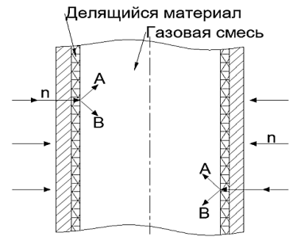 | 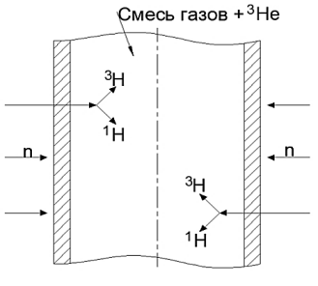
а) поверхностные источники, для реакций 2 – 4 (А и В – продукты ядерных реакций) | б) объемные источники для реакций 1
Рисунок 1 – Способы возбуждения газовых сред

Эффективность преобразования ядерной энергии в энергию оптического излучения во многом зависит от выбора и состава активной газовой среды. Если подобрать соответствующим образом состав газовой среды, то можно обеспечить при столкновениях с продуктами ядерной реакции селективное заселение энергетических уровней примесного газа, на которых затем может быть получена лазерная генерация. Такой подход позволяет направленно управлять процессами возбуждения и дезактивации, создавая условия для инверсии населённостей, что особенно важно при разработке систем с когерентным излучением. В случае использования поверхностных источников важно обеспечить, чтобы активный изотоп находился в непосредственном контакте с газом – только в этом случае возможна эффективная передача энергии продуктами ядерной реакции на возбуждение атомов среды.
Среди поверхностных источников заряженных частиц, применяемых для возбуждения газовых сред, наибольшее распространение в ранних исследованиях получила реакция деления ${}_{92}^{235}U+{}_{0}^{1}n→{}_{}^{}{FF}(68 МэВ)+{}_{}^{}{ff(99 МэВ)}$как наиболее энергетически эффективная. Осколки деления урана обладают высокой кинетической энергией (до 100 МэВ на один акт деления), что обеспечивает значительный энергетический вклад в активную среду. На основе ²³⁵U были реализованы первые успешные опыты по генерации когерентного излучения, где обеспечивалась высокая плотность ионизации и возбуждения. Однако данный изотоп требует соблюдения строгих требований радиационной безопасности. Несмотря на столь высокий энергетический потенциал, эффективность передачи энергии от ядерной реакции в газовую среду оказывается ограниченной. В случае бесконечно тонкого слоя урана (без поглощения энергии в материале подложки) теоретическая максимальная эффективность составляет не более 50%, поскольку один из осколков деления неизбежно поглощается в подложке. На практике, при давлениях газа, оптимальных для возбуждения активных сред (от десятков до сотен кПа), энергетическая эффективность ε составляет всего 10-20%. Расчёты, выполненные как методом Монте-Карло, так и аналитически, показывают, что распределение энерговклада зависит от геометрии канала, толщины уранового слоя и размеров активной области. Дополнительное ограничение связано с малыми пробегами осколков деления в газовой среде. Так, например, средний пробег лёгких осколков в аргоно-содержащих смесях составляет около 5 мг/см², что эквивалентно долям миллиметра. Это приводит к существенной неравномерности ионизации активной среды – возбуждение газа ограничено тонким приповерхностным слоем, что в свою очередь вызывает градиент плотности и температуры в поперечном сечении активной зоны. Эти эффекты формируют так называемую «газовую линзу», ухудшающую условия генерации когерентного излучения и снижающую КПД устройства.
Альтернативой поверхностным урановым источникам может быть использование газообразных соединений, таких как ²³⁵UF₆, в качестве объемных источников заряженных частиц. В этом случае эффективность энерговклада в газ может достигать 100 %, поскольку вся энергия осколков деления выделяется непосредственно внутри активной среды. Однако практическая реализация этого подхода сталкивается с серьёзными затруднениями, связанными с высоким химическим тушащим действием молекул ²³⁵UF₆ по отношению к возбужденным атомам инертных газов. Это приводит к потере возбуждения до релаксации и, как следствие, к невозможности формирования инверсии населённостей в активной среде.
Пространственная неоднородность при использовании поверхностного источника накачки определяется размерами лазерной камеры и длиной пробега продуктов ядерной реакции в газовой смеси. Различные модели расчета пространственного распределения энерговклада, влияния неоднородности урансодержащих слоев и анализ экспериментальных данных по определению энерговклада осколков деления урана в газовую среду приводятся в [10, 14].
На фоне вышеописанных ограничений в применении делящихся материалов, определённый интерес представляют реакции лёгких ядер с тепловыми нейтронами, прежде всего реакции ¹⁰B(n,α)⁷Li и ⁶Li(n,α)³H. Обе реакции протекают без образования вторичных нейтронов и характеризуются высоким энергетическим выходом, что делает их особенно привлекательными для задач прямой ядерной накачки газовых сред.
Реакция взаимодействия бора-10 с тепловыми нейтронами записывается следующим образом:${}_{5}^{10}В+{}_{0}^{1}n→{}_{3}^{7}{Li}(0,85 МэВ)+{}_{2}^{4}α$ (1,50 МэВ) и характеризуются простотой технологичностью нанесения на подложку, стабильностью и высоким сечением захвата тепловых нейтронов (3837 барн). Эти свойства делали бора-10 оптимальным источником для реализации поверхностной ядерной накачки. Тем не менее, по сравнению с ураном, бор обладает более простыми в обращении свойствами, а его соединения могут быть нанесены на внутренние поверхности ячеек или введены в газовую смесь в виде газообразного трифторида (BF₃). Такой подход позволяет реализовывать как поверхностные, так и объёмные источники заряженных частиц. Однако пробег альфа-частиц в газах при атмосферном давлении ограничен значениями порядка 2–3 см, что существенно меньше по сравнению с пробегом ядер трития от реакции ⁶Li(n,α)³H. Это накладывает определённые ограничения на объём эффективного возбуждения активной среды и может создавать градиенты плотности и температуры, аналогично описанным ранее эффектам с осколками деления урана.
Менее исследованной, но потенциально перспективной, является ядерная реакция с участием изотопа лития-6:
${}_{3}^{6}{Li}+{}_{0}^{1}n→{}_{1}^{3}H(2,73 МэВ)+{}_{2}^{4}α(2,05 МэВ)$

Общая энергия реакции составляет 4,78 МэВ, а сечение взаимодействия с тепловыми нейтронами около 945 барн. Продукты реакции обладают значительной кинетической энергией и представляют собой заряженные частицы, способные эффективно возбуждать атомы и молекулы газовой среды. Относительная большая длина пробега ядер трития в литии (130 мкм) и газовых средах (35 см в гелии атмосферного давления) позволяет возбуждать большие объёмы газов и обеспечивать большую величину вкладываемой в газ мощности в сравнении с продуктами реакции с ¹⁰B.
Использование лития-6 в качестве поверхностного источника возбуждения газовой среды, благодаря большой длине пробега ядер трития в газе (Таблица 2) позволяет возбуждать большие объёмы газа по сравнению с применением урана-235 или бора-10. В таблице А приводятся длины пробега для гелия и аргона, которые чаще всего служат в качестве буферного газа в лазерных рабочих смесях.
Таблица 2. Пробеги частиц в гелии и аргоне [10, 15]
Изотоп, изотопная распространённость | Сечение реакции для тепловых нейтронов, барн | Продукты реакции | Кинетическая энергия продуктов реакции, МэВ | Пробег продуктов при давлении 1 атм, см
 |  |  |  | He | Ar
¹⁰B, 19,6% | 3800 | ⁴He | 1,5 | 4,1 [a] | 0,8 [a]
¹⁰B, 19,6% | 3800 | ⁷Li | 0,85 | 2,6 [б] | 0,53 [б]
²³⁵U, 0,72% | 580 | Легкий осколок | 99 | 7,3 [в] | 2,5 [в]
²³⁵U, 0,72% | 580 | Тяжёлый осколок | 68 | 6,2 [в] | 2,2 [в]
⁶Li, 7,5% | 945 | ⁴He | 2,05 | 6,0 [а]  6,3 [*] | 1,24 [а]  1,23 [*]
⁶Li, 7,5% | 945 | ³H | 2,73 | 35,0 [*] | 6.7 [*]
* - данная работа
[a] – https://www.nist.gov/pml/stopping-power-range-tables-electrons-protons-and-helium-ions
[б] – Nemez, Hoffman. (1975), Handbook on Nuclear Physics, Kyiv (in Russian)
[в] – Melnikov et al, 2015
Длина свободного пробега продуктов ядерной реакции ⁶Li(n,α)³H была рассчитана с использованием программы LISE++ на основе формулы Бете-Блоха:

$$-\frac{dE}{dx}= \frac{4πZ^{2}e^{4}}{mv^{2}}[ln\frac{2mv^{2}}{I(1-\frac{v^{2}}{c^{2}})}-\frac{v^{2}}{v^{2}}]$$

где m – масса электрона, c – скорость света, v – скорость частицы, Z – заряд частицы, n – электронная плотность среды, I – средний потенциал ионизации атомов вещества среды, через которую проходит частица.
Результаты расчётов длины пробега α-частиц в гелии и аргоне хорошо согласуются с данными NIST (см. Таблицу 1).
Литий служит источником накачки продуктами ядерной реакции ⁶Li(n,α)³H, источником паров лития, но и также эффективно расселяет нижние 1s-уровни. Тем не менее, длительное время использование лития-6 в качестве поверхностного источника заряженных частиц оставалось крайне ограниченным из-за технологических трудностей. Основной проблемой было нанесение и стабилизация лития в виде поверхностного слоя внутри реакторных или лазерных кювет. Основным ограничением была необходимость разработки устойчивой технологии нанесения лития на поверхность, работающей при температуре выше точки плавления (180°C), а также склонность лития к окислению при контакте с воздухом.
Учитывая высокую энергетическую эффективность реакции ⁶Li(n,α)³H, а также её потенциал для возбуждения больших объёмов газовых сред, в последние годы растёт интерес к практическому применению лития-6 в системах с прямой ядерной накачкой. В этом контексте особую значимость приобретают исследования, направленные на разработку технологий реализации поверхностных источников возбуждения на основе лития в условиях реакторного излучения. В Филиале Института атомной энергии РГП НЯЦ РК выполняются пионерские экспериментальные и прикладные работы, направленные на использование лития в качестве поверхностного источника возбуждения газовых сред в активной зоне исследовательского ядерного реактора. Этот подход представляет собой альтернативу ранее распространённому применению осколков деления урана и продуктов ядерных реакций ³He(n,p)³H и ¹⁰B(n,α)⁷Li.
При исследовании люминесценции инертных газов на стационарном, исследовательском ядерном реакторе ИВГ.1М при возбуждении продуктами ядерной реакции ⁶Li(n,α)³H было установлено, что при температуре литиевого слоя ~500 K в спектре появляются линии лития, а также примесей натрия и калия в литии [1, 2]. При выбросах лития при выходе α–частиц и ядер трития из слоя лития, а также при бомбардировке противоположной стенки экспериментальной камеры со слоем лития, создается плотность паров, значительно превышающая плотность насыщенных паров при обычном термическом нагреве лития [2].
Некоторые основные результаты серии реакторных экспериментов с одно- и многокомпонентными газовыми смесями, проведенных на реакторе ИВГ.1М приведены в подразделе 1.4.
Таким образом, реакция ⁶Li(n,α)³H, несмотря на сравнительно редкое применение в ранних работах, демонстрирует высокий потенциал для использования в качестве источника возбуждения газовых сред. Преодоление технологических трудностей, связанных с нанесением и стабилизацией литиевого слоя позволяет рассматривать этот подход как реальную альтернативу традиционно используемым поверхностным источникам. В следующем подразделе рассматриваются особенности реализации ядерной реакции ⁶Li(n,α)³H в условиях активной зоны исследовательского ядерного реактора.

1.3 Использование реакции ⁶Li(n,α)³H в качестве поверхностного источника возбуждения газовых смесей в активной зоне ядерного реактора

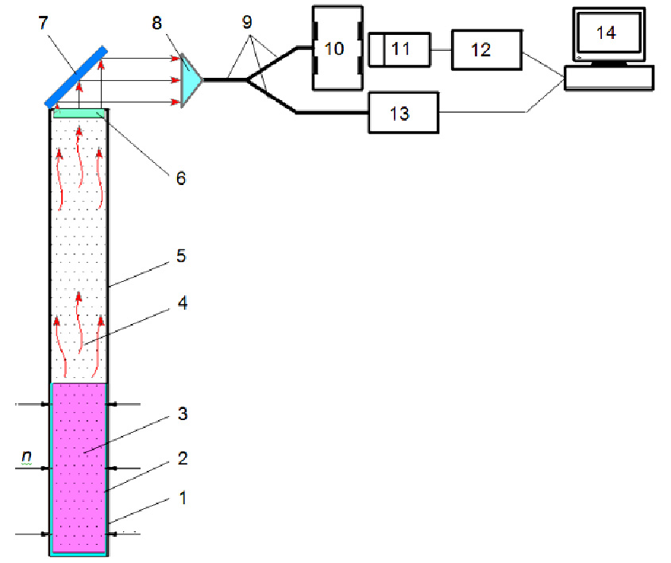
В филиале ИАЭ РГП НЯЦ РК выполняются пионерские работы с использованием лития в качестве поверхностного источника возбуждения газовых сред в активной зоне ядерного реактора вместо широко применявшихся ранее осколков деления урана, продуктов ядерных реакций ³He(n,p)³H и ¹⁰B(n,α)⁷Li.
Свойства лития к настоящему времени в достаточной степени изучены [, ]. Литий имеет валентную конфигурацию (основной терм) 2s²S_{1/2}. Потенциалы ионизации лития относительно высоки: J₁ – 5,3918 эВ, J₂ – 75,641 эВ и J₃ – 122,45 эВ. На рисунке 2 представлена комбинированная диаграмма уровней энергий [], спектра и сил осцилляторов перехода для атома лития.
Одними из важнейших характеристик лития являются его температура плавления, которая составляет 180°С и температура кипения 1343°С. Данный температурный диапазон состояния лития в жидкой фазе определяет возможность использования его как элемента, контактирующего с плазмой, так и в качестве тритийвоспроизводящего материала в бланкете термоядерных энергетических установок, а также в качестве защиты от высоких тепловых нагрузок материалов, обращенных к плазме в различных энергетических системах термоядерных реакторов [, , ].
Пары лития, как и других щелочных металлов, представляют собой смесь атомарного и молекулярного пара вследствие эффекта димеризации. Давление насыщенных паров лития рассчитывается по формуле

$$\lg{P}=12,4037-\frac{8283,1}{T}-0,7081\lg{T}.$$

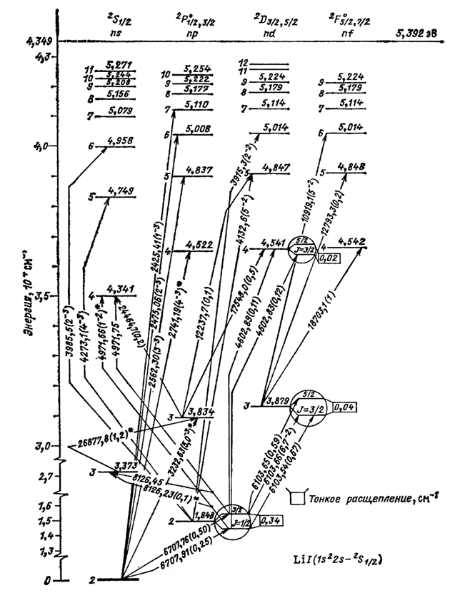
Рисунок 2 – Диаграмма уровней энергий для атома лития

Для получения спектра лития пригодны различные методы возбуждения. В работе [12] приводятся экспериментальные исследования, в которых описывается возможность использования метода оптической диагностики высокотемпературной плазмы в термоядерных реакторах. В работе [] представлены первые экспериментальные результаты с литиевым лимитером, полученные на токамаке FTU – Frascati Tokamak Upgrade (г. Фраскатти, Италия). С помощью спектроскопической диагностики в видимом диапазоне был проведен анализ удержания дейтерия и оценки потоков лития. Данная диагностика является эффективным инструментом для решения проблемы энергетических выбросов, представляющих собой важнейший вопрос для термоядерных устройств. Сечения реакций ⁶Li(n,α)T и ⁷Li(n,α)T в зависимости от энергии нейтронов приведены на рисунке 3.

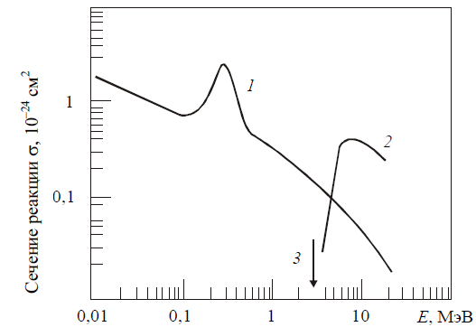
Рисунок 3 – Сечения реакций 6Li(n,α)T (1) и 7Li(n,α)T (2) в зависимости от энергии нейтронов; 3 – пороговая энергия реакции 7Li(n,α)T

В таблице 3 представлены некоторые реакции взаимодействия ядер лития и его изотопов с нейтронами.

Таблица 3 – Реакции взаимодействия изотопов лития с нейтронами
Реакции | Сечение реакций, барн
Реакции | E₀ = 0,025 эВ | E₀ = 14 МэВ
$${}_{3}^{6}{Li+n→{}_{2}^{4}{Hе+{}_{1}^{3}H}}$$ | 940,3 | 28,04⋅10⁻³
$${}_{3}^{6}{Li+n→{}_{2}^{6}{Hе+{}_{1}^{1}Р}}$$ | Е_{пор} = 3,85 МэВ | 6,76⋅10⁻³
$${}_{2}^{6}{Не→2{}_{1}^{3}H}$$
$${}_{3}^{6}{Li+n→{}_{2}^{4}{Hе+{}_{1}^{2}{D+n}}}$$
$${}_{3}^{7}{Li+n→{}_{3}^{6}{Li+n}}$$ | Е_{пор} = 8,3 МэВ | 0,07
$${}_{3}^{7}{Li+n→{}_{2}^{6}{Hе+{}_{1}^{1}{Р+n}}}$$
$${}_{3}^{7}{Li+n→{}_{2}^{6}{Hе+{}_{1}^{2}D}}$$ | Е_{пор} = 8,86 МэВ | 9,76⋅10⁻³
$${}_{3}^{7}{Li+n→{}_{2}^{4}{Hе+{}_{1}^{2}{D+2n}}}$$

Тем не менее, применение лития-6 в качестве поверхностного источника возбуждения газовых сред долгое время сдерживалось технологическими сложностями, связанными с нанесением и стабилизацией литиевого слоя. Металлический литий склонен к быстрому окислению при контакте с воздухом и нестабилен при температурах выше точки плавления. Лишь недавние разработки позволили реализовать методы устойчивого нанесения лития на внутренние поверхности экспериментальных камер.
Впервые в филиале ИАЭ РГП НЯЦ РК были выполнены работы по нанесению слоя лития природного обогащения на внутренние стенки экспериментальной ячейки ампульного устройства в качестве поверхностного источника заряженных частиц. Нанесение проводилось по ранее разработанной и экспериментально опробованной методике, что позволило реализовать устойчивую стабилизацию лития в реакторных условиях и открыло путь к его практическому применению в качестве поверхностного источника ядерной накачки.
Для проведения реакторных экспериментов на реакторе ИВГ.1М на разных этапах исследования были разработаны и изготовлены несколько вариантов облучательных ампульных устройств (ОУ) с литиевой ячейкой. На первом этапе была предложена и успешно отработана концепция ОУ с литием, нанесенным тонким слоем (~0,05 мм) на внутреннюю поверхность экспериментальной ячейки ОУ [].
Варианты конструкций ОУ, разработанных на разных этапах работ показаны на рисунке 4.
Результаты первых реакторных экспериментов на ИВГ.1М с использованием первого варианта конструкции ОУ (с поворотным зеркалом) показали, что наружное расположение коллиматора приводило к ощутимым светопотерям []. Данный факт существенно влиял на интенсивность люминесцентного излучения. Поэтому, в последующих реакторных экспериментах было решено разместить коллимирующую линзу непосредственно внутри ОУ (рисунок 10 б, в). Данное изменение позволило уменьшить объем ОУ, что позволило сократить влияние конвективных потоков в газовой среде. Некоторые результаты реакторных экспериментов с использованием второго варианта конструкции ОУ отражены в [].
В первых двух вариантах конструкции ОУ в качестве источников ионов трития и α-частиц, являлся литий в твердом состоянии. В таком состоянии лития длина пробега ионов трития и α-частиц, образовавшихся в результате ⁶Li(n,α)³Н, меньше, чем в жидкой фазе. Соответственно эффективность выделения высокоэнергетических частиц из жидкого лития выше, чем из лития в твердой фазе. В последующем для использования жидкого лития в качестве поверхностного источника ионов трития и α-частиц была разработана конструкция ОУ (вариант 3, рисунок 10) в котором для стабилизации лития в жидком состоянии на стенках экспериментальной ячейки была использована капиллярно-пористая структура (КПС).

1 – оптоволоконный световод; 2 – коллиматор;  3 – поворотное зеркало;  4 – кварцевое окно; 5 – тракт откачки и подачи смеси газов; 6 – корпус ампульного устройства; 7 – корпус экспериментальной ячейки;  8 – кожух охлаждения;  9 – нагреватель; 10 – слой лития; 11 – тракт охлаждения; | 1 – оптоволоконный световод; 2 – фланец;  3 – оптический коллиматор; 4 – тракт откачки и подачи смеси газов; 5 – корпус ампульного устройства (12Х18Н10Т); 6 – корпус экспериментальной ячейки (12Х18Н10Т);7 – кожух охлаждения; 8 – слой лития; 9 – тракт охлаждения; | 1 – оптоволоконный световод; 2 – фланец;  3 – оптический коллиматор; 4 – тракт откачки и подачи смеси газов;  5 – нагреватель; 6 – корпус ОУ (12Х18Н10Т);  7 – кожух охлаждения;  8 – нагреватель; 9 – образец литиевой КПС (толщина слоя КПС – 0,5 мм),  10 – тракт охлаждения
а) Вариант I | б) Вариант II | в) Вариант III
Рисунок 4 – Варианты конструкций ОУ для проведения экспериментов на исследовательском реакторе ИВГ.1М

В данной конструкции ОУ для изготовления литиевой КПС была использована методика, представленная в работе []. В процессе изготовления ампульного устройства в экспериментальные ячейки для изготовления трубчатого образца литиевой КПС устанавливалась сетка из нержавеющей стали 12Х18Н10Т. Внешний вид нержавеющей сетки, с разными увеличениями показаны на рисунке 5.

 | 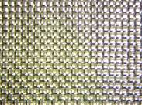 | 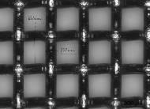
Рисунок 5 – Внешний вид нержавеющей сетки 12Х18Н10Т

Третий вариант конструкции ОУ позволил провести исследования в температурном диапазоне экспериментальной ячейки от 473 К до 773 К.

Нагрев ампульного устройства осуществлялся за счет радиационного разогрева стальной трубы и энерговыделения в слое лития, температура регулировалась изменением расхода азота при наружном обдуве. Для обеспечения необходимых температурных режимов во время проведения экспериментов, нижняя часть ампульного устройства снабжена нагревателем и кожухом охлаждения. Регистрация температуры стенок экспериментальной ячейки ампульного устройства осуществляется с помощью четырех термопар типа ХА.
Так же, на этапе изготовления ОУ, в экспериментальные ячейки было загружено порядка 1,552±0,0002 грамм очищенного методом вакуумной дистилляции и геттерирования металлического лития марки ЛЭ-1. Химический состав металлического лития в соответствии с ГОСТ 8774-74 представлен в таблице 4.

Таблица 4. Химический состав лития марки ЛЭ-1, %
Li, не менее | Примеси, не более
Li, не менее | Na | K | Ca | Mg | Mn | Fe | Al | SiO₂ | N-NO₂
99,9 | 0,04 | 0,005 | 0,03 | 0,02 | 0,001 | 0,005 | 0,003 | 0,01 | 0,05

После изготовления ампульного устройства и подсоединения его к системам экспериментальной установки ВИКА были проведены процедуры изготовления образца литиевой КПС и подготовка его к предстоящим испытаниям.
Процедура подготовки заключалась в следующем. Для предотвращения протекания лития в нижнюю часть ампулы и обеспечения его равномерного распределения по пористой структуре, экспериментальную ячейку размещали в горизонтальном положении относительно пола. После этого производилась вакуумная откачка ампулы при помощи безмасляного форвакуумного насоса и турбомолекулярной высоковакуумной системы до достижения остаточного давления, не превышающего 0,01 Па. Затем, с использованием внешнего омического нагревателя, ячейка нагревалась до температуры 523 К и выдерживалась при этой температуре в течение одного часа при постоянной вакуумной откачке. Далее, чтобы предотвратить испарение лития при высоких температурах за пределы капиллярно-пористой структуры, в объём ампульного устройства подавался очищенный аргон. Подготовка аргона перед его подачей в ампулу осуществлялась с использованием специализированной системы очистки инертных газов (см. рисунок 6).
Фактор очистки аргона необходим для минимизации взаимодействия лития с примесями в газе: N₂, CO₂, O₂, H₂ и др. После наполнения ампулы очищенным аргоном до давления порядка 101 кПа, температура ячейки повышалась до 773 К при помощи омического нагревателя и выдерживалась на этом уровне в течение 30 минут. Затем, по истечении указанного времени, температура увеличивалась до 823 К и выдерживалась ещё около 15 минут – это обеспечивало равномерное распределение жидкого лития в объёме пористой металлической сетки, а также способствовало распаду гидридов и гидроксидов, которые могли образоваться в процессе загрузки под воздействием остатков атмосферных компонентов.
После завершения всех этапов нагрев прекращался, и ячейка охлаждалась естественным образом. При достижении температуры 523 К аргон из ампулы удалялся, и далее ячейка охлаждалась до комнатной температуры при постоянной вакуумной откачке.
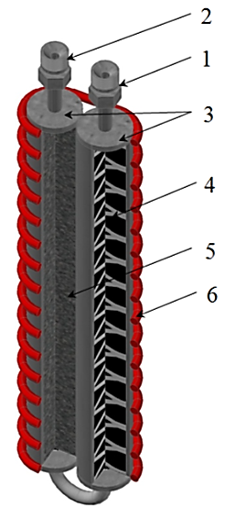

1 – штуцер подачи газа; 2 – штуцер выхода газа; 3 – прогреваемые трубки;
4 – титановая стружка; 5 – порошок оксид меди; 6 – нагреватель
Рисунок 6– Система очистки инертных газов
Перед началом эксперимента по нанесению лития, чтобы предотвратить его распыление по всему объему устройства, внутри экспериментальной ячейки временно устанавливался ограничительный экран – металлическая мембрана диаметром 11 мм и толщиной 0,5 мм. Затем, согласно ранее разработанной и проверенной методике, на внутреннюю поверхность экспериментальной ячейки наносился тонкий слой лития толщиной около 0,05 мм. Средняя толщина сформированного литиевого слоя определялась косвенным способом, на основании расчета, исходя из массы загруженного металла и общей площади внутренней поверхности экспериментальной ячейки ампульного устройства.
На рисунке 7 представлена схема процесса нанесения лития на внутреннюю поверхность экспериментальной ячейки ампульного устройства.
Процесс формирования тонкого литиевого слоя на внутренней поверхности экспериментальной ячейки ОУ осуществлялся в три последовательных этапа.

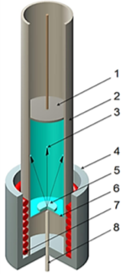
1 – ограничительный экран; 2 – корпус экспериментальной ячейки; 3 – слой нанесенного лития; 4 – чехол теплоизоляции; 5 – образец лития; 6 – дно экспериментальной ячейки;7 – нагреватель; 8 – термопара
Рисунок 7 – Схема нанесения лития на внутреннюю поверхность экспериментальной ячейки ОУ

Этап I – Подготовка внутренней поверхности экспериментальной ячейки к нанесению лития.
– с целью улучшения смачиваемости (и, соответственно, повышения адгезии) внутренней поверхности стенок ячейки были выполнены следующие технологические операции:
– для удаления различных технологических загрязнений и органических плёнок из поверхностных и приповерхностных слоёв проводился высокотемпературный отжиг при температуре 1023 К в течение двух часов в условиях постоянной вакуумной откачки;
– для устранения оксидных плёнок, образовавшихся в результате окислительно-восстановительных процессов, внутрь ампульного устройства подавался спектрально чистый водород до давления 200 торр при температуре 1023 К; по окончании двухчасовой выдержки стенки ячейки охлаждали до 300 К;
– для удаления неметаллических включений (таких как фосфор, сера, углерод и пр.) проводилась возгонка: корпус экспериментальной ячейки нагревался до 1023 К в условиях непрерывной откачки, затем после пятнадцатиминутной выдержки охлаждался до комнатной температуры (300 К).
Этап II – Загрузка очищенного лития.
На данном этапе в объём экспериментальной ячейки ОУ загружался предварительно очищенный (с применением методов геттерирования и вакуумной дистилляции) металлический литий.
Этап III – Нанесение лития на внутреннюю поверхность экспериментальной ячейки.
Процесс напыления лития осуществлялся в следующей последовательности:
– сначала объём ячейки с образцом лития откачивался до остаточного давления 0,01 Па;
– затем ячейка нагревалась до температуры 1000 К с выдержкой в течение одного часа;
– после этого проводилось охлаждение ячейки до 300 К;
– далее в объём вводился аргон с целью минимизации контакта лития с воздухом при удалении ограничительного экрана из ОУ;
– в завершение снова проводилась вакуумная откачка до давления 0,01 Па.
Таким образом, в филиале ИАЭ РГП НЯЦ РК впервые была реализована и экспериментально апробирована возможность использования ядерной реакции ⁶Li(n,α)³H в качестве поверхностного источника возбуждения газовых сред. В рамках проведённых работ разработаны и испытаны различные конструкции ампульных устройств, отработана технология нанесения лития природного обогащения на внутренние стенки экспериментальных ячеек с применением капиллярно-пористых структур (КПС) для стабилизации лития в жидком состоянии на стенках экспериментальной ячейки в реакторных условиях. Серия успешных реакторных экспериментов, проведённых на исследовательском реакторе ИВГ.1М с плотностью потока тепловых нейтронов до 3·10¹⁴ н/см²·с, создала научно-техническую базу и позволяет перейти к экспериментам на импульсном ядерном реакторе ИГР, где достигается плотность потока тепловых нейтронов до 7·10¹⁶ н/см²·с при длительности импульса порядка 0,12 с.

1.4 Научные и технические предпосылки к исследованию, выбор объекта и постановка задач диссертационной работы

В [21], по-видимому, впервые продукты ядерной реакции ⁶Li(n,α)³H были использованы для возбуждения газовой смеси. В последующих работах [1–4] на стационарном исследовательском реакторе ИВГ.1М с плотностью потока тепловых нейтронов до 3∙10¹⁴ н/см²с были проведены исследования люминесценции инертных газов и их различных смесей, возбуждаемых продуктами реакции ⁶Li(n,α)³H.
В спектрах излучения преобладают линии np–ns переходов, где n = 3, 4, 5, 6 для неона, аргона, криптона и ксенона, соответственно. В двойных смесях инертных газов наблюдались выраженные молекулярные полосы: с максимумами на длинах волн 329 нм и 506 нм в смеси Ar–Xe, 491 нм в Kr–Xe, 642 нм в Ar–Kr. С повышением температуры газовой смеси до ~500 K в спектре излучения начинают проявляться линии щелочных металлов, в первую очередь лития (рисунок 8).
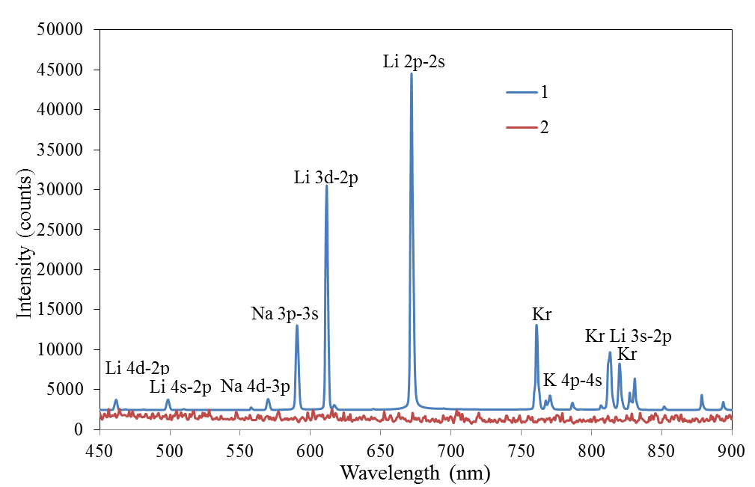
Рисунок 8. Инструментальный спектр криптона при давлении 45 кПа (1) и излучения из камеры при остаточном давлении ~10 Па (2). Плотность потока тепловых нейтронов F=1,4∙10¹⁴ н/см²с, температура слоя лития 623 К. Время интегрирования спектра 0,01 с (1) и 10 с (2). Линия (2) сдвинута на 2000 импульсов вниз [2].

Появление этих линий связано с распылением слоя лития продуктами ядерной реакции, а также с бомбардировкой литиевого слоя ионизированными и возбужденными частицами буферного газа. Хотя линии лития в спектре являются наиболее яркими, при низких давлениях паров лития его влияние на кинетику возбуждения среды, по-видимому, остаётся незначительным [2].
В первых экспериментах слой лития наносился на стенки камеры методом смачивания жидким литием, при этом толщина слоя составляла около 50 мкм. На последующих этапах была внедрена технология стабилизации лития с использованием капиллярно-пористых структур (КПС), обеспечивающая устойчивость литиевого слоя при облучении и высоких температурах.
Зависимости интенсивности характерных линий элементов от температуры слоя лития показаны на рисунках 9 и 10. Интенсивности приводятся в относительных единицах, без поправки на спектральную чувствительность установки. Интенсивность линий p-s–переходов инертных газов монотонно спадает с ростом температуры или практически не изменяется, как например, интенсивности переходов с 2p₆-2p₁₀–уровней ксенона (см. линию 881.9 нм на
рис. 10).

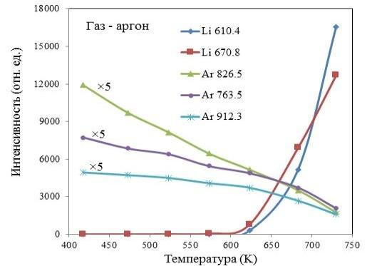
Рисунок 9 – Зависимость интенсивности линий аргона и лития от температуры литиевого слоя (Плотность потока тепловых нейтронов
5∙10¹³ н/см²с, давление аргона в камере 88 кПа. Интенсивность линий аргона увеличена в 5 раз)

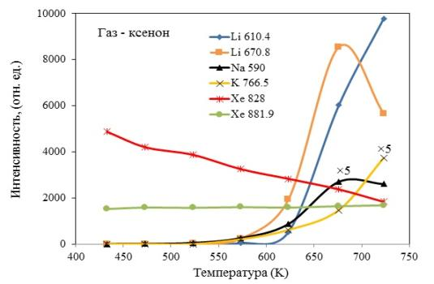
Рисунок 10 – Зависимость интенсивности линий ксенона и щелочных металлов от температуры литиевого слоя. (Плотность потока тепловых нейтронов 10¹⁴ н/см²с, давление ксенона в камере 37 кПа. Интенсивность линий калия и натрия увеличена в 5 раз. Уменьшение интенсивности резонансных линий Li и Na c ростом температуры связано с пленением излучения)
Отсутствует излом на кривых зависимости интенсивности линий 2p-1s–переходов атомов инертных газов от температуры области возбуждения при резком возрастании интенсивности линий щелочных металлов. Из этого можно сделать вывод, что заселение уровней атомов лития практически не влияет на заселение 2p–уровней атомов инертных газов, в том числе каскадными переходами с более высоких уровней.
Основным каналом, приводящим к заселению уровней лития, по-видимому, является процесс Пеннинга (R – атом инертного газа):

R(1s) + Li → R + Li⁺,

Возбуждение распыленных атомов лития происходит в результате дальнейших плазмохимических реакций в газе [2]. Литий может селективно тушить нижний уровень на 2p-1s-переходах инертных газов.
Успешное проведение реакторных экспериментов на ИВГ.1М подтвердило принципиальную возможность возбуждения инертных газов продуктами ядерной реакции ⁶Li(n,α)³H. Эти результаты стали основой для перехода к следующему этапу – к экспериментам по достижению порога генерации и исследованию генерационных характеристик газовых смесей [5] на импульсном ядерном реакторе ИГР с плотностью потока тепловых нейтронов до 7∙10¹⁶ н/см²с [6, 7].
Таким образом, объектом исследования в настоящей диссертационной работе является низкотемпературная ядерно-возбуждаемая плазма инертных газов, образованная при взаимодействии продуктов ядерной реакции ⁶Li(n,α)³H с газовыми смесями в поле излучения ядерного реактора.
Научная и техническая предпосылка к исследованию заключается в необходимости детального изучения процессов заселения и дезактивации энергетических уровней на 2p-1s переходах атомов инертных газов при возбуждении продуктами ядерной реакции ⁶Li(n,α)³H. Предварительные результаты, полученные на реакторе ИВГ.1М, подтвердили эффективность использования реакции ⁶Li(n,α)³H для возбуждения газовых сред, что послужило основанием для перехода к более масштабным экспериментам в условиях импульсного реактора ИГР с высокой плотностью потока тепловых нейтронов.
С целью моделирования процессов возбуждения газовой среды продуктами ядерной реакции ⁶Li(n,α)³H, в работе предусмотрено проведение серии предварительных экспериментов на наноcекундном ускорителе электронов. Эти эксперименты позволяют исследовать процессы распыления лития в инертные газы под действием электронного пучка, выявить возможные отличия по сравнению с возбуждением ядерными частицами, а также существенно сократить объём необходимых реакторных испытаний.
Таким образом, на основании проведённого анализа, накопленного экспериментального материала и выявленных физико-технических закономерностей была сформулирована тема и определены ключевые направления диссертационного исследования. Постановка цели и задач диссертационного исследования приводится в следующем подразделе.

1.5 Выводы по первой главе. Обоснование темы, постановка цели и задач исследования

В результате проведённого анализа научной литературы установлено, что прямое преобразование энергии ядерных реакций в энергию оптического излучения представляет собой актуальное и перспективное направление, имеющее значение как для фундаментальных исследований, так и для прикладных разработок в области ядерной и лазерной физики. Наибольшее внимание в существующих работах уделено реакциям ³He(n,p)³H, ¹⁰B(n,α)⁷Li, ²³⁵U(n,f). В то же время применение ядерной реакции ⁶Li(n,α)³H в качестве поверхностного источника возбуждения газовых сред изучено недостаточно.
С целью моделирования процессов возбуждения газовой среды продуктами ядерной реакции ⁶Li(n,α)³H в лабораторных условиях предусмотрено проведение серии предварительных экспериментов на наносекундном ускорителе электронов. Эти исследования позволят в контролируемых условиях детально изучить процессы распыления лития в инертный газ, выявить возможные отличия по сравнению с возбуждением ядерными частицами, а также определить наиболее перспективные смеси инертных газов и атомарные переходы для последующих экспериментов на ИГР.
Учитывая накопленный экспериментальный материал и наличие научно-технических предпосылок, обоснована необходимость выполнения комплексных экспериментальных и расчётных исследований, направленных на установление закономерностей формирования излучающих состояний в низкотемпературной ядерно-возбуждаемой плазме, образуемой при возбуждении инертных газов продуктами ядерной реакции ⁶Li(n,α)³H.
Целью диссертационного исследования является установление основных закономерностей формирования излучающих состояний в смесях инертных газов при распылении лития продуктами ядерной реакции ⁶Li(n,α)³Н.
Для достижения поставленной цели необходимо решить следующие задачи:
- Разработать и изготовить экспериментальную установку и облучательное устройство с литиевым источником возбуждения газовых сред для проведения исследований на импульсном ядерном реакторе ИГР;
- Разработать методику проведения внутриреакторных экспериментов по исследованию спектрально-временных характеристик оптического излучения газовых смесей, возбуждаемых продуктами ядерной реакции ⁶Li(n,α)³Н;
- Получить воспроизводимые экспериментальные данные по спектрально-временным характеристикам оптического излучения, определить основные плазмохимические реакции, а также выявить механизмы заселения и дезактивации энергетических уровней на 2p–1s переходах атомов инертных газов.

2 ЭКСПЕРИМЕНТАЛЬНЫЕ УСТАНОВКИ И МЕТОДЫ ИССЛЕДОВАНИЯ ПЛАЗМЫ, ВОЗБУЖДАЕМОЙ ИОНИЗИРУЮЩИМ ИЗЛУЧЕНИЕМ

Во второй главе представлены экспериментальные установки и методы, использованные для исследования низкотемпературной плазмы, возбуждаемой ионизирующим излучением, как в условиях импульсной пучковой накачки, так и при облучении в активной зоне импульсного ядерного реактора. В рамках поставленных задач были реализованы два направления:
– внереакторные исследования на базе компактного наносекундного ускорителя электронов, предназначенные для моделирования процессов возбуждения газовой среды продуктами ядерной реакции ⁶Li(n,α)³H и исследования распыления лития в инертные газы под действием электронного пучка;
– реакторные эксперименты для исследования спектрально-временных характеристик оптического излучения газовых смесей, возбуждаемой продуктами ядерной реакции ⁶Li(n,α)³H в активной зоне реактора ИГР.
Экспериментальные исследования проводились в лабораторных и реакторных условиях на базе филиала Института атомной энергии РГП «Национальный ядерный центр Республики Казахстан». Для реализации программы работ были разработаны и изготовлены ампульные устройства с литиевым источником возбуждения газовых смесей, оптической системой регистрации и газо-вакуумной аппаратурой. Технические решения, реализованные в конструкции облучательного устройства, защищены патентом на полезную модель Республики Казахстан [].
Настоящая глава содержит описание технических характеристик экспериментальных установок, методик проведения измерений, используемой диагностической аппаратуры, а также подходов к компьютерному моделированию, применявшемуся при обосновании безопасности и оптимизации параметров экспериментальных условий. Описанные методы и конструкции легли в основу получения достоверных данных, изложенных в последующих разделах.
Результаты экспериментальных исследований, описанные в данной главе, докладывались на международных конференциях [, , , , ] и опубликованы в рецензируемых научных журналах [,].

2.1 Экспериментальная установка на базе импульсного ускорителя электронов для исследования люминесценции инертных газов и распыления лития в инертный газ при возбуждении наносекундным электронным пучком

Для моделирования процессов возбуждения атомов инертных газов и лития продуктами ядерной реакции ⁶Li(n,α)³H была разработана и создана внереакторная установка на базе малогабаритного импульсного ускорителя электронов. В качестве источника электронов для возбуждения газовых сред в экспериментах по исследованию люминесценции газовых сред и распыления лития в инертный газ использовался импульсный рентгеновский аппарат типа «Арина». На первом этапе при разработке установки был проведен литературный обзор работ []–,[], содержащих принципиальные конструктивные решения и дающих общее представление об устройствах и принципах работ экспериментальных установок типа «Арина», «Радан».
Разработка экспериментальной установки включала в себя составление блок-схемы, рабочей камеры, газо-вакуумной и информационно-измерительной и спектроскопической систем, создание принципиальной схемы экспериментальной установки. На рисунке 11 представлен 3D-вид экспериментальной установки на базе малогабаритного импульсного ускорителя электронов.
1 – рабочая камера; 2 – оптический спектрометр; 3 – волоконный световод; 4 – монохроматор; 5 – фотоэлектронный умножитель; 6 – цифровой осциллограф; 7 – датчики давления; 8 – вакуумные вентили; 9 – баллоны с газом; 10 – система очистки смеси газов; 11 – форвакуумный насос
Рисунок 11 – 3D-вид экспериментальной установки на базе малогабаритного импульсного ускорителя электронов

Рабочая камера экспериментальной установки представляет собой металлический цилиндр диаметром 100 мм и высотой 110 мм с двумя смотровыми вакуумными окнами диаметром 24 мм и толщиной 10 мм. Ввод электронного пучка осуществляется перпендикулярно оптической оси. При таком вводе электронного пучка, согласно работе [18], легко осуществить возбуждение большого объема газа.
Для создания необходимых условий в рабочей камере и подготовки газовых смесей к экспериментам была разработана газовакуумная система установки, которая представлена на рисунке 12.

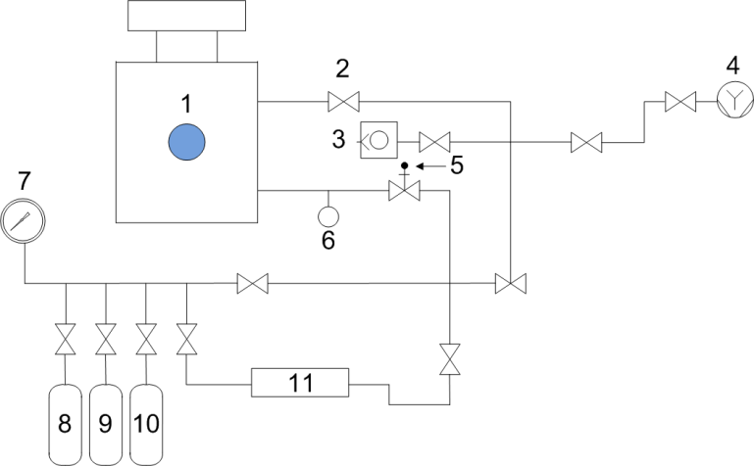
1 – экспериментальная камера, 2 – вакуумный вентиль, 3 – форвакуумная часть, 4 – высоковакуумная часть, 5 – ручной натекатель, 6 – датчик давления,
7 – мановакуумметр, 8-10 – емкости с рабочими газами, 11 – палладий-серебряный фильтр
Рисунок 12 – Газо-вакуумная схема экспериментальной установки на базе малогабаритного импульсного ускорителя электронов

Для удаления молекулярных примесей при напуске газа в объем рабочей камеры была разработана система очистки, представляющая собой две прогреваемые металлические колонны, наполненные газоабсорбирущими элементами. Для измерения давления в рабочей камере и газо-вакуумном тракте экспериментальной установки использовался комбинируемый датчик давления VSR53D. Для подключения датчиков давления к контроллеру сбора и обработки информации и снятия с них полезного сигнала (+/- 100 мВ) использовался модуль аналогового ввода Advantech ADAM 4019+ и преобразователь интерфейса RS232/RS485 Advantech ADAM 4520. Для контроля давления в рабочей камере установки и регистрации светового потока, возникающего в рабочей камере экспериментальной установки, была разработана информационно-измерительная система установки.
Регистрация спектров люминесценции газов осуществлялось с помощью оптического спектрометра QE-Pro-abs (фирмы Ocean Insight). Спектрально-временные характеристики излучения инертных газов и распыления лития в инертный газ при возбуждении наносекундным электронным пучком регистрировались с помощью цифрового осциллографа Tektronix TBS2204B, соединенного с модулем ФЭУ PDM02-9113W-CN, установленного на монохроматоре МДР-204. Перед проведением эксперимента монохроматор настраивался на определенную длину волны.
После интеграции в общую схему всех разработанных блоков (систем) установки, была разработана принципиальная схема экспериментальной установки, представленная на рисунке 13.
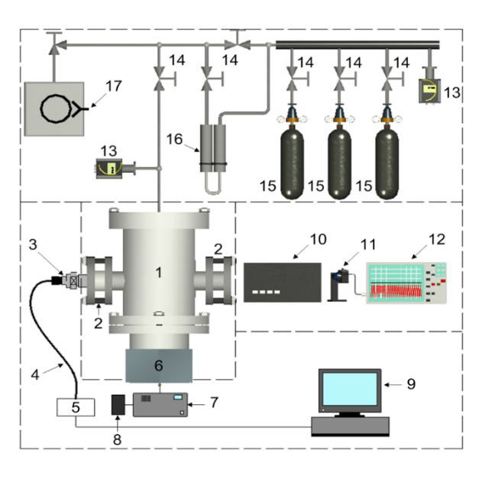
1 – рабочая камера; 2 – смотровое вакуумное окно; 3 – оптический коллиматор; 4 – волоконный световод; 5 – оптический спектрометр; 6 – ускоритель электронов «Арина-2»; 7 – блок питания ускорителя электронов; 8 – блок запуска ускорителя и синхронизации; 9 – компьютер; 10 – монохроматор; 11 – фотоэлектронный умножитель; 12 – цифровой осциллограф; 13 – датчики давления; 14 – вакуумные вентили; 15 – баллоны с газом; 16 – система очистки смеси газов; 17 – форвакуумный насос
Рисунок 13 – Принципиальная схема экспериментальной установки

В соответствии с разработанной принципиальной схемой установки были изготовлены комплектующие, проведены монтаж и пусконаладочные работы (ПНР). В ходе выполнения монтажа и ПНР экспериментальной установки были проведены работы по улучшению (модернизации) верхней части экспериментальной камеры, которая включала в себя установку герморазъёма для коммутации термоэлектрических преобразователей и омического нагревателя. Стоит отметить, что были изготовлены два варианта верхней части экспериментальной камеры: первый вариант крышки был изготовлен для исследования люминесценции инертных газов, второй вариант крышки представлял собой мишенный узел, в котором была расположена литиевая мишень. Второй вариант крышки был специально изготовлен для экспериментов по исследованию распыления литийсодержащих слоев в инертный газ при возбуждении наносекундным электронным пучком. Мишенный узел представлял из себя металлическую подложку диаметром 40 мм, на которой крепилась литиевая мишень, подвижного штока, позволяющего регулировать расстояние литиевой мишени от взрывоэмиссионного катода, омического нагревателя, соединенного с герморазъемом с керамической изоляцией, термоэлектрического преобразователя типа ХА, а также выводы под термопары и токовводы.
Были проведены сварочно-монтажные работы дополнительного вакуумного тракта откачки. Разветвление на высоковакуумные и низковакуумные магистрали откачки помогло осуществить моментальную откачку камеры, а установление вакуумного датчика давления непосредственно на боковой стенке камеры позволило контролировать подачу газа до требуемого значения давления. С помощью экспериментальной установки ВИКА и с использованием квадрупольного масс-спектрометра RGA-100 были проведены работы по проверке на герметичность сварных соединений, швов и герморазъёма экспериментальной установки, методом обдува гелием. В результате проверки было установлено, что натекание в объем камеры составило не более
4,53·10⁻¹²Па·м³/с, что вполне соответствует вакуумным требованиям проведения внереакторных экспериментов.
На рисунке 14 приведена фотография созданной внереакторной установки, смонтированной к газовакуумной системе экспериментальной установке, ВИКА.

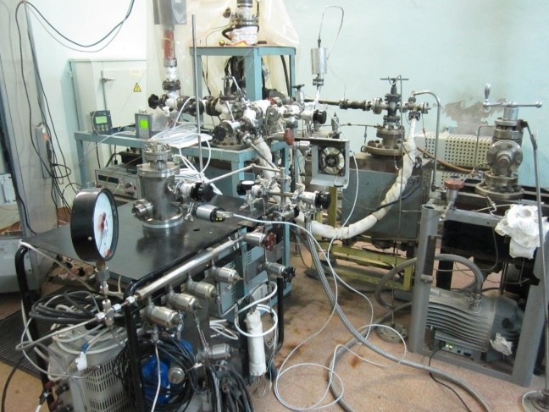
Рисунок 14 – Общий вид установки на базе малогабаритного ускорителя электронов, подсоединенный к газо-вакуумной системе установки ВИКА

Важным этапом в подготовке к экспериментам по исследованию распыления литийсодержащих слоев в инертный газ при возбуждении наносекундным электронным пучком является получение литиевой мишени. Ниже представлено описание процедуры получения литийсодержащих слоев (изготовление литиевой мишени).
Для обеспечения исправной и безопасной работы импульсной трубки при проведении экспериментов с подогретой литиевой мишенью целесообразно использовать металлические капиллярно-пористые системы (КПС), обеспечивающее стабилизацию лития в жидком состоянии при проведении экспериментов выше температуры плавления лития (Тпл ~ 453К ± 3К) и однородное распределение жидкого металла на поверхности КПС []. В качестве КПС была использована матрица из нержавеющей стали марки 12Х18Н10Т, которая представляла собой тканую сетку с размерами ячейки около 100 мкм и толщиной 0,1 мм. Для изготовления образца литиевой КПС использовался литий, с содержанием примесей менее 1 %.
Способы, методики и процедуры очистки металлического лития, которые частично использовалось в данной работе, подробно описаны в монографии Академика РАН Субботина В.И. «Литий» []. Изготовление литиевой КПС осуществлялась непосредственно в экспериментальной камере установки. Для этих целей была изготовлена кювета, диаметром 30 мм. Кювета из нержавеющей стали марки 12Х18Н10Т была зажата шайбой для плотного прилегания со штоком. Перед изготовлением литиевой мишени матрица КПС была помещена в раствор концентрированной азотной (HNO₃) кислоты и промыта в спирте поэтапно при помощи ультразвуковой мойки ProsKit SS-803F. Матрица КПС монтировались на внутреннюю часть кювету с загруженным литием при помощи точечной сварки. Для достижения более равномерного нагрева исследуемого образца и минимизации градиентов температуры по объему литиевой КПС омический нагреватель был установлен по внешней окружности кюветы. На внутренней боковой части кюветы было высверлено отверстие под термопару типа ХА. Регистрация изменения температуры осуществлялось при помощи температурного контроллера DTB 9696. На крышке экспериментальной камеры был установлен герморазъём для коммутации термопары и омического нагревателя. В процессе изготовления литиевой КПС использовался источник питания постоянного тока (Б5-21), который выдавал плавно регулируемое постоянное стабилизированное напряжение и стабилизированный ток.
Процесс изготовления мишени из литиевой КПС осуществлялся в несколько этапов при контролируемых температурных и вакуумных условиях. На начальном этапе металлический литий подвергался нагреву с использованием омического нагревателя до температуры ~523 К с выдержкой в течение одного часа при постоянной откачке воздуха форвакуумным насосом. После этого в рабочий объем камеры вводился аргон до давления порядка 30 кПа
Затем мишень подвергалась нагреву до температуры 773 К с последующей выдержкой на этом уровне в течение 45 минут. После этого литий дополнительно нагревался до температуры 900 К, где выдерживался в течение 30 минут. Далее температура лития снижалась до 573 К, при этом экспозиция на данном уровне составляла 15 минут. Завершающим этапом служили отключение нагрева и откачка аргона из камеры при температуре около 453 К.
По внешнему виду (см. Рисунок 15) и характерному металлическому блеску было установлено, что произошло полное заполнение пористого материала литием. Использование описанного варианта изготовления литиевой мишени позволило получить литиевую КПС с требуемыми техническими характеристиками.
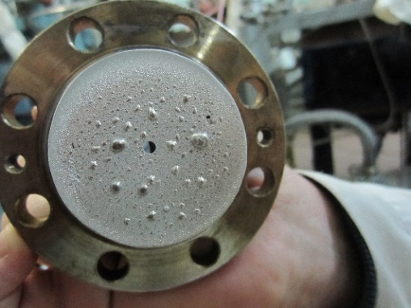
Рисунок 15 – Внешний вид литиевой мишени до облучения электронным пучком

2.1.1. Методика проведения экспериментов по исследованию люминесценции инертных газов и распыления лития в газ при возбуждении наносекундным электронным пучком

Для исследования люминесценции инертных газов и распыления лития в инертный газ при бомбардировке электронным пучком была использована установка (описанная в предыдущем подразделе), позволяющая производить измерения спектрально-временных характеристик инертных газов и распыления лития в инертный газ в диапазоне температур металлической мишени от комнатной до 1000 К. Конструкция рабочей камеры установки обеспечивает возможность проведения экспериментов с мишенями из металлического лития, размещёнными в газовой среде, содержащей любые неагрессивные газы, при давлениях от 0,13 до 100 кПа На рисунке 16 приведена схема подключения оборудования к рабочей камере экспериментальной установки для проведения экспериментов по исследованию люминесценции инертных газов и распыления лития в инертный газ при возбуждении наносекундным электронным пучком.

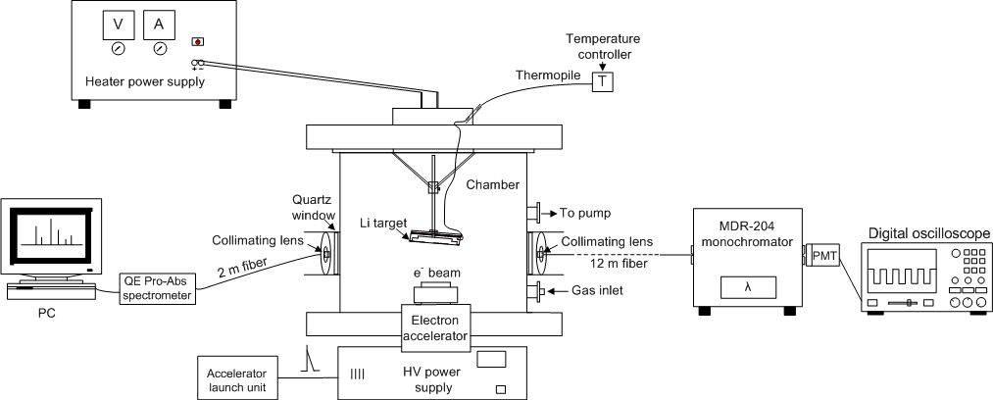

Рисунок 16 – Схема подключения оборудования к рабочей камере экспериментальной установки по исследованию люминесценции инертных газов и распыления лития в инертный газ при возбуждении электронным пучком

Мишенный узел включал в себя омический нагреватель и металлическую подложку, на которой крепилась литиевая КПС диаметром 30 мм и термопара типа ХА. Рентгеновская трубка со взрывным катодом создает пучок электронов с энергией около 150 кэВ и длительностью 5 нс. Литиевая мишень располагалась вертикально относительно катода и устанавливалась по верху смотрового окна с небольшим углом наклона. Угол наклона литиевой мишени не превышал пять градусов относительно горизонтальной оси, расстояние мишени от взрывоэмиссионного катода составляло 30 мм. Температура литиевой мишени измерялась с помощью термопары типа ХА. Температура газа не контролировалась. Камера облучения заполнялась исследуемым газом: аргоном, криптоном или ксеноном до давления порядка 60 кПа.
Световое излучение выводилось из камеры через два кварцевых окна. Свет из одного окна попадал по световоду на входную щель спектрометр QEPro-Abs (фирмы Ocean Insight). Время интегрирования спектрометра в экспериментах составляла 15 с, в течение которых проходило 20 импульсов электронного пучка. Свет из второго смотрового окна по световоду длиной 12 м выводился в другое помещение для регистрации временных параметров с помощью модуля фотоэлектронного умножителя (ФЭУ) PDM02-9113-CN, установленного на монохроматоре МДР-204. Фотоумножитель работал в токовом режиме, запись сигнала производилась цифровым осциллографом Tektronix TBS2204В, с использованием нагрузочного сопротивления 50 Ом.
Большинство экспериментальных исследований свойств ядерно-возбуждённой плазмы, формируемой продуктами ядерных реакций, традиционно проводится с использованием импульсных ядерных реакторов. Эти установки различаются по конструкции активной зоны, длительности нейтронного импульса, величине потока и флюенса, геометрии облучения, а также частоте повторения импульсов.
Создание надёжной методической и инструментальной базы для проведения исследований на импульсном реакторе ИГР является ключевым этапом на пути к практической реализации задач по прямому преобразованию ядерной энергии в когерентное оптическое излучение. Основываясь на опыте реакторных экспериментов, проведённых ранее на реакторе ИВГ.1М, и принимая во внимание особенности импульсного реактора ИГР, была разработана новая экспериментальная установка. Эта установка предназначена для исследования спектрально-временных характеристик оптического излучения, возникающего при возбуждении газовых смесей продуктами ядерной реакции ⁶Li(n,α)³H непосредственно в активной зоне реактора.
Основной целью настоящего этапа работы является описание разработанной методической и измерительной базы, предназначенной для регистрации спектральных и временных параметров излучения, возникающего в газовой среде при возбуждении продуктами ядерной реакции ⁶Li(n,α)³H. Описанию установки посвящен следующий подраздел.

2.2 Экспериментальная установка для исследования спектрально-временных характеристик оптического излучения газовых смесей, возбуждаемой продуктами ядерной реакции ⁶Li(n,α)³H

Большинство экспериментальных исследований по изучению характеристик ядерно-возбуждаемой плазмы проводилось с использованием импульсных ядерных реакторов. Такие установки, как правило, различаются по конструкции активной зоны, длительности и флюенсу нейтронного импульса, частоте повторения, а также геометрии и объёму облучаемой среды. Одним из примеров реализации прямой ядерной накачки является экспериментальная лазерная установка, созданная на базе импульсного реактора TRIGA. В этой работе лазерная кювета представляла собой кварцевую трубку длиной 100 см и диаметром 1,7 см, закрытую с обеих сторон окнами Брюстера. Внутри размещалась алюминиевая трубка с покрытием из бора-10 толщиной 1 мкм. Кювета была установлена в алюминиевом держателе с юстировочными узлами резонатора. Лазерное излучение, возникающее при облучении, регистрировалось системой, включающей ИК-детектор, цифровой осциллограф и калориметр, согласованный с геометрией эксперимента (рис. 17).
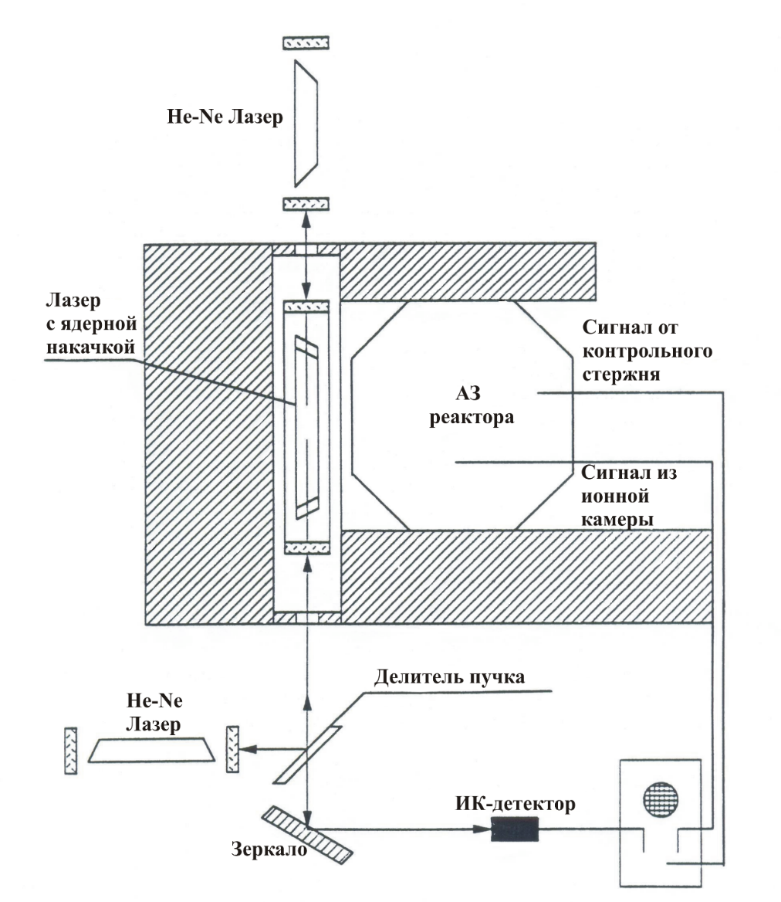
Рисунок 17 - Схема экспериментальной установки при накачке продуктами ядерной реакции ¹⁰B(n,α)⁷Li на импульсном реакторе TRIGA

Создание собственной методической и инструментальной базы для проведения аналогичных, но принципиально новых по физике процесса экспериментов на импульсном реакторе ИГР представляет собой важнейший этап диссертационного исследования. В отличие от традиционного подхода, в настоящей работе в качестве реакции используется ⁶Li(n,α)³H.
Для проведения экспериментальных исследований спектрально-временных характеристик оптического излучения газовых смесей, возбуждаемой продуктами ядерной реакции ⁶Li(n,α)³H в нейтронном поле реакторе ИГР была разработана и создана новая экспериментальная установка [], на базе вакуумного откачного поста TURBOLAB 90i 63ISO-K/SC7plus/F/N с использованием дополнительного вакуумного оборудования и системой регистрации оптических сигналов. Созданная установка предназначена для формирования исследуемых газовых смесей с заданными параметрами в объеме экспериментального облучательного устройства (ОУ) и регистрации спектрально-временных параметров когерентного оптического излучения, возникающего в объеме ОУ в результате возбуждения газовой смеси продуктами ядерной реакции ⁶Li(n,α)³H. Функциональная схема экспериментальной установки приведена на рисунке 18.

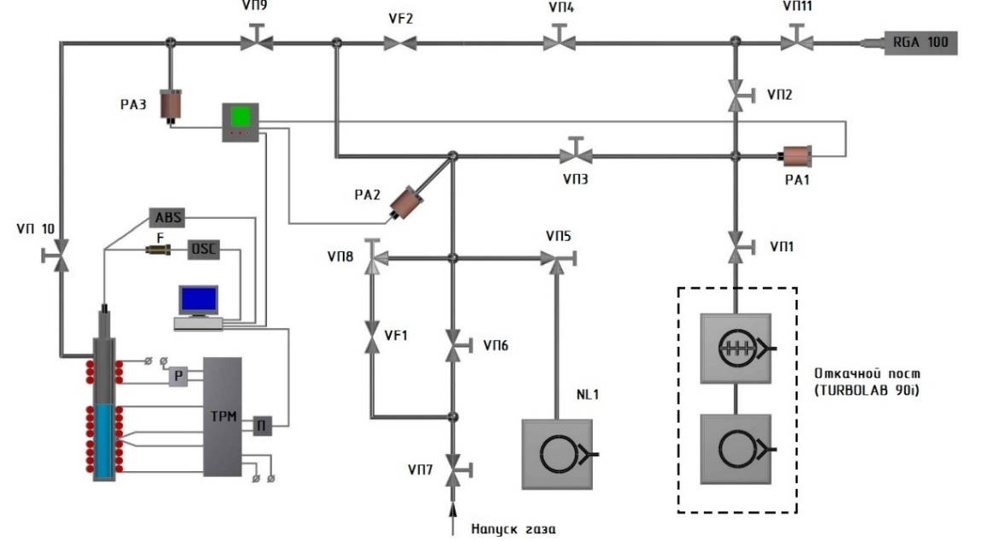
NL 1 – cпиральный насос; VП1…VП10 – вакуумные вентили; РА1…РА3 – датчики давления; VF1, VF2 – клапан натекатель; RGA 100 – квадрупольный зонд/датчик (масс-спектрометра RGA-100); ABS – оптический спектрометр; F – фотодетектор; OSC – осциллограф; К – контроллер к датчикам давления; Р – твердотельное реле для регулирования напряжения; П – преобразователь интерфейсов RS-485 <-> USB с гальванической изоляцией; ТРМ – двухканальный регулятор
Рисунок 18 – Функциональная схема экспериментальной установки

Экспериментальна установка функционально состоит из газо-вакуумной системы; информационно-измерительной системы; облучательного устройства; системы регулирования и регистрации температуры корпуса облучательного устройства; оптической системы регистрации и масс-спектрометрической системы газового анализа
Газо-вакуумная система обеспечивает создание и поддержание необходимой газо-вакуумных условий и давления исследуемых газов в объёме ОУ – от ~4,7·10⁻³ Па до ~100 кПа. Она содержит турбомолекулярную откачную систему, запорную арматуру, вакуумные датчики, а также квадрупольный зонд масс-спектрометра RGA-100. Все элементы соединены фланцами типа KF или CF, обеспечивающими герметичность и удобство монтажа.
Информационно-измерительная система отвечает за регистрацию параметров в ходе экспериментов и управление установкой. Она включает три подсистемы: температурного контроля и стабилизации корпуса ОУ; оптическую систему регистрации излучения в диапазоне от 200 до 2500 нм; а также масс-спектрометрическую систему анализа газовой среды в режиме реального времени. Регистрация и управление параметрами установки осуществляется с помощью персонального компьютера, установленного в предреакторном помещении, который управляется с помощью другого персонального компьютера, размещенного в пультовой реактора ИГР.
Конструкция экспериментального облучательного устройства определяется исходя из задач проводимого исследования и требований к техническому обслуживанию, обусловленных этими задачами. При этом устройство должно обеспечивать размещение экспериментальной ячейки, содержащей литиевый источник и исследуемую газовую смесь, на уровне геометрического центра активной зоны реактора ИГР, а также возможность регулирования и стабильного поддержания заданного температурного режима корпуса ячейки в ходе проведения экспериментов.
Созданная экспериментальная установка размещена в реакторном зале КИР ИГР филиала ИАЭ РГП НЯЦ РК. Её мобильное исполнение обеспечивает высокую гибкость при проведении исследований и позволяет оперативно адаптировать конфигурацию оборудования под различные экспериментальные задачи, включая изменение состава газовых смесей, модификацию геометрии облучательного устройства и перенастройку системы регистрации. На рисунке 19 представлен внешний вид экспериментальной установки.

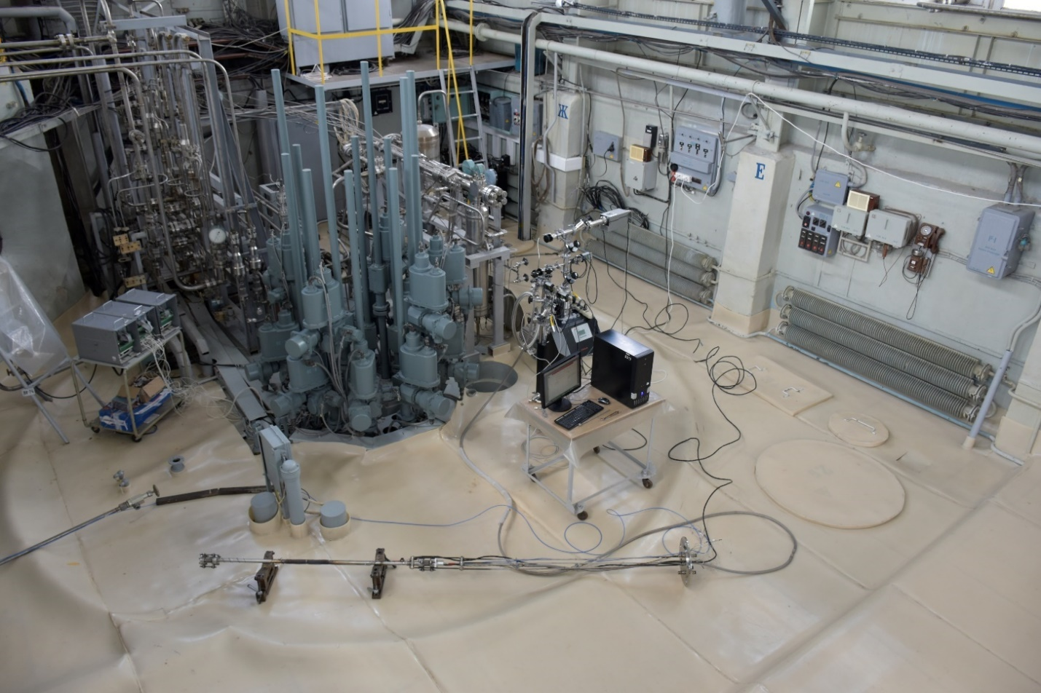
Рисунок 19 – Экспериментальная установка, размещённая в реакторном зале КИР ИГР, предназначенная для проведения реакторных экспериментов

2.2.1 Источник нейтронного потока – импульсный ядерный реактор ИГР

В качестве источника нейтронного потока для осуществления ядерных реакций в экспериментах по изучению спектрально-временных характеристик газовых сред, возбуждаемых продуктами ядерной реакцией ⁶Li(n,α)³Н, использовался исследовательский импульсный графитовый реактор ИГР.
В целом, импульсные ядерные реакторы широко применялись в исследованиях лазеров с ядерной накачкой (ЛЯН). Подробный обзор применения таких реакторов для изучения ЛЯН представлен в монографии. В России в этих целях использовались реакторы ВИР-1, ВИР-2, ТИБР-1М, БР-1, БИГР (ВНИИЭФ), ЭБР-Л (ВНИИТФ), БАРС-6 (Институт физики и энергетики, ФЭИ), а также ИИН-3 (Курчатовский институт атомной энергии). В Соединённых Штатах аналогичные исследования проводились на реакторах TRIGA Mark-II (Университет Иллинойса), SPR-III (лаборатория Sandia), APRF (NASA) и Godiva-IV (Лос-Аламосская национальная лаборатория). В последние годы к числу стран, проводящих подобные исследования, присоединился Китай, где используется реактор CFBR-II [].
На этом фоне особый интерес представляет импульсный графитовый реактор (ИГР), являющийся одним из старейших исследовательских реакторов в мире. Он отличается от других импульсных установок более высокой интегральной мощностью, возможностью формирования предельно высокой плотности нейтронного потока – до 7∙10¹⁶ н/см²с, интегральной дозой γ-излучения, достигающей 4,78·10⁷ рад за один пуск, а также значительным суммарным тепловыделением – до 5,2 ГДж. Первоначально ИГР был разработан для испытаний тепловыделяющих элементов ядерных ракетных двигателей, что потребовало создания условий для кратковременного, но чрезвычайно интенсивного нейтронного и γ-излучения, способного воздействовать на исследуемые образцы в экстремальных режимах.
Экспериментальные исследования и испытания, которые были проведены [, ] и проводятся на реакторе ИГР, практически всегда связаны с получением экспериментальной информации о быстропротекающих физических и тепловых процессах [] в ядерных реакторах, о работоспособности исследуемых объектов в нормальных и аварийных условиях эксплуатации, о поведении топлива [, , , ] и конструкционных материалов для обоснования безопасности систем и элементов ядерных энергетических установок.
Импульсный исследовательский реактор ИГР является высокотемпературным, самогасящимся, уран-графитовым, гомогенным реактором на тепловых нейтронах. Среди аналогичных импульсных реакторов ИГР отличается наиболее высоким флюенсом по тепловым нейтронам и интегральной дозой γ-излучения в экспериментальной области. Максимальная плотность потока тепловых нейтронов в центральной экспериментальной полости диаметром 228 мм и высотой 3825 мм достигает 7∙10¹⁶ н/см²с, при этом минимальная полуширина нейтронного импульса составляет 0,12 с.
Работа реактора осуществляется в двух основных режимах: нерегулируемом режиме самогасящейся нейтронной вспышки (режим «Вспышка») и регулируемом импульсном режиме (режим «Импульс»), которые представлены на рисунке 20 (а, б).

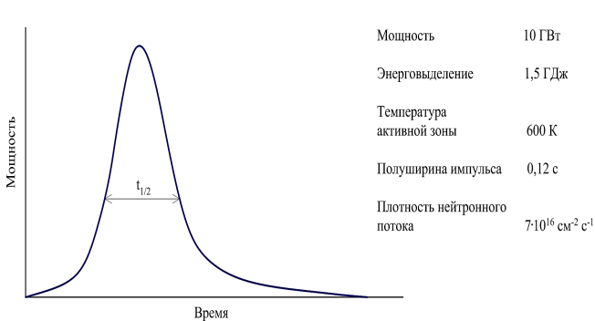 |  | 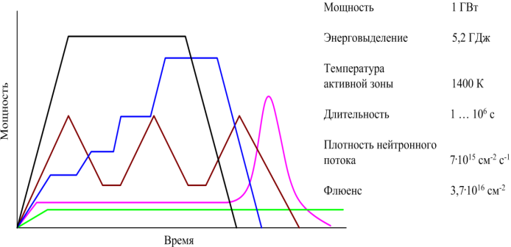
а) | б)
Рисунок 20 – Основные режимы работы реактора ИГР:
а) нерегулируемый режим (самогасящаяся вспышка); б) регулируемый режим

Режим «Вспышка» реализуется путём ввода в реактор положительной реактивности, величина которой определяет форму, амплитуду и полуширину нейтронной вспышки. Затухание вспышки происходит за счёт отрицательного температурного коэффициента реактивности, что и обеспечивает её самогасящийся характер.
В регулируемом режиме («Импульс») управление осуществляется автоматическим регулятором мощности, который перемещает рабочие органы системы управления и защиты (СУЗ) по заданному закону. Форма, амплитуда и длительность импульса в этом режиме могут варьироваться в широких пределах в зависимости от целей эксперимента. Максимальное тепловыделение в активной зоне в этом режиме составляет 5,2 ГДж, что соответствует флюенсу тепловых нейтронов 3,7∙10¹⁶ н/см² в центральном экспериментальном канале (ЦЭК).
Экспериментальные исследования спектрально-временных характеристик газовых сред, возбуждаемых продуктами ядерной реакцией ⁶Li(n,α)³Н проводились в центральном экспериментальном канале реактора ИГР в режиме «Вспышка». В таблице 5-7 представлены расчетные значения режимов работы реактора ИГР при проведении экспериментов в режиме «Вспышка».

Таблица 5 – Расчетные значения режимов работы реактора ИГР при проведении пуска в режиме «Вспышка».
№ | Наименование | Значение параметра
1 | Начальный скачок реактивности | 3 β_{эфф}
2 | Максимальная мощность реактора во «Вспышке» | 2 ГВт
3 | Полуширина «Вспышки» | 0,23 с
4 | Плотность потока нейтронов в ЦЭК реактора ИГР | ~1,5⋅10¹⁶ н/(см²∙с)
Таблица 6 – Расчетные значения режимов работы реактора ИГР при проведении пуска в режиме «Вспышка».
№ | Наименование | Значение параметра
1 | Начальный скачок реактивности | 4,4 β_{эфф}
2 | Максимальная мощность реактора во «Вспышке» | 5 ГВт
3 | Полуширина «Вспышки» | 0,13 с
4 | Плотность потока нейтронов в ЦЭК реактора ИГР | ~3,5⋅10¹⁶ н/(см²∙с)

Таблица 7 – Расчетные значения режимов работы реактора ИГР при проведении пуска в режиме «Вспышка».
№ | Наименование | Значение параметра
1 | Начальный скачок реактивности | 5 βэфф
2 | Максимальная мощность реактора во «Вспышке» | 10 ГВт
3 | Полуширина «Вспышки» | 0,12 с
4 | Плотность потока нейтронов в ЦЭК реактора ИГР | ~7∙10¹⁶ н/см²с

Регистрация параметров реактора ИГР (положение органов регулирования в исходном состоянии перед пуском и в процессе пуска, токи ионизационных камер СУЗ, температура активной зоны реактора) осуществляется штатной системой технологического контроля КИР ИГР.
Выбор режима самогасящейся нейтронной вспышки (режим «Вспышка») для проведения реакторных экспериментов обусловлен его способностью обеспечивать кратковременный, но исключительно интенсивный поток тепловых нейтронов, достигающий плотности до 7∙10¹⁶ н/см²с, эквивалентной тепловой мощности реактора порядка 10 ГВт, что невозможно реализовать в стационарных режимах работы исследовательских реакторов.
Для сравнения, в реакторе ИВГ.1М, работающем в стационарном режиме, плотность теплового нейтронного потока в центральном канале не превышает 3∙10¹⁴ н/см²с, что на два порядка ниже. Таким образом, режим «Вспышка» на ИГР позволяет достичь условий, при которых создаётся максимальный поток нейтронов в ЦЭК для инициирования продуктов ядерной реакции ⁶Li(n,α)³Н. Высокая плотность нейтронного потока обеспечивает образование значительного количества продуктов этой реакции в пределах исследуемого объёма, что, в свою очередь, приводит к повышенной степени возбуждения атомов и молекул газовой среды и, соответственно, увеличению интенсивности наблюдаемого оптического излучения.
Ключевым элементом экспериментальной установки, обеспечивающим реализацию исследований на реакторе ИГР, является внутриреакторное облучательное устройство (ОУ). При разработке ОУ был учтён успешный опыт создания аналогичных устройств для реактора ИВГ.1М, что позволило использовать проверенные технические решения. Однако, с учётом конструктивных и геометрических особенностей ЦЭК реактора ИГР, а также специфики тепловых и нейтронно-физических нагрузок, было принято решение о создании новой модифицированной конструкции ОУ, адаптированной к условиям работы в импульсном режиме «Вспышка».
Подробности, касающиеся принципов проектирования, конструктивного исполнения и функциональных особенностей облучательного устройства, приведены в следующем подразделе

2.2.2 Разработка конструкции экспериментального устройства для проведения экспериментов на реакторе ИГР

Учитывая специфику проведения экспериментов на реакторе ИГР было разработано и выпущено техническое задание на разработку технического проекта (документации) установки для исследования процессов преобразования ядерной энергии в энергию оптического излучения на реакторе ИГР.
В процессе разработки технического проекта было предложено два варианта ОУ. Один вариант – для проведения методических экспериментов на реакторе ИГР, другой – для проведения экспериментов по исследованию пороговых характеристик возникновения когерентного оптического излучения при возбуждении газовых смесей продуктами ядерной реакции ⁶Li(n,α)³Н в ЦЭК ИГР. На рисунке 21и 22 представлены варианты эскизов ОУ. На рисунке 23 представлен трёхмерный вид конструкции ОУ в двух вариантах: с установленной системой зеркал и без неё.
В качестве поверхностного источника заряженных частиц был выбран природный литий, стабилизированный в металлической матрице капиллярно-пористой структуры (КПС), установленной на внутренней поверхности экспериментальной ячейки ОУ (природный состав изотопов лития:
⁶Li (7,5 %) + ⁷Li (92,5 %).
Оба варианта ОУ имеют две одинаковых составляющих:
- экспериментальную (активную) ячейку - откачиваемый объем ОУ, в котором закреплена нержавеющая сетка, заполненная литием – литиевая КПС;
- канал вывода света - труба для транспортирования светового излучения на оптическую линзу коллиматора, расположенного на выходной стороне трубы ОУ. Узел вывода света представляет собой фланец-заглушку с монтированным (ввернутым) по центру коллиматором (74-UV-HT-VAC).
Конструктивное отличие ОУ состоит в том, что для второго варианта ОУ используется вакуумный выравниватель портов для юстировки зеркал. КПС представляет собой цилиндр высотой 500 мм из сетки с размером ячейки 0,3 мм, закрепленной на внутренней поверхности экспериментальной ячейки. Материал сетки – коррозионностойкая сталь 12Х18Н10Т.
Корпус экспериментальной ячейки состоит из трех частей: верхней, средней и нижней. КПС закрепляется внутри средней полости экспериментальной ячейки с помощью точечной сварки так, чтобы после загрузки ОУ в канал реактора ИГР, центр КПС находился на уровне центра активной зоны реактора. После установки КПС все составные части ячейки герметично соединены между собой с помощью аргонодуговой сварки.
Откачка и напуск газовой смеси в объем ячейки ОУ осуществляется по трубопроводу, изготовленному из трубы Ø 10×1, вваренному с помощью аргонодуговой сварки в верхнюю часть ячейки. На выходной стороне трубопровода монтируется ниппель быстроразъемного соединения KF 16. Канал вывода света ОУ одним концом крепится на фланце смотрового окна ячейки (выравнитель портов с диэлектрическим зеркалом). На другом конце канала монтируется оптическая коллимирующая линза. Для обеспечения необходимых температурных режимов в процессе подготовки и проведения экспериментов на корпусе ячейки ОУ устанавливались два омических нагревателя. Один нагреватель – для нагрева зоны установки литиевой КПС до заданных температур в интервале от 300 К до 800 К, другой – для прогрева корпуса ячейки ОУ до температуры 450 К. Для контроля температуры корпуса ячейки ОУ на разных высотных отметках с внешней стороны закреплялись шесть корпусных термопар типа ХА (хромель-алюмелевые термопары): на нижнем фланце ячейки (1 шт.), на уровне нижнего конца КПС (1 шт.), на уровне центра КПС (2 шт.), на уровне верхнего конца КПС (1 шт.), на уровне соединения откачного трубопровода (1 шт.), возле верхнего фланца со смотровым окном (1 шт.).
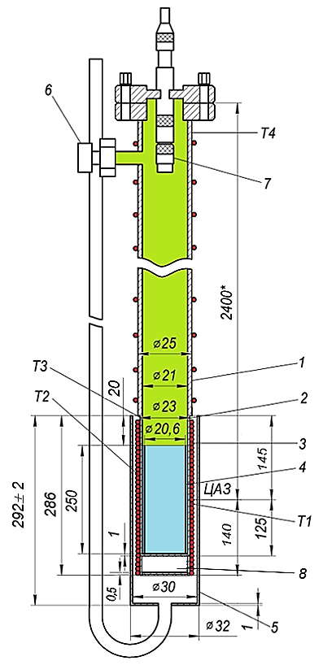
1 – корпус ампульного устройства; 2 – корпус экспериментальной ячейки; 3 – омический нагреватель; 4 – литиевая КПС; 5 – кожух охлаждения; 6 – штуцер для откачки и подачи газов; 7 – оптический коллиматор; Т1…Т4 места крепления термопар (типа ХА) 8 – воздух
Рисунок 21 – Эскиз ОУ для проведения методических экспериментов на ИГР
На концах экспериментальной ячейки ОУ для исследования пороговых характеристик генерации монтировались специально изготовленные выравниватели, представляющие собой сильфон (компенсатор) с фланцевым соединением CF 40. В качестве ответного фланца к сильфону, в нижней части экспериментальной ячейки ОУ, используется стандартная (заводская) заглушка CF 40. На внутренней стороне заглушки жестко закреплено вогнутое зеркало с серебряным напылением (толщина зеркала 6 мм; диаметр 25,4 мм). В качестве ответного фланца к сильфону, в верхней части экспериментальной ячейки используется стандартное (заводское) вакуумное окно с фланцевым соединением CF 40. Перед вакуумным окном жестко крепится широкополосное диэлектрическое зеркало, на кварцевой подложке (толщина зеркала 6 мм; диаметр 25,4 мм). Выравниватели с закрепленными на них зеркалами необходимы для точной юстировки зеркал.
Для обеспечения необходимых температурных режимов в процессе подготовки и ОУ к экспериментам на внешней стороне средней части (зона крепления литиевой КПС) экспериментальной ячейки ОУ установлен омический нагреватель (KHMCHX-H).

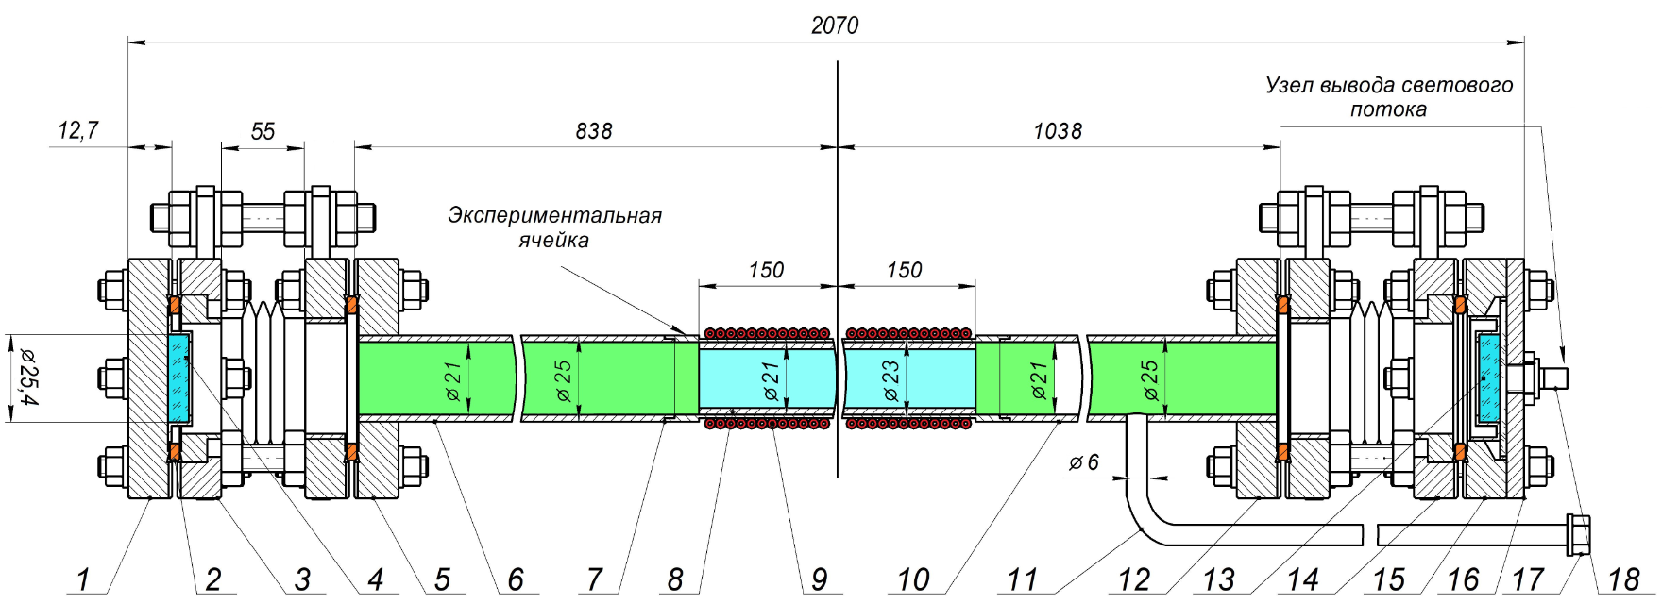
1 – фланец заглушка; 2 – медная прокладка; 3 – нижний выравнитель ячейки ОУ; 4 – зеркало с серебряным покрытием; 5 – ответный фланец CF40 нижнего выравнителя ячейки ОУ; 6 – корпус нижней части экспериментальной ячейки ОУ; 7 – корпус средняя часть экспериментальной ячейки; 8 – литиевая КПС; 9 – омический нагреватель; 10 – корпус верхняя часть экспериментальной ячейки; 11 – тракт откачки и напуска газовой смеси; 12 – ответный фланец CF40 верхнего выравнителя ячейки ОУ; 13 – диэлектрическое зеркало; 14 – верхний выравнитель ячейки АУ; 15 – вакуумное окно c фланцем CF40; 16 – фланец заглушка; 17 – ниппель быстроразъемного соединения KF 16;
18 – оптический коллиматор
Рисунок 22 – Внутриреакторное облучательное устройство для проведения экспериментов на реакторе ИГР

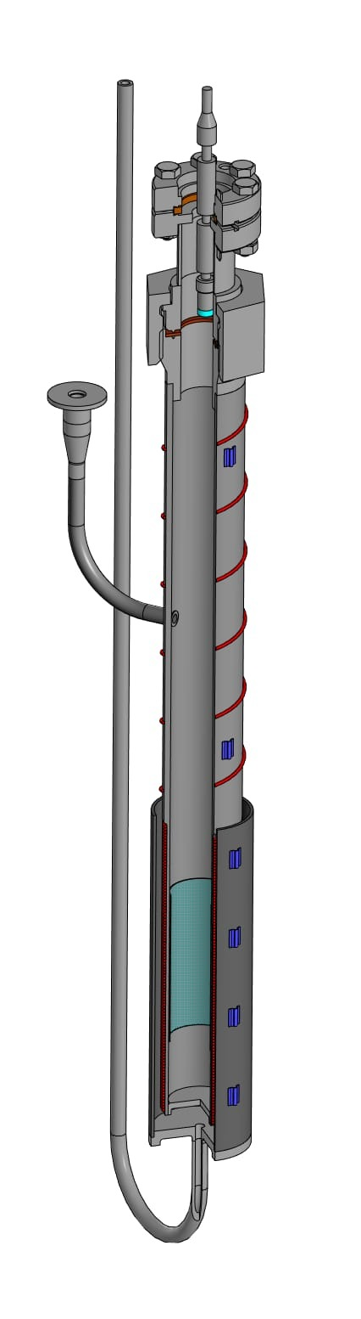 | 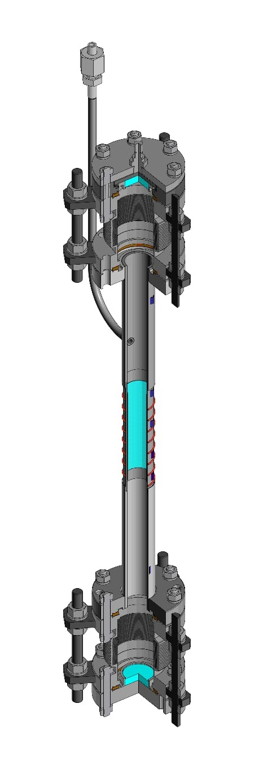
Конструкция ОУ без системы зеркал | Конструкция ОУ с системой зеркал
Рисунок 22 – Трёхмерный вид конструкции ОУ в двух вариантах: с установленной системой зеркал (справа) и без неё (слева).

Для окончательного определения размеров ОУ (а именно, высоты и толщины литиевой КПС и место расположения выравнивателей с зеркалами (расстояния от центра активной зоны реактора ИГР), а также для безопасного проведения экспериментов на реакторе ИГР одновременно с работами по разработке конструкции ОУ были проведены нейтронно-физические и теплофизические расчеты ОУ.

2.3 Компьютерное моделирование в обоснование безопасности проведения реакторных экспериментов

На основании чертежа (рисунок 21), геометрических размеров и материалов, разработана расчетная модель ОУ в программном коде MCNP, относящейся к числу универсальных программ для решения задач переноса излучения в произвольной трехмерной геометрии с библиотеками констант ENDF/B-VII []. На рисунке 24 представлена нейтронно-физическая модель ОУ, расположенная в ЦЭК расчетной модели реактора ИГР [3].

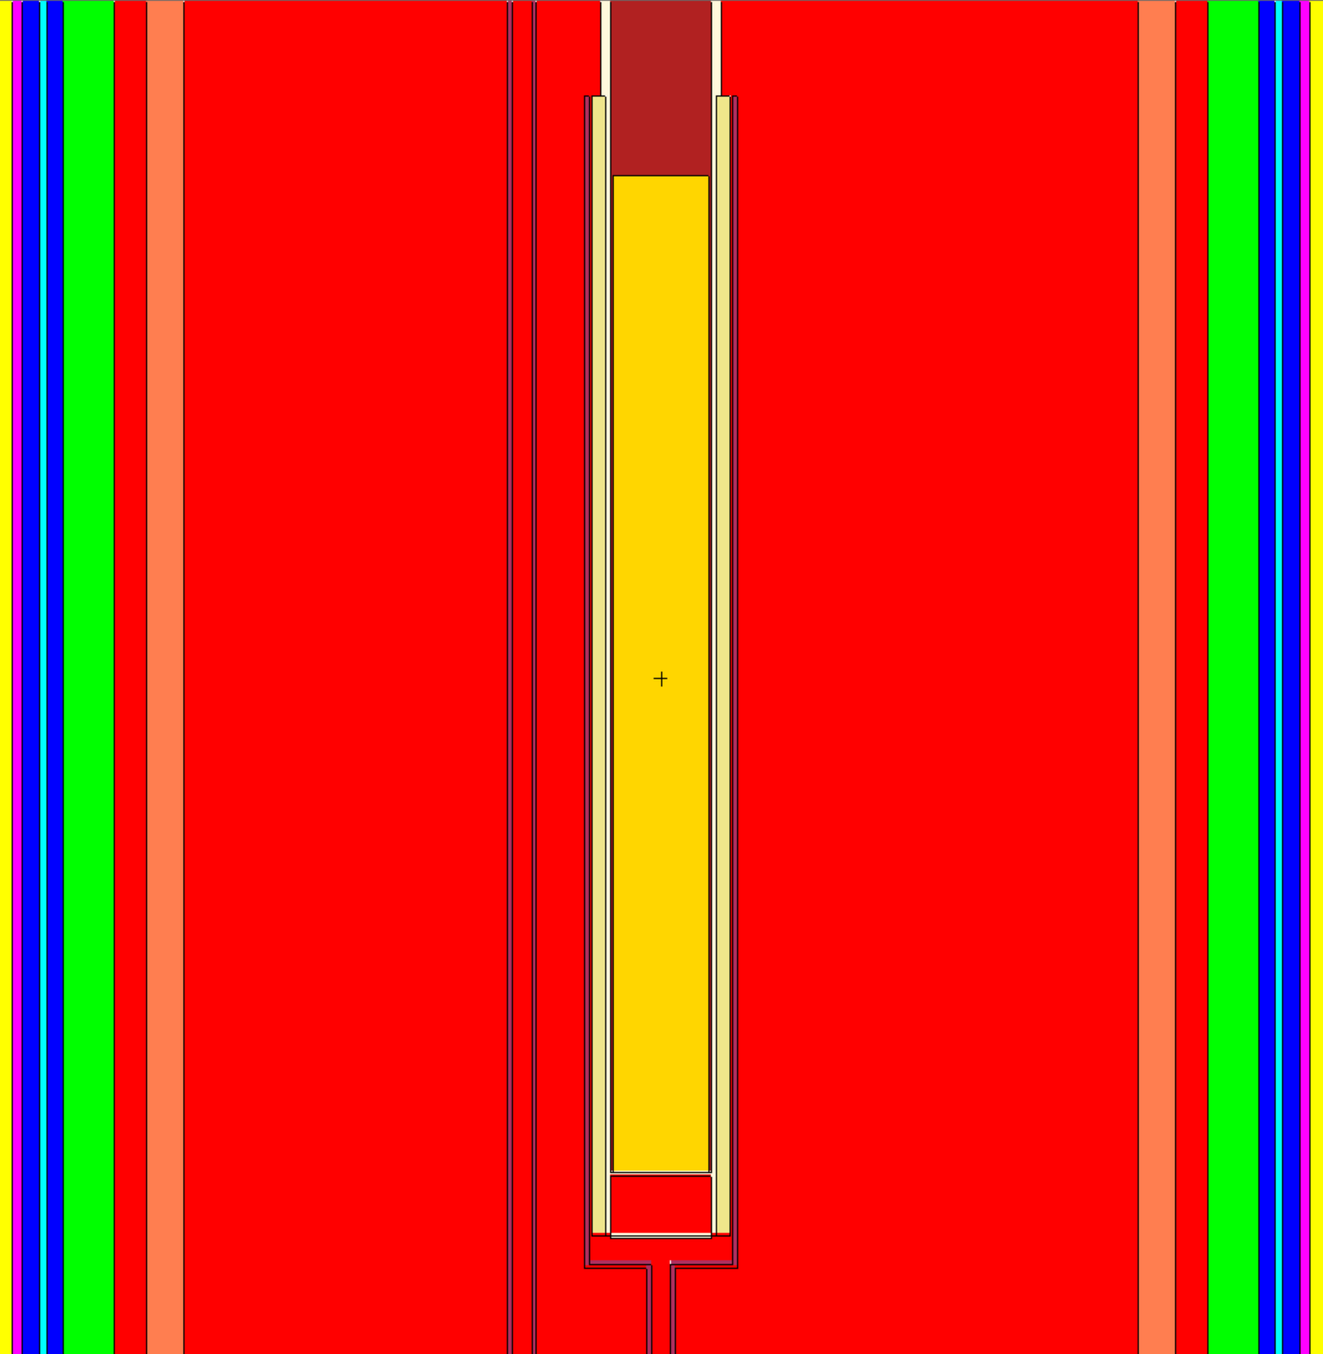  7  5  4  3  2  1  4  2  3  1  5  6  7 |   6
- Вертикальный разрез | - Горизонтальный разрез
1 – литиевый КПС, 2 – гелиевая среда; 3 – корпус экспериментальной ячейки ОУ,
4 – омический нагреватель, 5 – кожух охлаждения, 6 – боковая трубка охлаждения;
7 – ампула WF.
Рисунок 24 – Расчетная модель АУ для нейтронно-физических расчетов
Согласно чертежу, центр литиевой КПС расположен по высоте в ЦАЗ реактора в гелиевой среде внутри стального корпуса экспериментальной ячейки ОУ, изготовленной из стали марки 12Х18Н10Т. На стенке корпуса смонтирован нагревать толщиной 3 мм. Снаружи устройства расположен кожух, охлаждение которого осуществляется через боковую трубку. Объем ампульного устройства заполнен гелием до давления 100 кПа. Результаты проведенных расчетов по определению отношения энерговыделения в материалах ОУ к энерговыделению в реакторе, при мощности реактора ИГР в 5 ГВт в режиме «Вспышка», приведены в таблице 8.
Результаты нейтронно-физических расчетов показали, что при тепловой мощности реактора в 5 ГВт общее отношение энерговыделения литиевой КПС к энерговыделению в реакторе составляет 3,19⋅10 ⁴ Вт/г.

Таблица 8 – Отношение энерговыделения в материалах ОУ к энерговыделению в реакторе при тепловой мощности реактора ИГР равной 5 ГВт, Вт/г
Высота, мм | Корпус | Гелий | Нагреватель | КПС
до -300 | - | - | - | -
от -300 до -200 | 181,37 | 424,41 | 148,70 | 1968,70
от -200 до -100 | 197,44 | 431,20 | 153,98 | 1975,70
от -100 до 0 | 174,09 | 420,03 | 174,63 | 2061,10
от 0 до 100 | 168,18 | 406,59 | 167,60 | 1980,75
от 100 до 200 | 152,12 | 401,31 | 185,56 | 2132,97
от 200 до 300 | 137,36 | 376,04 | 157,70 | 2007,34
от 300 до 400 | 125,23 | 341,11 | - | -
от 400 до 500 | 109,62 | 296,86 | - | -
от 500 до 600 | 92,83 | 248,33 | - | -
от 600 до 700 | 75,70 | 195,87 | - | -
от 700 до 800 | 59,35 | 143,96 | - | -

Полученные результаты нейтронно-физических расчетов были использованы при проведении теплофизических расчетов по определению температурного поля ОУ с литиевым источником возбуждения газовых смесей.
На следующем этапе обоснования конструкции ОУ, используемого в реакторных экспериментах на реакторе ИГР, был проведен теплофизический расчет ОУ. Целью теплофизического расчета являлось определение температурного поля ОУ при работе реактора ИГР на тепловой мощности 5 ГВт, в режиме «Вспышка» при продолжительности эксперимента 0,2 с и 0,4 с. Исходные данные для расчёта, аналогично нейтронно-физическим расчётам, предполагают, что центр литиевой КПС, установленной в экспериментальной ячейке ОУ, совпадает с центром активной зоны реактора ИГР. Объём ОУ заполнен гелием при давлении 100 кПа, а температура корпуса ОУ и газовой среды на момент начала выхода реактора на мощность составляет 300 К. Теплофизический расчет температурного поля ОУ проводился с помощью программного комплекса ANSYS Fluent []. В силу симметрии для проведения расчета построена двумерная осесимметричная модель. Для проведения расчета свойства материалов взяты из справочной литературы [, ] и заданы в виде функциональной зависимости от температуры. Свойства литиевой КПС определены по массовым долям состава материала.
На рисунке 25 приведен поперечный разрез модели на уровне центра активной зоны. На рисунке 25б и 25в приведено полученное в результате расчёта распределение температурного поля в поперечном разрезе модели на уровне центра активной зоны через 0,2 с и 0,4 с при мощности работы реактора 5 ГВт.

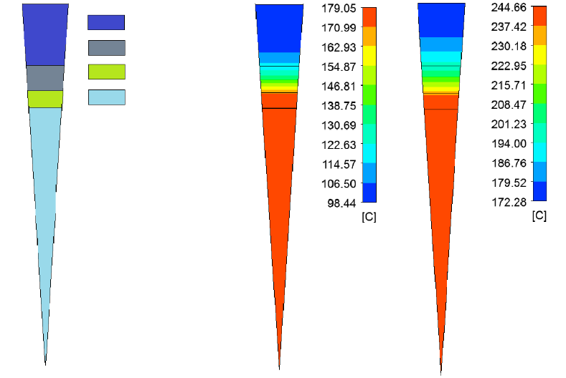
а) на начало эксперимента б) через 0,2 с в) через 0,4 с
Рисунок 25 – Распределение температурного поля в поперечном разрезе модели на уровне мощности реактора ИГР 5 ГВт

Результаты теплофизических расчетов показали, что при данной конструкции ОУ максимальная температура литиевой КПС через 0,2 с и 0,4 с после начала эксперимента составит соответственно 179 °C и 245 °C, а область, где расположены зеркала не нагреется выше 30 °C. В силу принятых допущений расчет является оценочным, однако подтверждает возможность использования предложенной конструкции ОУ для проведения экспериментов на реакторе ИГР.

2.4 Монтаж и сборка облучательного устройства

В соответствии с предложенным эскизом была разработана и выпущена чертежно-конструкторская документация на ОУ []. Согласно разработанной чертежно-конструкторской документации, были изготовлены комплектующие ОУ рисунок 26. Все комплектующие детали ОУ изготовлены из коррозионностойкой стали марки 12Х18Н10Т.
На следующем этапе был проведен монтаж ОУ []. На рисунке 27 показана фотография собранного ОУ.

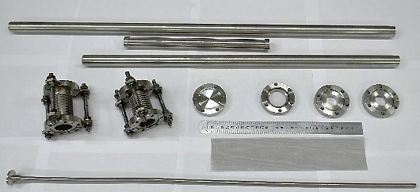 | 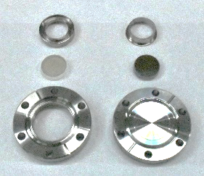 | 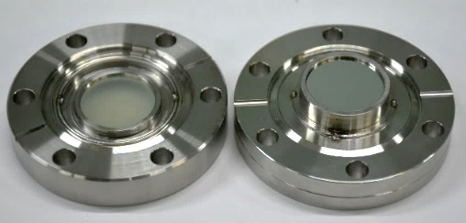
а) комплектующие экспериментальной ячейки ОУ | б) ответные фланцы на выравниватели ОУ с зеркалами
Рисунок 26 – Комплектующие ОУ

После сборки ОУ было смонтировано на экспериментальную установку ВИКА и с помощью масс-спектрометра RGA-100 проверено на герметичность, методом обдува сварных и фланцевых соединений ОУ гелием. Натекание в объем ОУ составило не более 3,47·10⁻¹⁴ Па·м³/с, что соответствует вакуумным требованиям, предъявляемым к изготовленному устройству для использования в реакторных экспериментах.

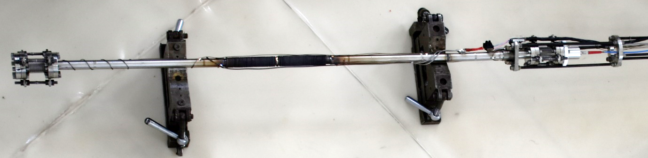
а) Внешний вид изготовленного ОУ с системой зеркал и поверхностным источником возбуждения газовых смесей для проведения экспериментов на реакторе ИГР
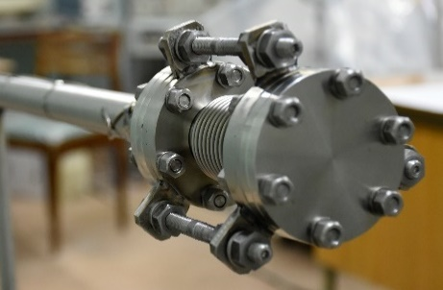 |  | 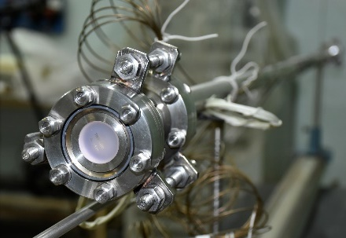
б) нижней выравниватель ОУ с фланцем-заглушка |  | в) верхний выравниватель с вакуумным окном
Рисунок 27 – ОУ для проведения экспериментов на реакторе ИГР

Следующим этапом работ по изготовлению ОУ являлось заполнение матрицы КПС установленной на внутреннюю поверхность ОУ литием. Процедура заполнения матрицы КПС литием осуществлялось с использованием ранее разработанных и экспериментально отработанных методик []. Общая масса лития марки ЛЭ-1, загруженного в объем ОУ при заполнении КПС составила 4,1 г. После заполнения КПС литием, в ОУ был напущен аргон до давления 10⁵ Па. Заключительным этапом изготовления (подготовки ОУ к реакторным экспериментам) были работы по юстировке зеркал (рисунок 28).
Юстировка зеркал ОУ проводилось с использованием оптической скамьи, на которой было размещено ЭУ и лазерный диод CPS532 (Thorlabs). Лазерный диод генерирует выходной сигнал мощностью 4,5 мВт, на длине волны 532 нм. Юстировка (регулировка расположения зеркал, установленных на нижнего и верхнего ответных фланцах выравнивателя ОУ) заключалась в совмещении луча, испускающего диодом, с лучом отразившемся от «глухого» зеркала, установленного на нижнем выравнивателе ОУ. Регулировка осуществлялась с помощью вращения трех металлических шпилек.

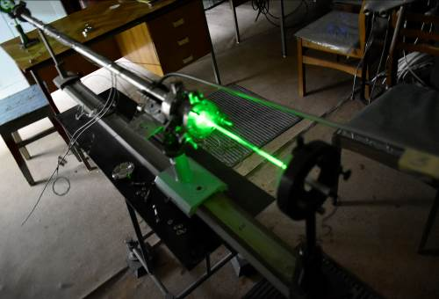  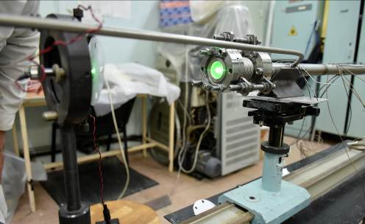 | 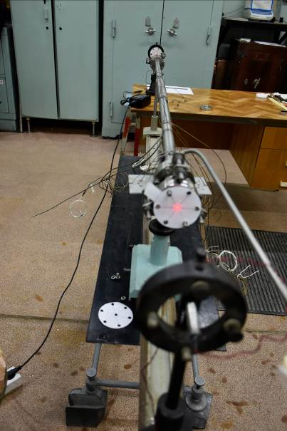
Рисунок 28 – Работы по юстировке зеркал ОУ

Таким образом, был завершен этап изготовления ОУ с системой зеркал и литиевым источником возбуждения газовых сред для проведения экспериментов на ИГР. Для отработки методов измерений спектрально-временных характеристик оптического излучения газовых сред, возбуждаемой продуктами ядерной реакции ⁶Li(n,α)³H было создано второе ОУ, аналогичное по конструкции первому, но, без установки зеркал на ответных фланцах выравнивателя ОУ.

2.5 Выводы по второй главе

Во второй глава представлены два взаимодополняющих экспериментальных комплекса, предназначенных для исследования процессов преобразования энергии продуктов ядерной реакции ⁶Li(n,α)³H в энергию оптического излучения под действием ионизирующего излучения.
Первый экспериментальный комплекс разработан на базе малогабаритного импульсного ускорителя электронов и предназначен для изучения спектрально-временных характеристик неравновесной плазмы, создаваемой при взаимодействии импульсного электронного пучка с газовыми смесями инертных газов и подогреваемой мишени из металлического лития. Установка позволяет проводить эксперименты в широком диапазоне давлений и температуры, что даёт возможность моделировать процессы возбуждения газовой среды продуктов ядерной реакции ⁶Li(n,α)³H.
Второй экспериментальный комплекс разработан для проведения исследований на импульсном ядерном реакторе ИГР. Для проведения экспериментальных исследований была создана специализированная установка, собранная на базе вакуумного откачного поста TURBOLAB 90i 63ISO-K/SC7plus/F/N с дополнительным вакуумным оборудованием и системой регистрации спектрально-временных характеристик оптического излучения. Созданная установка предназначена для формирования исследуемых газовых смесей с заданными параметрами в объеме ОУ и регистрации спектрально-временных параметров оптического излучения, возникающего в объеме ОУ в результате возбуждения газовой смеси продуктами ядерной реакции ⁶Li(n,α)³H. Для регистрации спектрально-временных характеристик оптического излучения газов использовался высокоточный измерительный комплекс, включающий:
- оптический спектрометр QE Pro-Abs (Ocean Insight, Singapore) с лицензионным ПО OceanView;
- модуль фотоэлектронного умножителя PDM02-9113-CN (ET Enterprises, UK), сопряжённый с монохроматором МДР-204 («ЛОМО ФОТОНИКА плюс», РФ);
- кремниевый фотодетектор DET100/АМ и индий-галлиевый фотодетектор PDA10D2 (Thorlabs, USA);
- осциллограф Tektronix TBS2204B с лицензионнымПО Keithley KickStart.
С учётом конструктивных и нейтронно-физических особенностей ИГР были предложены два варианта конструкции ОУ:
- Первый вариант ОУ без системы зеркал для отработки методики внутриреакторных экспериментов и получения воспроизводимых данных по спектрально-временным характеристикам газовых смесей, возбуждаемых продуктами ядерной реакции ⁶Li(n,α)³Н;
- Второй вариант ОУ с системой зеркал для проведения экспериментов по исследованию пороговых характеристик возникновения когерентного оптического излучения при возбуждении газовых смесей продуктами ядерной реакции ⁶Li(n,α)³Н.
Оба варианта включают литиевый поверхностный источник возбуждения газовых сред, стабилизированный в матрице КПС, расположенный на внутренних стенках экспериментальной ячейки. Выполнены сборка, юстировка, а также проверка герметичности и подготовка к реакторным испытаниям.
В обоснование безопасности проведения реакторных экспериментов были проведены нейтронно-физические и теплофизические расчеты.
Таким образом, были созданы два взаимодополняющих экспериментальных комплекса, позволяющая проводить как фундаментальные, так и прикладные исследования, предназначенную для исследования процессов преобразования энергии продуктов ядерной реакции ⁶Li(n,α)³H в энергию оптического излучения при воздействии ионизирующего излучения.

3 МЕТОДИКА ПРОВЕДЕНИЯ ЭКСПЕРИМЕНТОВ НА ИМПУЛЬСНОМ ЯДЕРНОМ РЕАКТОРЕ ПО ИССЛЕДОВАНИЮ ПРОЦЕССОВ ПРЕОБРАЗОВАНИЯ ЭНЕРГИИ ПРОДУКТОВ ЯДЕРНОЙ РЕАКЦИИ ⁶Li(n,α)³H В ЭНЕРГИЮ ОПТИЧЕСКОГО ИЗЛУЧЕНИЯ

В настоящей главе изложена методика проведения реакторных экспериментов, направленных на исследование процессов преобразования энергии продуктов ядерной реакции ⁶Li(n,α)³H в энергию оптического излучения. Приведены принципы организации экспериментов на реакторе ИГР, разработку и реализацию измерительных и оптических систем. Особое внимание уделено последовательности действий при подготовке и проведении измерений на ИГР, включая синхронизацию измерительной аппаратуры с моментом нейтронной вспышки.
Основные результаты, приведённые в данной главе, были представлены на научных конференциях [, , , ] и опубликованы в рецензируемых научных журналах []. Выполненные работы легли в основу разработки Программы экспериментальных исследований спектрально-временных параметров оптического излучения при возбуждении газовых смесей продуктами ядерной реакции ⁶Li(n,α)³H. Полученные результаты нашли применение в текущих прикладных и фундаментальных исследованиях, проводимых филиалом ИАЭ РГП НЯЦ РК, в рамках практической деятельности по направлению изучения прямого преобразования кинетической энергии ядерных частиц в энергию оптического излучения [].

3.1 Разработка методики внутиреакторных экспериментов

Целью проведения внутриреакторных экспериментов является получение экспериментальных данных спектрально-временных характеристик оптического излучения газовых смесей, возбуждаемых продуктами ядерной реакции ⁶Li(n,α)³H в условиях нейтронного облучения в активной зоне реактора ИГР.
Предметом исследования являются плазмохимические процессы, протекающие в инертных газовых средах при возбуждении продуктами ядерной реакции ⁶Li(n,α)³H.
В реакторных экспериментах использовались смеси инертных газов He-Ar и He-Xe в соотношении 100:1. Эксперименты проводились в режиме «Вспышка» реактора ИГР в два этапа:
- исследование спектрально-временных характеристик люминесценции с использованием ОУ без зеркал;
- эксперимент по достижению порога генерации когерентного излучения с использованием ОУ с зеркалами.
Все эксперименты, реализуемые в рамках данных исследований, проводились согласно одному сценарию, описанному ниже.
Подготовка ОУ к эксперименту.
Подготовка ОУ к реакторным экспериментам заключается в следующем:
- ОУ стыкуется (монтируется) с газо-вакуумной системой экспериментальной установки
- проводится откачка объема ОУ до давления ≈0,1 Па;
- с помощью масс-спектрометра RGA 100 методом обдува гелием корпуса и всех соединений ОУ осуществляется проверка устройства на герметичность. (натекание в объем ОУ должно составлять не более 4,5∙10⁻¹⁴ Па∙м³/с);
- выполняется стыковка ОУ с технологическими системами комплекса ИГР (подсоединение нагревателя, термопар);
- проводится проверка работы нагревателя и термопар, установленных на ОУ
- не отсоединяя ОУ от экспериментальной установки, проводится загрузка ОУ в ампулу WF, которая установлена в ЦЭК реактора ИГР. Фиксация ОУ в ампуле WF осуществляется с помощью крепежного узла (хомута), который зажимными болтами устанавливается на ОУ, а тремя отводными рычагами через шпильки монтируется на крышке ампулы WF.
- проводится технологический отжиг корпуса ОУ при температуре 573 К, в течение 1 ч., с целью обезгаживания внутренней поверхности устройства. Отжиг производится в условиях непрерывной откачки с масс-спектрометрической регистрацией спектров остаточных газов в объеме ОУ.
- осуществляется охлаждение корпуса ОУ до температуры 300 К.
- при температуре 25-30°С с помощью газо-вакуумной системы экспериментальной установки проводится заполнение объема ОУ заранее подготовленной газовой смеси до давления 9,3⋅10⁴ Па.
- начальное значение температуры корпуса ОУ и экспериментальной ячейки АУ перед проведением реакторного пуска - не более 323 К. Тепловое состояние корпуса устройства контролируется показаниями датчиков температуры.
Таким образом, в результате реализация вышеописанных работ осуществляется подготовка ОУ к реакторному эксперименту.
Методический пуск
Подготовка:
а) Начальное значение температуры корпуса ОУ перед проведением методического пуска – не более 373 K. Тепловое состояние корпуса ампулы контролируется по показаниям датчиков температуры.
б) Откачка газа из объема ОУ до давления 1,33 Па.
в) Заполнение полости ОУ исследуемой газовой смесью до давления 93,3 кПа.
г) Запуск спектрометра осуществляется по команде начальника пусковой смены.
Реализация:
Пуск реактора с параметрами, приведёнными в таблице 5. По результатам методического пуска должны быть выполнены:
− калибровка нейтронных камер СУЗ реактора ИГР;
− измерение величины радиационного разогрева корпуса ОУ;
− проверка работоспособности средств измерения параметров ОУ.
Исследовательские пуски
Подготовка и проведение:
- Приведение параметров ОУ с системой зеркал и литиевой КПС к начальному состоянию:
а) Начальное значение температуры корпуса и экспериментальной ячейки ОУ (не более 373K) определяется по результатам методического пуска и указывается в рабочей программе пуска.
б) Откачка объема ОУ до давления 1,33 Па.
в) Заполнение полости ОУ исследуемой газовой смесью до давления 100 кПа.
г) Запуск регистрации оптических сигналов (оптического спектрометра) осуществляется по команде «Пуск» начальника пусковой смены.
- Реализация пусков реактора с параметрами, приведёнными в таблице 7.
При проведении исследовательских пусков регистрации подлежат:
- Параметры оптического излучения, возникающего в полости экспериментальной ячейки ОУ:
Спектры люминесценции исследуемой газовой среды регистрируется оптическим спектрометром QE-Pro-abs (фирмы Ocean Insight). Оператором с помощью спектрометра с использованием программного обеспечения Ocean View (фирмы Ocean Insight) осуществляется дистанционная запись спектров люминесценции возбуждаемой газовой среды.
Запуск регистрации спектров люминесценции во время проведения реакторного эксперимента осуществляется по команде начальника пусковой смены.
Запись осциллограммы оптического излучения осуществляется двумя независимыми, взаимодополняющими системами:
- с помощью цифрового осциллографа TEKTRONIX TBS2204B, соединенный с монохроматором МДР-204 и модуля ФЭУ PDM02-9113W-CN. Контроль и регистрация осциллограммы излучения во время реакторного эксперимента управляется оператором дистанционно с помощью программного обеспечения Keithley KickStart Software.
- с помощью кремниевого фотодетектора DET100/АМ, соединенный со штатной системой технологического контроля КИР ИГР. Временные сигналы от фотодетектора DET100/АМ и нейтронного импульса (синхроимпульс) осуществляется в системе сборе данных на базе штатной СТК, включающей в себя систему регистрации ПТК (PXI-1010).
Управление оборудованием и запись данных со спектрометра и осциллографов осуществляются через ноутбук, удалённо управляемый с компьютера, расположенного в операторной реактора ИГР.
- Параметры реактора:
Регистрация параметров реактора ИГР (положение органов регулирования в исходном состоянии перед пуском и в процессе пуска, токи ионизационных камер СУЗ, температура активной зоны реактора) осуществляется штатной системой технологического контроля КИР ИГР.
По результатам исследовательских пусков должен быть выполнен анализ результатов прямых измерений параметров. Определению подлежат:
- Показания датчиков температуры;
- Мощность и энерговыделение в реакторе;
- Спектры люминесценции;
- Осциллограммы оптического излучения.
После завершения пусков
После завершения реакторных экспериментов ОУ предварительно выдерживается в ЦЭК реактора ИГР. После, ОУ с литиевой ячейкой подлежит временной консервации и выдержке в хранилище ЯМ КИР ИГР. Далее, ОУ переводится в разряд твердых радиоактивных отходов и передается в службу по обращению с радиоактивными веществами для размещения его на долговременное хранение. В процессе подготовки к консервации отсоединяются от технологических систем КИР ИГР штуцеры и соединительные линии ОУ.

3.2 Обеспечение безопасности экспериментов на реакторе ИГР

Безопасная эксплуатация реактора ИГР обеспечивается выполнением требований технологического регламента «Комплекс импульсного исследовательского реактора ИГР. АК.65000.02.674Д», уч. № К-55891, разработанной и утвержденной программы эксперимента, рабочих программ и технических требований к системам КИР ИГР, устанавливающих порядок подготовки систем комплекса к реакторным пускам. Безопасность проведения экспериментов должна обеспечиваться пооперационной и контролируемой подготовкой и проведением пусков реактора в эксплуатационных пределах и условиях, заданных в разработанной и утвержденной программе.

3.3 Разработка системы оптической регистрации для исследования спектрально-временных характеристик оптического излучения при возбуждении газовых сред продуктами ядерной реакции ⁶Li(n,α)³H

Важнейшей задачей при проведении экспериментов по исследованию прямого преобразования энергии продуктов ядерной реакции ⁶Li(n,α)³H в энергию оптического излучения является обеспечение точной и воспроизводимой регистрации оптических сигналов в условиях нейтронно-гамма излучения и ограниченных возможностей прямого доступа к измерительной аппаратуре из-за радиационно-технических ограничений.
Специфика экспериментов, проводимых в условиях реакторного излучения, обусловленная наличием мощных радиационных нейтронных полей и γ-лучей, создает определенные трудности и выдвигает особые требования к выбору экспериментальных методов и к разработкам конструкций экспериментальных установок.
Мощное нейтронное и γ-излучения вызывают радиационное повреждение, радиационный разогрев и активацию деталей установок, в условиях реакторного излучения. Поэтому выдвигаются особые требования к подбору конструкционных, оптических и изоляционных материалов.
Недоступность экспериментальной установки в процессе и после проведения эксперимента, вследствие высокой наведенной радиационной активности в конструкционных материалах, одноразовость ее использования, невозможность внесения изменений исправлений в процессе эксперимента предъявляют особые требования к надежности всех узлов и схем установки, а также заставляет принимать специальные меры по проверке работоспособности отдельных узлов в момент и пост радиационного воздействия. Это, в свою очередь, делает внутриреакторные эксперименты трудоемкими и дорогостоящими.
Требования по обеспечению критичности и необходимого запаса реактивности реактора, выдвигают жесткие ограничения к габаритным размерам и компоновке экспериментальных установок. Проведение дистанционных измерений, вывод электрических сигналов и оптического излучения на большие расстояния за пределы реактора определяют необходимость уменьшения потерь сигнала, сопутствующего фона, а также электрических наводок.
Данные трудности разрешимы с помощью выбора определенной конструкции экспериментального устройства и оптимального метода регистрации оптического излучения.
Система регистрации оптического излучения разрабатывалась с учётом следующих требований:
- обеспечение высокой временной и спектральной чувствительности в условиях кратковременного нейтронного облучения (режим «Вспышка» реактора ИГР),
- возможность удалённого управления и синхронизации с пусковыми сигналами,
- устойчивость к электромагнитным наводкам и радиационным помехам,

Для регистрации спектров и временных профилей оптического излучения была создана двухканальная система, включающая спектральный и временной каналы. На рисунке 29 приведена фотография с оборудованием для регистрации светового излучения и схема оптической системы регистрации светового сигнала, используемая в реакторных экспериментах.
Комплектующие информационно-измерительной системы экспериментальной установки для проведения реакторных экспериментов обобщены в таблице 9.
При проведении реакторных экспериментов в режиме «Вспышка» регистрации оптических сигналов подлежали следующие параметры:
- параметры светового излучения, возникающего в объеме ОУ с литиевым источником возбуждения ядерно-возбуждаемой плазмы. Спектры люминесценции регистрируются с помощью оптического спектрометра QE-Pro-abs (1). Осциллограммы оптического излучения записываются с использованием модуля ФЭУ (2), установленного на монохроматоре МДР-204 (3) и подключённого к осциллографам TEKTRONIX TBS2204B (4) и TPS2012 (5). Кроме того, регистрация сигнала осуществляется с помощью трёх фотодетекторов: двух кремниевых фотодиодов (DET100A, DET25A/M) и индий-галлиевого фотодиода (InGaAs), подключённых к осциллографам, а также параллельно к штатной системе технологического контроля (СТК) КИР ИГР. Управление оборудованием и запись данных со спектрометра и осциллографов осуществляются с ноутбука (8), который, в свою очередь, дистанционно управляется компьютером, расположенным в пультовой реактора ИГР. На рисунке 29а цифрами I, II, III обозначены помещения, где размещено оборудование: I — реактор ИГР (реакторное помещение); II — предреакторное помещение; III — пультовая реактора ИГР.

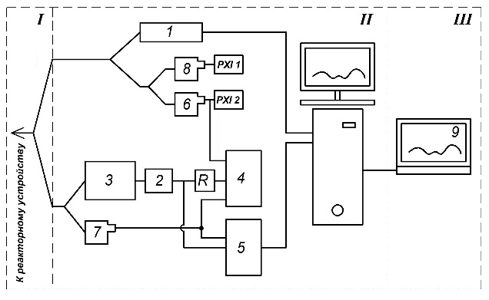 | 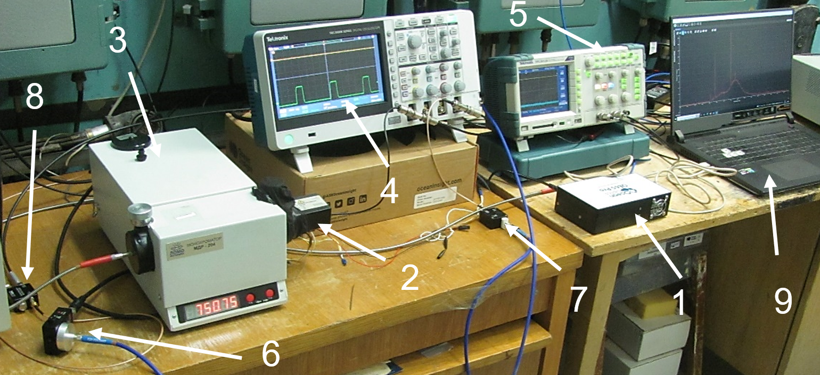
а) схема системы оптической регистрации | б) оборудование для регистрации светового сигнала в процессе калибровки
1 – оптический спектрометр QE-Pro-abs; 2 – модуль ФЭУ; 3 – монохроматор МДР-204; 4 – осциллограф TBS2204B; 5 – осциллограф TPS2012; 6 – фотодетектор DET100А;7 – фотодетектор DET25А/М; 8 – фотодетектор InGaAs; 9 – компьютер для регистрации экспериментальных данных; PXI1, PXI2 – линии системы технологического контроля реактора ИГР
Рисунок 29 – Оптическая система установки
- параметры реактора (положение органов регулирования в исходном состоянии перед пуском и в процессе пуска, токи ионизационных камер СУЗ, температура активной зоны реактора). Временные сигналы от фотодетектора DET100/АМ и нейтронного импульса (синхроимпульс) осуществляется в системе сборе данных на базе штатной СТК, включающей в себя систему регистрации ПТК (PXI-1010).

Таблица 9 – Комплектующие информационно-измерительной системы экспериментальной установки для проведения реакторных экспериментов
Название комплектующих | Параметры комплектующих
оптический канал измерения:
– оптоволоконный кабель:  а) BIF600-VIS+NIR  б) P-600-25-UV+VIS  в) P-600-25-VIS+NIR | спектральный диапазон:  – от 400 до 2500 нм  – от 300 до 1100 нм  – от 400 до 2100 нм
– оптический спектромет QE-Pro-abs | спектральный диапазон: 200-950 нм
– фотодетекторы:  а) кремниевые фотодетекторы DET100А, DET25A/M;  б) индий-галлиевый детектор DET08CFC/M – InGaAs | – время нарастания сигнала 35 нс, спектральный диапазон от 320 нм до 1100 нм  – полоса пропускания 5ГГц, спектральный диапазон до 1700 нм
– модуль ФЭУ – PDM02-9113W-CN | спектральный диапазон:– от 280 до 850 нм
– монохроматор МДР-204 | спектральный диапазон: от 190 нм  до 5000 нм
– осциллограф:  а) Tektronix TBS 2204B  б) Tektronix TPS 2012 | полоса пропускания:  – до 200 МГц  – до 100 МГц
масс-спектрометрический канал измерения:
– квадрупольный масс-спектрометр RGA-100 | диапазон измеряемых масс от 1 а.е.м. до 100 а.е.м.
канал измерения давления:
- датчик давления VSR53D; | рабочий диапазон от 0.013 Па до 100 кПа
– датчик давления МТМ 9D (Пирани и инверсно-магнетронный датчик) | рабочий диапазон от 0.133 мкПа до 100 кПа
– контроллер для датчиков давления VD10 | Контрольные входы  2 x контактн. Группы  Входы на контроллере  1 x RS485, SubD вилка, 15-полюсн., для Smartline  2 x Amphenol C91E, 6-полюсн., 0-10 В, вилка, для Analogline  Питание:  переменный ток, напряжение от 95 В до 265 В, 50/60 Гц  Потребляемая мощность – 25 Вт
Система нагрева:
– АС4-М преобразователь интерфейсов RS-485 <-> USB с гальванической изоляцией | Питание от шины USB  Поддерживаемые операционные системы – Windows XP/Server 2003/Vista/7/8/8.1/10
– двухканальный регулятор с универсальным входом и RS-485 ОВЕН ТРМ202-Щ2.РИ | Питание от 90 В до 245 В переменного тока; Частота напряжения питания 50 Гц  Тип интерфейса – RS-485
– твердотельное реле для регулирования напряжения Модификация HD-2544.LA [M02], регулятор напряжения 1-ф, тип HD, 25 А | Особенности управления и коммутации нагрузки: резистивная нагрузка от 8А до 30 А  управляющий сигнал – переменный резистор мощностью P≥0,5 Вт R=470 при U_{пит}. нагрузки 220 В; диапазон регулирования напряжения от 10 до 440 В

Перед выводом реактора на мощность область размещения литиевой КПС прогревается до температуры 650 K с использованием нагревателя, установленного на ОУ. Запуск регистрации оптических сигналов осуществляется оператором с удалённого компьютера, расположенного в пультовой реактора ИГР. Регистрация спектров люминесценции во время проведения реакторного эксперимента производится по команде начальника пусковой смены. Параметры реактора ИГР регистрируются с помощью штатной системы технологического контроля КИР ИГР.
На первом этапе реакторных экспериментов на КИР ИГР, с целью оценки влияния реакторного (γ-нейтронного) излучения на работу оптической регистрирующей аппаратуры (в части возникновения шумов и ложных сигналов на «контрольном» оптическом сигнале), были проведены тестовые эксперименты (см. рисунок 30). Во время методического эксперимента – при работе реактора ИГР в режиме «Импульс» – с помощью оптического спектрометра QE-Pro-abs (Ocean Optics) регистрировались линии поглощения солнечного спектра.

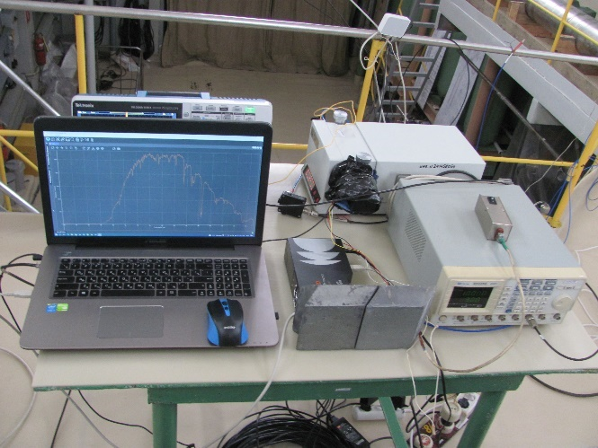 | 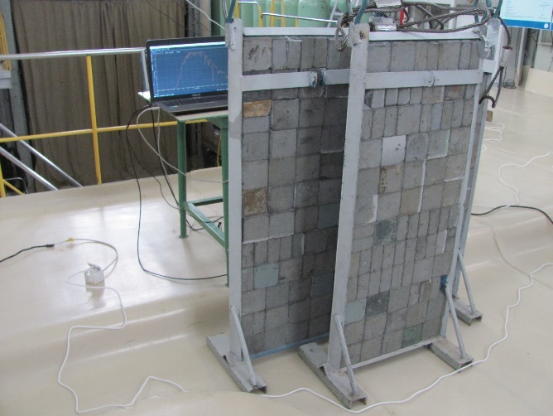
а) спектр солнечного излучения, зафиксированный оптическим спектрометром | б) расположение свинцовой защиты перед регистрирующей аппаратурой
Рисунок 30 – Расположение оборудования, регистрирующего оптический сигнал при проведении тестовых экспериментов

Результаты тестового эксперимента показали прямое влияние γ-нейтронного излучения на работу оптической регистрирующей аппаратуры. В процессе работы реактора на регистрируемом спектре люминесценции солнечного света наблюдались значительные шумы, искажающие полезный сигнал, а также ложные пики высокой интенсивности.
В связи с этим было принято решение вынести регистрирующее оборудование за пределы реакторного помещения ИГР и разместить его в отдельном изолированном помещении, где влияние реакторного излучения на работу аппаратуры минимально.
Для реализации данного решения были проведены работы по прокладке оптоволоконного кабеля от центральной экспериментальной камеры (ЦЭК) реактора ИГР до места размещения регистрирующей аппаратуры. По данному кабелю будет транспортироваться световое излучение, возникающее в результате возбуждения газовой среды продуктами ядерной реакции ⁶Li(n,α)³H в объёме экспериментальной ячейки ОУ, загруженной в ЦЭК реактора ИГР, на вход оптической регистрирующей системы.
Для снижения потерь при транспортировке светового сигнала, возникающего в объёме ОУ при возбуждении исследуемых газовых смесей продуктами ядерной реакции ⁶Li(n,α)³H в активной зоне реактора ИГР, от экспериментальной установки до места размещения регистрирующей аппаратуры была проведена замена ранее смонтированной линии из соединённых между собой оптоволоконных кабелей на единый оптоволоконный кабель длиной 25 метров.
В рамках подготовки к проведению экспериментов на реакторе ИГР была обеспечена синхронизация работы штатных и локальных систем регистрации, а также оптической регистрирующей аппаратуры. В результате этих работ была разработана и реализована система оптической регистрации, обеспечивающая согласованную работу всех элементов измерительного комплекса в условиях реакторных экспериментов.

3.4 Выводы по третьей главе

Таким образом, на основе полученных результатов можно сделать следующие выводы:
Разработана методика проведения внутиреакторных экспериментов по изучению спектрально-временных характеристик оптического излучения, возникающего при возбуждении инертных газов продуктами реакции ⁶Li(n,α)³H. Безопасность проведения экспериментов обеспечивается пооперационной и контролируемой подготовкой и проведением пусков реактора ИГР в эксплуатационных пределах и условиях, заданных в разработанной и утвержденной Программе. Это подтверждает возможность использования предложенного подхода для проведения точных и надёжных экспериментов.
Разработана и внедрена информационно-измерительная система (ИИС), обеспечивающая контроль и регистрацию температурных и вакуумных параметров, а также синхронизацию с пуском реактора.
Создана оптическая система регистрации спектрально-временных характеристик, включающая в себя оптический спектрометр, модуль ФЭУ, осциллографы и фотодетекторы различного диапазона чувствительности, с возможностью дистанционного управления и интеграции с системами контроля реактора ИГР.
Полученные результаты подтверждают эффективность применённой методики и технических решений, обеспечивающих условия для достоверного измерения параметров оптического излучения в условиях реакторного эксперимента в режиме «Вспышка».

4 РЕЗУЛЬТАТЫ ЭКСПЕРИМЕНТАЛЬНЫХ ИССЛЕДОВАНИЙ СПЕКТРАЛЬНО-ВРЕМЕННЫХ ХАРАКТЕРИСТИК ЛЮМИНЕСЦЕНЦИИ ИНЕРТНЫХ ГАЗОВ ПРИ ВОЗБУЖДЕНИИ ПУЧКОМ ЭЛЕКТРОНОВ И ПРОДУКТАМИ ЯДЕРНОЙ РЕАКЦИИ ⁶Li(n,α)³H

В данной главе представлены и систематизированы результаты экспериментальных исследований спектрально-временных характеристик люминесценции инертных газов, а также оптического излучения при распылении лития в инертный газ при возбуждении наносекундным электронным пучком и продуктами ядерной реакции ⁶Li(n,α)³H. Эксперименты проводились как в лабораторных условиях, так и на импульсном ядерном реакторе ИГР.
Исследовано оптическое излучение различных однокомпонентных сред инертных газов (Ar, Kr, Xe) при облучении слоя лития пучком быстрых электронов длительностью 5 нс и энергией 150 кэВ.
Во второй части главы представлены результаты внутриреакторных экспериментов на реакторе ИГР, направленных на исследование спектральных и временных характеристик оптического излучения при возбуждении газовых смесей продуктами реакции ⁶Li(n,α)³H. В частности, исследовались смеси He-Ar и He-Xe. Система регистрации позволила надежно регистрировать даже спонтанное излучение, выходящее из активной области через зеркало резонатора, регистрировать спектры и временные характеристики оптического излучения.
Результаты исследований, приведенных в настоящей главе диссертационной работы, были представлены автором на международных конференциях [, , , ] и опубликованы в научном журнале [].

4.1 Исследование люминесценции инертных газов и их смесей при возбуждении наносекундным электронным пучком

На рисунке 31 представлены фотографии светового излучения, возникающего в рабочей камере в результате ионизации гелия и аргона импульсным пучком быстрых электронов. Видно, что в аргоне при давлении порядка ≈66,7 кПа накачка газа существенно неоднородна. Тем не менее, в диапазоне давлений 10–66,7 кПа интенсивность спектральных линий слабо зависит от давления для всех исследованных инертных газов, за исключением гелия. При таких давлениях основная часть энергии наносекундного электронного пучка эффективно поглощается в газовой среде.

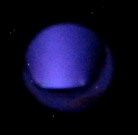  газ – гелий | 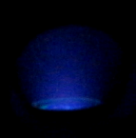  газ – аргон
Рисунок 31 – Люминесценция инертных газов в камере установки при давлении равной 66,7 кПа

В спектрах излучения инертных газов при возбуждении электронным пучком (рисунки 32 и 33), преобладают линии 2p-1s–переходов атомов (в обозначениях Пашена). В спектре неона присутствуют также линии 3d-2p-переходов NeI, в спектре гелия после очистки преобладали линии неона (содержание неона в гелии 0,004%). В спектре аргона наблюдалась полоса OH с максимумом на 309 нм, в спектре неона слабые полосы OH, N₂ и N₂⁺.
Распределение интенсивностей излучения по 2p-уровням инертных газов приведены в таблице 10. В тех случаях, когда отдельные линии находились за пределами области спектральной чувствительности установки или не разрешались из-за близости к сильной линии, суммарная интенсивность переходов с уровня определялась из измеренных интенсивностей линий с данного уровня и значений времени жизни уровня и вероятностей переходов, приведенных в [14]:
$$I=I_{i}/{τ·A}_{i}$$

где I_{i} – интенсивность линии, A_{i} – вероятность оптического перехода, τ – время жизни уровня. Переходы с 2p₁₀–уровня ксенона находятся за пределами области регистрации спектрометра QE-65Pro.

Рисунок 32 – Спектры излучения неона при давлении 92,2 кПа (1) и ксенона при давлении 38,9 кПа (2); интенсивность линий: неон, 703 нм – 110, ксенон, 828 нм – 61 отн. ед.

Рисунок 33 – Спектры излучения аргона при давлении 66,9 кПа (1) и криптона при давлении 66,7 кПа (2).
Таблица 10. Распределение интенсивности излучения (в процентах от общей интенсивности 2p-уровней) по 2p- уровням атомов в инертных газах
Уровень | 2p₁ | 2p₂ | 2p₃ | 2p₄ | 2p₅ | 2p₆ | 2p₇ | 2p₈ | 2p₉ | 2p₁₀
Xe, 38,9 кПа | 0 | 0 | 1.8 | 0 | 70.6 | 9.8 | 7.9 | 9.6 | 8.6 | ИК
Kr, 66,7 кПа | 0 | 4.1 | 1.9 | 2.7 | 0 | 46.3 | 16.4 | 13.3 | 10.4 | 4.9
Ar, 66,9 кПа | 4.3 | 52.6 | 4.0 | 4.2 | 0 | 13.7 | 0 | 4.8 | 2.2 | 14.2
Ne, 92,2 кПа | 6.6 | 8.0 | 1.2 | 8.5 | 7.8 | 8.2 | 9.3 | 3.2 | 2.1 | 45.1

4.2 Исследование спектрально-временных характеристик излучения при распылении лития в инертный газ, возбуждаемого наносекундным электронным пучком

Далее были проведены исследования спектрально-временных характеристик оптического излучения при распылении лития в инертный газ, возбуждаемого наносекундным электронным пучком. На первом этапе, при одинаковых температурных условиях и с использованием мишенного узла из металлического лития, изучалась люминесценция инертных газов (Ar, Kr, Xe), возбуждаемых пучком быстрых электронов при температуре литиевого слоя равной 443 К (см. рис. 34). На следующем этапе исследовалось оптическое излучение, возникающее при распылении лития в инертные газы в результате бомбардировки разогретой до 873 К (см. рис. 34) мишени из лития электронным пучком.

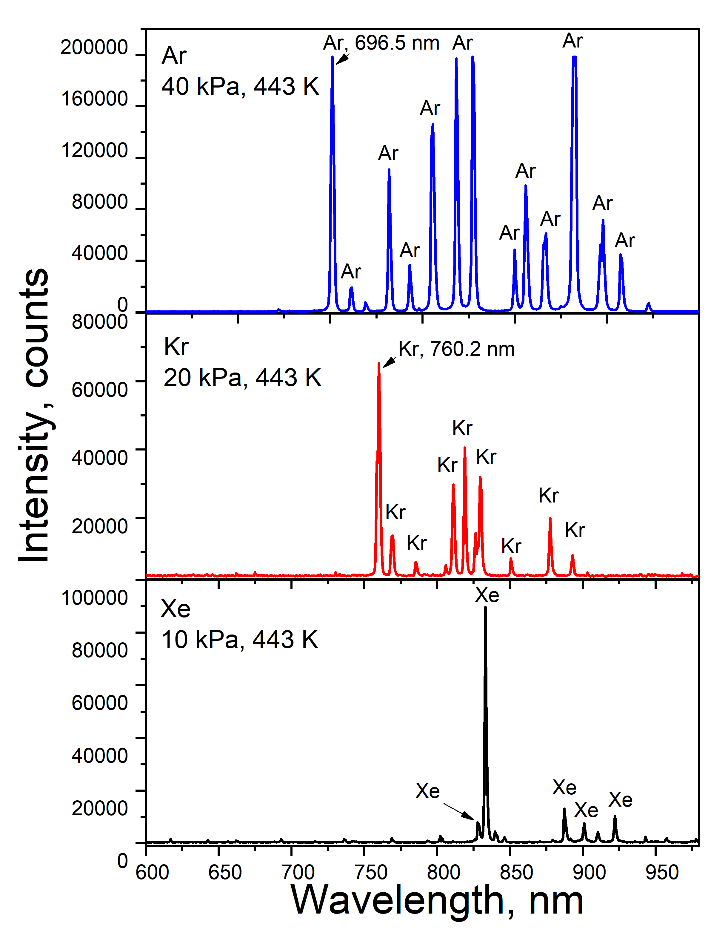
Рисунок 34 – Спектры излучения инертных газов при температуре литиевого слоя равной 443 К.

Также, как и в предыдущем эксперименте в спектрах излучения инертных газов при 443 K преобладают линии 2p-1s переходов атомов.
При температуре литиевого слоя 650-680 K в спектре излучения появляются линии лития, наиболее яркие из которых 812.6 нм (3s-2p), 610.4 нм (3d-2p), а также резонансные линии на 670.8 нм (2p-2s, все длины волн указаны округленные без разделения на мультиплеты). Излучение на резонансных линиях лития (670.8 нм) пленено и подвержено самопоглощению. В отличие от [8, 13,14] отсутствуют линии натрия и калия, поскольку использовался литий более высокой чистоты [20]. Интенсивность линий лития 610.4 и 670.8 нм при повышении температуры слоя до 820 К в несколько раз превышает интенсивность наиболее ярких линий буферного инертного газа.
Стоит отметить, что заселение уровней лития практически не влияет на заселение 2p–уровней атомов инертных газов, в том числе каскадными переходами с более высоких уровней. Основным каналом, приводящим к заселению 2p–уровней лития, как и в случае при возбуждении инертных газов продуктами ядерной реакции ⁶Li(n,α)³H, по-видимому, является процесс Пеннинга с участием 1s-уровней атомов инертного газа.

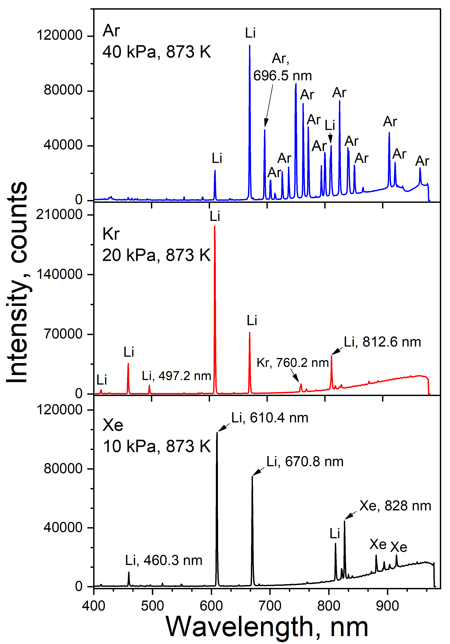
Рисунок 35 – Спектры излучения инертных газов при температуре литиевого слоя равной 873 К.

На рисунках ниже представлены осциллограммы инертных газов. На рисунке 36 представлена осциллограмма инертного газа аргон при температуре равной 870 К и давлении порядка 40 кПа. В частности, на рисунках 36а, 36б, 36в представлены записи с экрана осциллографа, на длинах волн 696,5 нм (Ar), 670,8 нм (Li), 610,4 нм (Li). На рисунке 36 г представлена обработанная, сглаженная, приведенный в единый рисунок осциллограмма для инертного газа аргон.

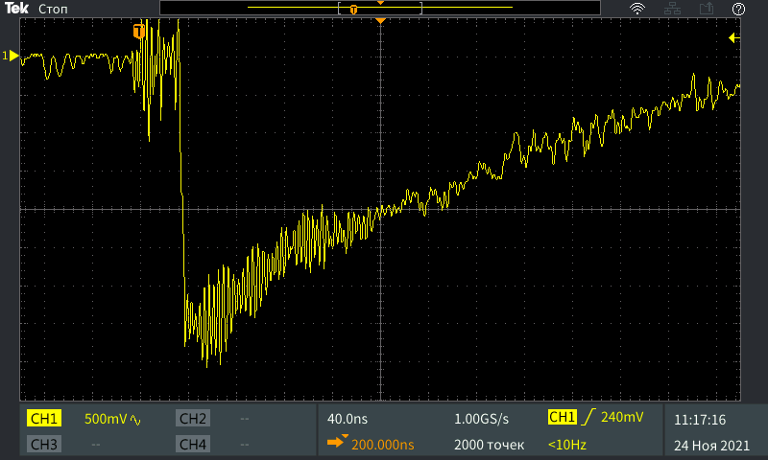 | 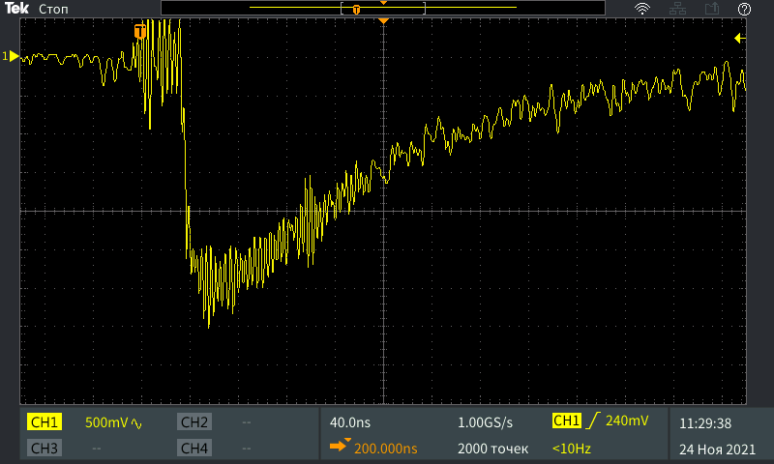
а) 670,8 нм | б) 696,5 нм
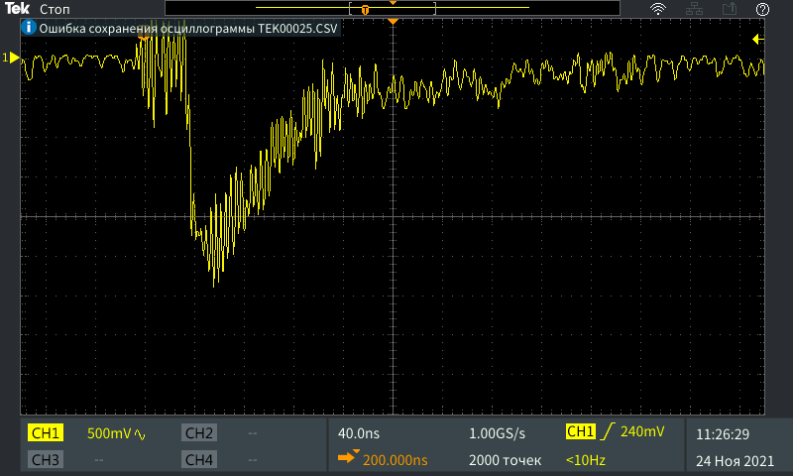
в) 610,4 нм | г) Ar, 40 кПа, 870 К: 1 – 696,5 нм, 2 – 610,4 нм 3 – 670,8 нм;
Рисунок 36 – Осциллограммы излучения излучения на линии аргона 696,5 нм и линиях лития 670,8 нм, 610,4 нм при температуре литиевого слоя равной 870 К и давлении в камере порядка 40 кПа

На рисунке 37 представлена осциллограмма инертного газа криптон при температуре равной 820 К и давлении порядка 20 кПа. В частности, на рисунках 37а, 37б, 37в представлены записи с экрана осциллографа, на длинах волн 760,2 нм (Кr), 670,8 нм (Li), 610,4 нм (Li). На рисунке 37г представлена обработанная, сглаженная, приведенный в единый рисунок осциллограмма для криптона.

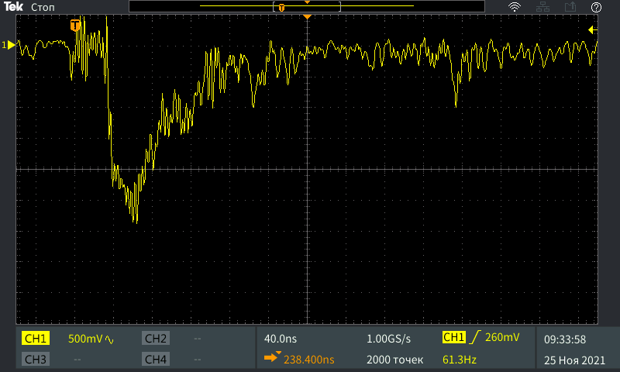 | 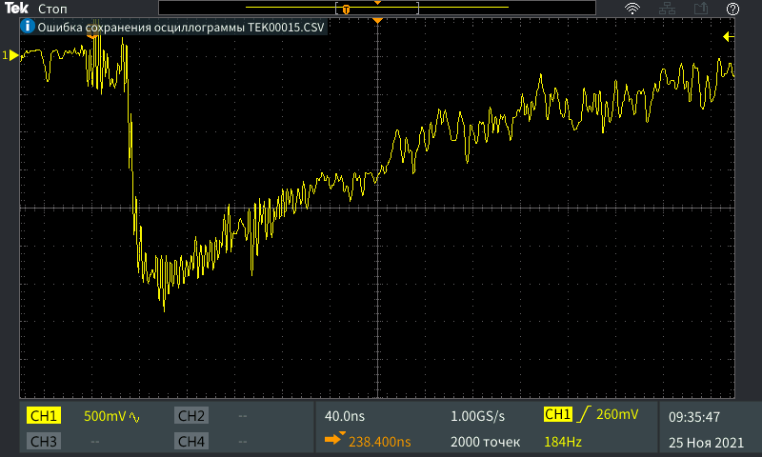
а) 760, 2 нм | б) 610,4 нм
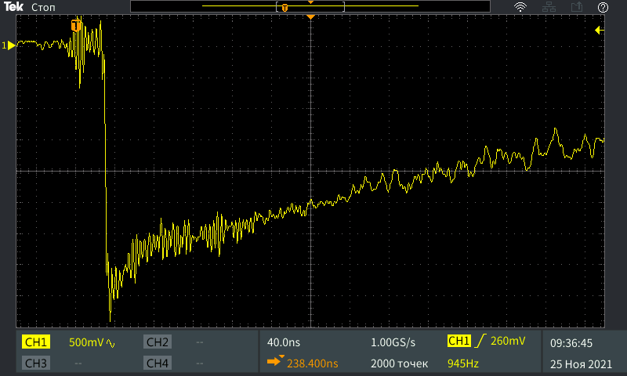
в) 670,8 нм | г) Kr, 20 кПа, 820 К, 1 – 610,4 нм 2 – 760,2 нм 4 – 670,8 нм;
Рисунок 37– Осциллограммы излучения излучения на линии криптона 760,2 нм и линиях лития 670,8 нм, 610,4 нм при температуре литиевого слоя равной 820 К и давлении в камере порядка 40 кПа
Длительность импульсов излучения на полувысоте при температурах выше 800 K составляла 70-90 нс на длине волны 610.4 нм и 180 нс на 670.8 нм в аргоне и криптоне.
На рисунке 38 показана форма импульсов излучения в ксеноне при температуре литиевого слоя 770 K, когда ещё отсутствует самопоглощение на резонансной линии лития.

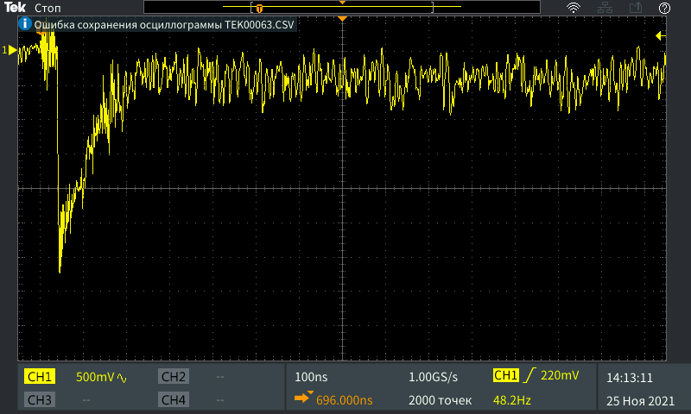 | 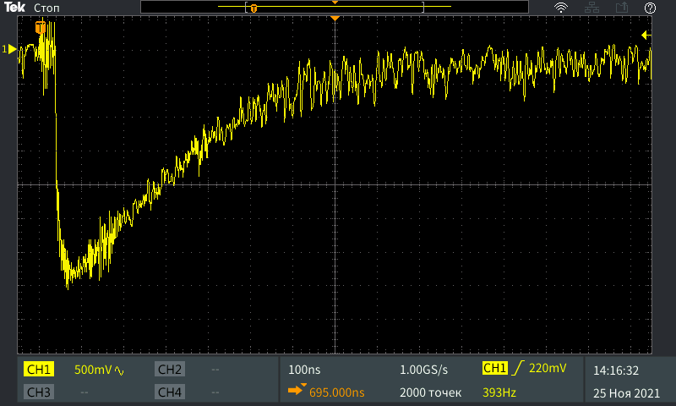
а) 828 нм | б) 670,8 нм
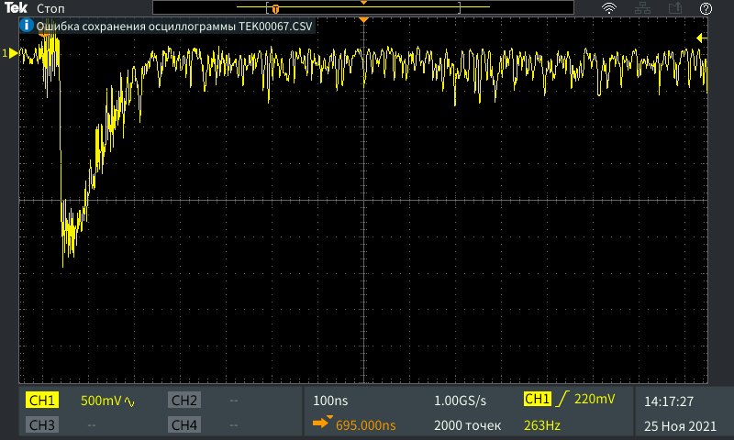
в) 610 нм | г) Xe, 10 кПа, 770 К, 1 – 670,8 нм 2 – 828 нм 5 – 610,4 нм
Рисунок 38 – Осциллограммы излучения на линии ксенона 828,0 нм и линиях лития 670,8 нм и 610,4 нм при температуре литиевого слоя 770 K.

Длительность импульса излучения на 670,8 нм (330 нс) намного превышает длительность излучения ксенона на 828,0 нм (70 нс). По-видимому, это связано с передачей возбуждения с метастабильных уровней атома ксенона.
Интенсивность линий 2p-1s–переходов атомов инертных газов монотонно спадает с ростом температуры или практически не изменяется (см. рис. 39-41).

Рисунок 39 – Зависимость интенсивности линий аргона (696,5 нм) и лития (610,4, 670,8 нм) от температуры литиевого слоя при давлении аргона 40 кПа.

Рисунок 40 – Зависимость интенсивности линий криптона (760,2 нм) и лития (610,4, 670,8 нм) от температуры литиевого слоя при давлении криптона 20 кПа.

Рисунок 41 – Зависимость интенсивности линий ксенона (828,0 нм) и лития (610,4, 670,8 и 812,6 нм) от температуры литиевого слоя при давлении ксенона 10 кПа.
Отсутствует излом на кривых зависимости интенсивности линий 2p-1s–переходов атомов инертных газов от температуры при резком возрастании интенсивности линий щелочных металлов.

4.3 Исследование спектрально-временных параметров оптического излучения газовых смесей, возбуждаемых продуктами ядерной реакции ⁶Li(n,α)³H

В рамках настоящего раздела представлены результаты внутриреакторных экспериментов, проведённых на импульсном ядерном реакторе ИГР с использованием двух вариантов экспериментальных облучательных устройств (ОУ): с системой зеркал и без неё.

4.3.1. Результаты реакторных экспериментов с ОУ без системы зеркал

Для отработки методов измерений спектрально-временных характеристик люминесценции газовых смесей, возбуждаемых продуктами ядерной реакции ⁶Li(n,α)³H, было использовано устройство без системы зеркал. Целью эксперимента являлась отработка методов измерения спектрально-временных характеристик излучения газовой плазмы в условиях реакторного излучения, а также проверка температурных режимов работы устройства в соответствии с нейтронно-физическими и теплофизическими расчётами.
Устройство заполнялось аргоном или смесью гелий-аргон и облучалось в активной зоне реактора ИГР в режиме «Вспышка». Регистрация излучения осуществлялась с помощью оптического спектрометра QE65Pro, модуля ФЭУ, подключённого к осциллографу, а также кремниевых фотодиодов DET100A и DET025A (для видимого диапазона) и InGaAs-фотодиода (для инфракрасной области).
Поскольку конструкция экспериментального устройства с литиевым источником возбуждения была ориентирована на регистрацию лазерного излучения (сбор света осуществлялся линзой, установленной на расстоянии около 1,2 м от центра активной зоны реактора), при исследовании спонтанного излучения интенсивность спектральных линий оказалась относительно низкой.
Аргон при давлении 40,7 кПа облучался в режиме «Вспышка» длительностью 0,13 с и мощности 6,6 ГВт (рисунок 42), что соответствует потоку тепловых нейтронов 4,6∙10¹⁶ нейтрон/см²с.
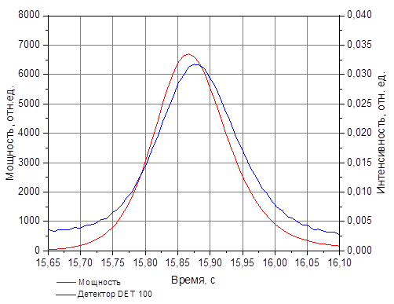
Рисунок 42 – Зависимость мощности реактора и сигнала с кремниевого фотодетектора (DET100A) от времени. Газ – аргон при давлении 40,7 кПа, температура литиевого слоя перед пуском реактора 710 K

Спектр излучения аргона представлен на рисунке 43. На спектре отчётливо доминируют две линии излучения лития с длинами волн 610,4 и 670,8 нм, тогда как линии аргона практически не превышают уровень фонового сигнала.

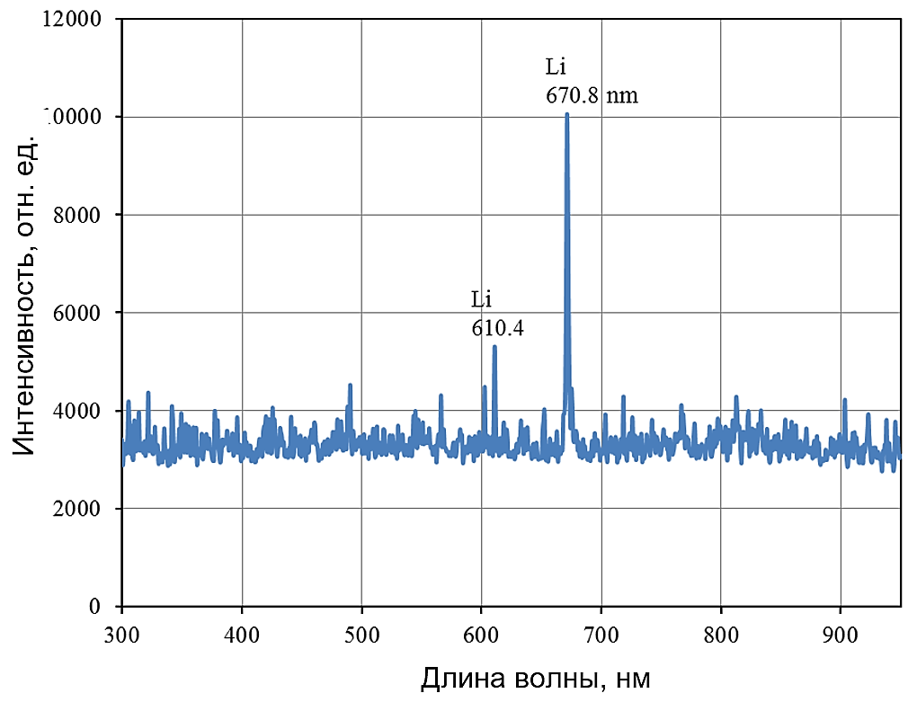
Рисунок 43 – Спектр излучения в среде аргона. Начальное давление 40,7 кПа, температура литиевого слоя перед пуском реактора 710 K

Кривая зависимости интенсивности светового излучения от времени (рисунок 23) почти повторяет зависимость мощности реактора от времени со сдвигом около 15-20 мс. Сдвиг, по-видимому, объясняется тепловым излучением литиевого слоя за счёт дополнительного нагрева при облучении потоком тепловых нейтронов и последующем остывании.
Длительность импульса излучения аргона на длине волны 750,4 нм (≈95 мс) несколько короче длительности импульса накачки и интегрального светового потока в области чувствительности кремниевого фотодетектора (рисунок 44).
Максимум излучения в инфракрасной области также смещен на величину, примерно 50 мс относительно максимума излучения на 750,4 нм (рисунок 44).

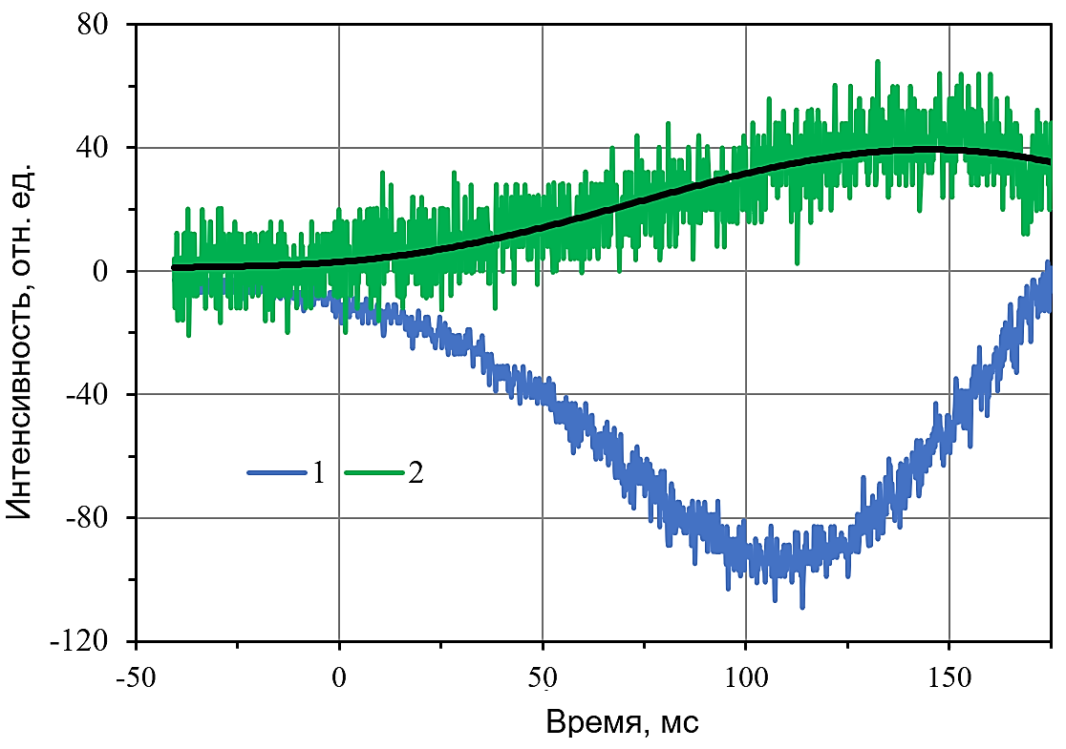
Рисунок 44 – Осциллограммы сигналов ФЭУ (1) и InGaAs фотодиода (2). Газ – аргон при давлении 40,7 кПа, температура литиевого слоя перед пуском реактора 710 K. Масштаб по вертикали увеличен в 10⁴ раз (2)

Следующий реакторный эксперимент был направлен на отработку методики измерений и на исследование спектрально-временных характеристик оптического излучения газовой смеси He-Ar при возбуждении продуктами ядерной реакции ⁶Li(n,α)³H. Смесь гелия и аргона использовалась в объёмном соотношении 100:1. Давление гелия составляло 93,6 кПа, аргона 0,23 кПа, соответственно. Как и в предыдущих экспериментах, измерения проводились в активной зоне реактора ИГР в режиме «Вспышка». Температура литиевого слоя перед пуском реактора 386 K.
В спектре излучения газовой смеси He (93,6 кПа) + Ar (0,227 кПа) преобладали две спектральные линии с длинами волн 750,4 нм и 912,3 нм, соответственно (рисунок 45).

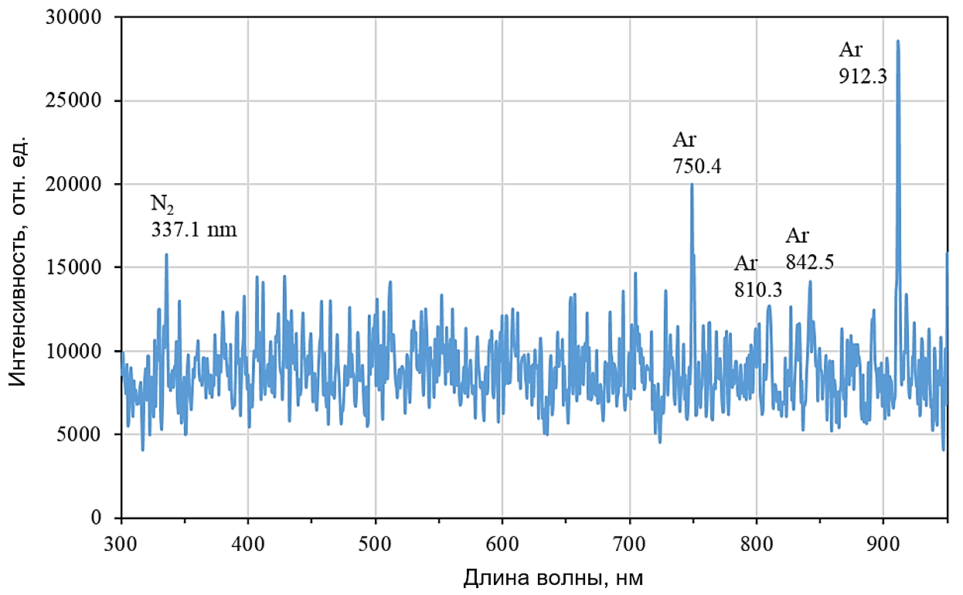
Рисунок 45 – Спектр излучения смеси He (93,6 кПа) + Ar (0,227 кПа). Температура литиевого слоя перед пуском реактора 386 K

Большая интенсивность линии 750,4 нм объясняется малым тушением гелием уровня 2p₁. Преобладание линии 912,3 нм связано с тем, что переход начинается с самого нижнего уровня 2p₁₀, на который в процессах тушения гелием и собственным газом передаётся возбуждение всех вышележащих уровней. Слабые линии на 810,3 и 842,5 нм также излучаются с низколежащих уровней 2p₇ и 2p₈. Таким образом, спектр люминесценции подтверждает вывод о перспективности смеси He-Ar для достижения генерации на переходе 2p₁-1s₂.
На рисунке 46 показана временная зависимость мощности реактора и сигнала с кремниевого фотодетектора DET 100.

Рисунок 46 – Зависимость мощности реактора и сигнала с кремниевого фотодетектора DET100A от времени. Газовая смесь: He (93,6 кПа) + Ar (0,227 кПа), температура литиевого слоя перед пуском 386 K

4.3.2. Результаты реакторных экспериментов с ОУ с системой зеркал

Эксперименты по достижению порога генерации когерентного оптического излучения с использованием облучательного устройства (ОУ) с системой зеркал, возбуждаемого продуктами ядерной реакции ⁶Li(n,α)³H, проводились на импульсном ядерном реакторе ИГР поэтапно.
На первом этапе был проведён методический реакторный эксперимент с использованием ОУ с системой зеркал и литиевым источником возбуждения газовых смесей. В качестве исследуемой среды использовалась газовая смесь He-Ar в соотношении 100:1 при общем давлении 100 кПа.
В ходе реакторных экспериментов, проведенных на импульсном ядерном реакторе ИГР, тепловые нейтроны бомбардировали литиевый слой. Образовавшиеся в результате реакции ⁶Li(n,α)³H α-частицы с кинетической энергией 2,05 МэВ и ионы трития с кинетической энергией 2,73 МэВ возбуждали газовую среду. Оптическое излучение, возникающее в объёме ОУ фокусировалось с помощью плоско-выпуклой линзы LA4052-UV (Thorlabs), установленной на ОУ, и передавалось через 25-метровый оптоволоконный кабель P-600-25-VIS-NIR (Ocean Insight).
Сигнал от оптоволоконного кабеля делился с помощью двухжильных кабелей P600-2-VIS-NIR (Ocean Insight) на четыре канала: один на вход кремниевого фотодетектора DET100/АМ (Thorlabs), второй – на вход InGaAs фотодетектора PDA10D2 (Thorlabs). Сигнал с фотодетекторов регистрировался с помощью осциллографа Tektronix TBS2204B. Параллельно осциллограмма оптического излучения записывалась двумя независимыми системами:
- С помощью цифрового осциллографа Tektronix TBS2204B, соединённого с монохроматором МДР-204 и модулем ФЭУ PDM02-9113W-CN. Монохроматор был настроен на длину волны 750,4 нм, соответствующую переходу 2p1-1s2. Контроль и регистрация осциллограммы излучения во время реакторного эксперимента осуществлялась оператором дистанционно с помощью лицензионного программного обеспечения Keithley KickStart Software.
- С помощью кремниевого фотодетектора DET025/АМ (Thorlabs), подключённого к штатной системе технологического контроля КИР ИГР. Синхронизация сигнала от фотодетектора DET025/АМ и нейтронного импульса, а также регистрация температурных датчиков и параметров реактора ИГР (положение органов регулирования, токи ионизационных камер СУЗ, температура активной зоны реактора) осуществлялась в системе сбора данных на базе штатной системы технологического контроля КИР ИГР.
Регистрация спектров люминесценции исследуемой газовой среды проводилась с использованием спектрометра QE-65 Pro (Ocean Optics) с лицензионным программным обеспечением SpectraSuite.
На рисунке 47 представлены результаты данного методического эксперимента.

Рисунок 47 – Результаты методического реакторного эксперимента со смесью Не-Аr

Из рисунка 47 видно, что в ходе методического пуска тепловая мощность реактора ИГР составила 3,7 ГВт, а температура корпуса ОУ в районе центра литиевой КПС увеличилась с 673 К до 704 К.
После успешного завершения методического пуска и отработки всех систем измерений, следующий этап заключался в проведении серии исследовательских пусков на реакторе ИГР. В качестве исследуемых газовых смесей использовались смеси He-Ar (давление 100 кПа, соотношение 100:1) и He-Xe (давление 99,4 кПа, соотношение 100:1). Тепловая мощность реактора ИГР в этих экспериментах в режиме «Вспышка» составляла 8,9 ГВт и 9,49 ГВт, соответственно.
Были зарегистрированы спектры излучения при времени интегрирования спектрометра 15 секунд, а также осциллограммы оптического сигнала, настроенные на длины волн 750,4 нм для смеси He–Ar и 823 нм для смеси He–Xe. Управление регистрацией осуществлялось оператором дистанционно, с удаленного компьютера, размещённого в пультовой реактора ИГР.
Результаты второго реакторного эксперимента с исследуемой газовой смесью Не-Аr (100:1), представлены на рисунке 48.
Рисунок 48 – Результаты второго реакторного эксперимента со смесью Не-Аr при интервале времени эксперимента с 28 с по 30с

Во втором реакторном пуске тепловая мощность реактора ИГР достигла 8,9 ГВт, при этом температура корпуса облучательного устройства в районе литиевой капиллярно-пористой структуры (КПС) увеличилась до 808 К.
На рисунке 49 представлены результаты, зарегистрированные за время третьего реакторного пуска.

Рисунок 49 – Результаты третьего реакторного эксперимента со смесью Не-Хе при интервале времени эксперимента с 15,5 с по 17,5с

В этом пуске мощность реактора была увеличена до 9,49 ГВт, что позволило достичь более высоких температур в зоне взаимодействия: корпус ОУ в районе центра КПС нагрелся с 718 К до 864 К.
В результате проведенных реакторных экспериментах были записаны спектры спонтанного излучения и осциллограммы сигналов с фотоприёмников. Как видно из рисунка 50 в спектрах излучения присутствуют только линии лития на 610,4 и 670,8 нм.
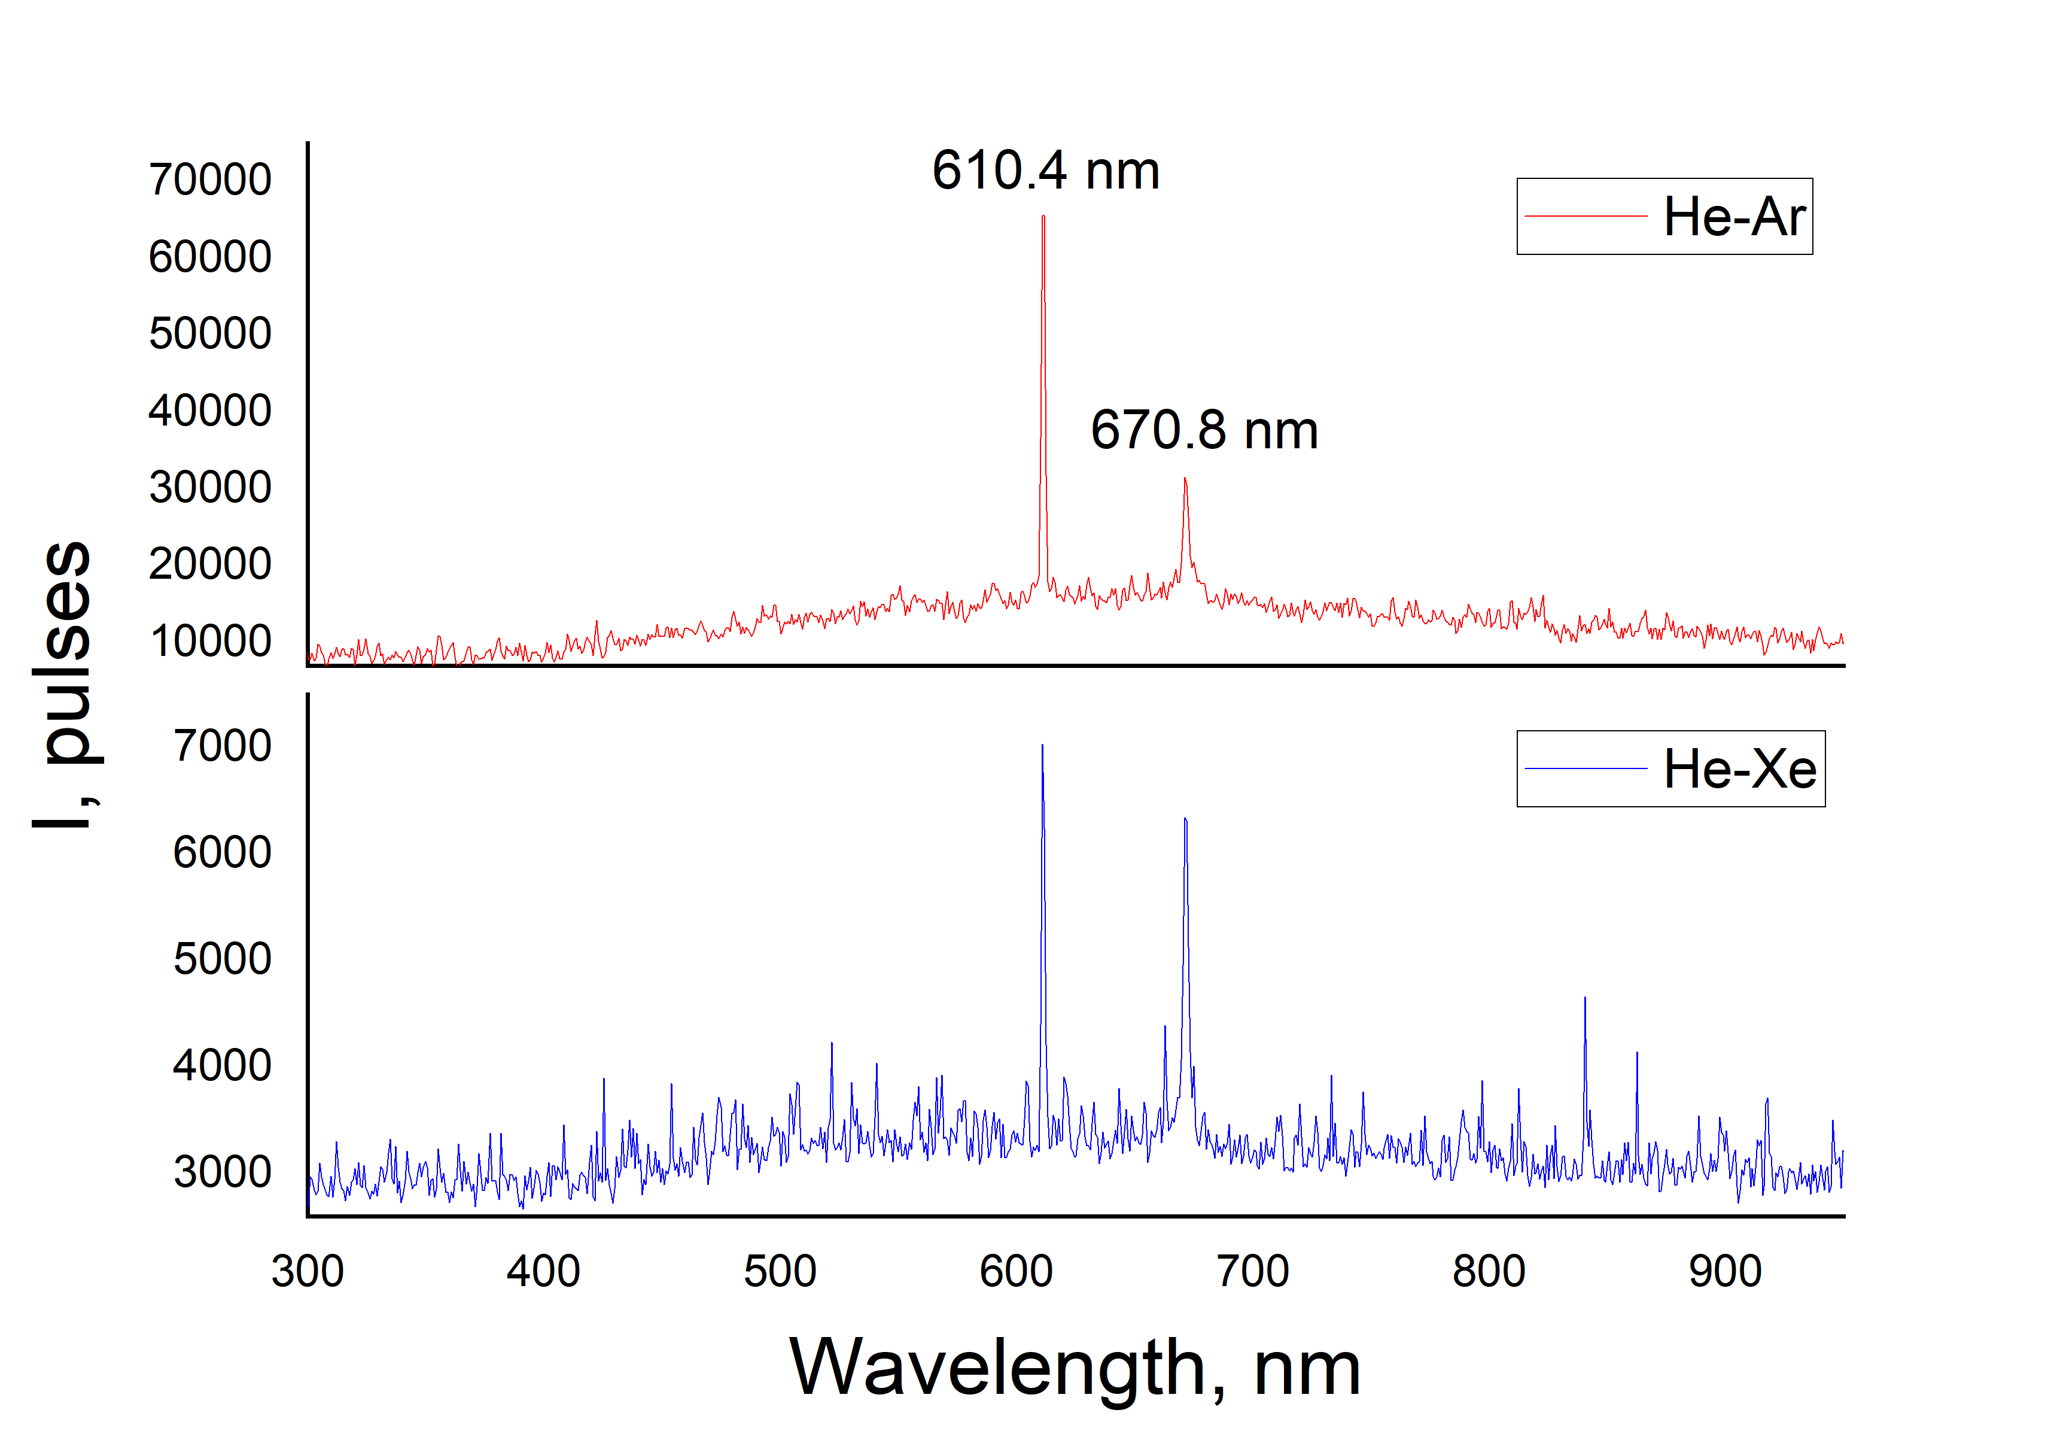
Рисунок 50 – Спектр излучения He-Ar смеси при температуре ячейки 673°К, Спектр излучения He-Хе смеси при температуре ячейки 723°К

Интенсивность линий лития в смеси He-Xe (рисунок 50) более чем в 10 раз меньше, интенсивностей этих линий в смеси He-Ar. Это, по-видимому, объясняется поглощением в кварцевой подложке зеркала и кварцевой линзе под действием гамма-излучения реактора, вначале был пуск со смесь He-Ar и следующий со смесью He-Xe. Порог генерации на переходах атома аргона или ксенона не был достигнут. В спектре присутствуют линии лития, но отсутствуют линии аргона, ксенона.
Сигналы с ФЭУ и фотодетектора примерно пропорциональны мощности реактора (рисунок 51), отсутствует пороговая зависимость от мощности накачки, свойственная когерентному излучению.
Рисунок 51 – Осциллограмма излучения для смеси He-Ar (слева) и He-Хе (справа) совмещенный с сигналом мощности реактора ИГР. Черный сигнал – сигнал с ФЭУ, красный – сигнал с фотодетектора DET 100/АМ увеличен в 100 раз, синий – с реактора ИГР

Причинами отсутствия когерентного излучения могут быть:
- не была достигнута пороговая мощность накачки активной среды. Расчётная пороговая мощность накачки составляет 40 Вт/см³ для смеси He-Ar и 55 Вт/см³ для смеси He-Xe. Вкладываемая в газ мощность оценивалась по формулам и графикам приведенным в []. Для данного ОУ величина вкладываемой в гелий мощности составляет W=2,4⋅10⁻¹⁵Φ (Вт/см³), где Φ – плотность потока тепловых нейтронов в нейтрон/см²с. Для пуска со смесью He-Ar W≈150 Вт/см³, для пуска со смесью He-Xe W≈160 Вт/см³.
Различие может объясняться погрешностями в значениях констант скоростей процессов, протекающих в газовой плазме, констант скоростей тушения уровней атомов. В большинстве случаев отсутствуют значения констант для температур от 700 до 750 К. Заселение уровней атомов происходит в результате диссоциативной рекомбинации молекулярных ионов с электронами [], распределение потока рекомбинации по уровням атома при температурах ≈700 К отличается от распределения при 300 К.
Ширина линии перехода оценивалась по приближенной формуле [, ]:

$∆ω=8,16∙{(\frac{e^{2}}{ℏ}κ<r^{2}>)}^{2/5}∙N∙({\frac{3k∙T}{μ})}^{3/{10}}$,

где µ – приведённая масса сталкивающихся атомов,
к – атомная поляризуемость (для гелия κ =2,05∙10⁻²⁵ см³ []),
T – температура газа в K,
N – число атомов в см³.
<r²>=<r²_{u}> - <r²_{l}> – разность квадратов радиусов излучающего атома в верхнем u и нижнем l состояниях в радиусах Бора a_{o}.

- наличие молекулярных примесей в газе, приводящих к снижению заселенностей уровней атома, представляется маловероятным. Камера с литиевым слоем длительное время прогревалась в процессе очистки лития, накопившийся конденсат испарялся при предварительном прогреве ОУ с литиевым слоем перед заполнение газом;
- разъюстировка зеркал резонатора при перемещении и загрузке ОУ в экспериментальный канал.
Таким образом, на КИР ИГР впервые и успешно проведены внутриреакторные эксперименты с двумя конфигурациями облучательных устройств, в ходе которых получены экспериментальные данные по спектрально-временным характеристикам оптического излучения газовых сред при возбуждении продуктами ядерной реакции ⁶Li(n,α)³H. Завершающим этапом данного этапа исследований стал анализ и систематизация полученных результатов.

4.3 Выводы по четвертой главе

Таким образом, на основе полученных результатов работ, можно сделать следующие выводы:
- Впервые получены новые экспериментальные данные по спектрально-временным характеристикам оптического излучения однокомпонентных инертных газов (Ar, Kr, Xe) при облучении слоя лития наносекундным электронным пучком (длительность 5 нс, энергия 150 кэВ). Результаты показали, что с ростом температуры литиевого слоя в спектре начинают проявляться линии атомов лития, обусловленные его распылением под действием электронного пучка. Эти линии становятся заметными при температуре 650–680 К, а их интенсивность существенно возрастает при дальнейшем нагреве. Возбуждение оптического излучения происходит как за счёт переходов в атомах инертных газов, так и атомов лития, формирующихся в течение 20-30 нс после начала воздействия. При температурах выше 800 К длительность импульсов излучения на полувысоте составляла 60-100 нс для линии 610,4 нм и 140-220 нс для линии 670,8 нм в атмосфере криптона и аргона.
- На импульсном ядерном реакторе ИГР впервые и успешно проведены внутриреакторные эксперименты с двумя конфигурациями облучательных устройств. В ходе работ была отработана методика проведения реакторных испытаний, апробированы измерительные системы и получены новые экспериментальные данные по спектрально-временным характеристикам излучения газовых сред, возбуждаемых продуктами ядерной реакции ⁶Li(n,α)³H.
Система регистрации позволяла надежно уловить даже спонтанное излучение, выходящее из активной области через зеркало резонатора, записать спектры и временные характеристики оптического излучения. Однако, порог генерации не был достигнут в условиях облучения на реакторе ИГР.

5 КИНЕТИКА ПЛАЗМЕННЫХ ПРОЦЕССОВ ЯДЕРНО-ВОЗБУЖДАЕМОЙ ПЛАЗМЫ ГАЗОВЫХ СРЕД ПРИ ВОЗБУЖДЕНИИ ИОНИЗИРУЮЩИМ ИЗЛУЧЕНИЕМ

В настоящей главе рассмотрены кинетические аспекты основных плазмохимических процессов, протекающих в ядерно-возбуждаемой плазме газовых сред при возбуждении ионизирующим излучением. Выполнена оценка порога генерации лазера на смеси Не-Ar (без учета потерь на поглощение в активной среде) при накачке ионизирующим излучением. Основные результаты данного раздела опубликованы в работах [57, ] и апробированы на международных конференциях [, , ].

5.1 Кинетика плазменных процессов при распылении лития в инертный газ с возбуждением электронным пучком

В этой главе представлен анализ кинетики плазменных процессов, происходящих при распылении лития в инертных газах, возбуждаемых электронным пучком. Процесс распыления металла можно разделить на две основные стадии:
а) На первой стадии происходит взаимодействие между падающими частицами и буферным газом, обычно инертными газами или их смесями. Падающие частицы теряют свою энергию в столкновениях, передавая её буферному газу. В результате атомы буферного газа (например, аргон, криптон, ксенон) могут ионизироваться, образуя ионы (R⁺), или возбуждаться до состояния R*. При ионизации атомов из-за высокой энергии падающих частиц возникают быстрые вторичные электроны – так называемые δ-электроны. Эти вторичные электроны участвуют в дальнейшем процессе, пока их энергия не снизится до уровня тепловой.
б) На второй стадии первичные частицы высокой энергии, ионы буферного газа R⁺, возбужденные атомы R* и вторичные электроны бомбардируют мишень (литий), распыляя её с выбросом различных фрагментов материала. Эти фрагменты могут быть нейтральными атомами, возбужденными атомами, ионами, кластерами или микрокаплями. Механизм образования этих частиц и, в частности, механизм образования возбужденных атомов и ионов, в некоторых случаях остаётся недостаточно изученным.
Как показано в разделе 4.2, в спектрах излучения инертных газов при температурах ≈ 443 K преобладают линии 2p-1s переходов атомов инертных газов (обозначения Пашена). При температуре литиевого слоя 650-680 K в спектре начинают появляться линии лития, наиболее яркие из которых находятся на 812.6 нм (3s-2p), 610.4 нм (3d-2p), а также резонансные линии на 670.8 нм (2p-2s) – все длины волн указаны округленно без разделения на мультиплеты. Интенсивность линий лития резко возрастает с температурой, что может приводить к многократному превышению интенсивности линий атомов инертного газа, как это видно на рисунках 39-41. Излучение на резонансных линиях лития (670.8 нм) подвергается пленению, что обусловлено многократным переизлучением и реабсорбцией резонансных фотонов в оптически плотной среде. В результатирующем потоке фотонов, выходящем за пределы системы, преобладают менее поглощаемые фотоны, находящиеся удаленно от центра линии.
В аргоне также пленено излучение на 610.4 нм. Интенсивность линии криптона 760.2 нм (переход 2p₆-1s₅) возрастает до давления 20 кПа, затем выходит на плато. Увеличение вкладываемой в газ энергии компенсируется тушением уровня 2p₆ атомами криптона. Интенсивность резонансной линии криптона уменьшается в 2 раза при увеличении давления криптона с 20 до 60 кПа, но не падает до 0. Пробеги электронов с энергией 50 и 100 кэВ криптоне при давлении 60 кПа составляют 33 мм и 107 мм, соответственно
Длительность импульса излучения на 670.8 нм (330 нс) намного превышает длительность излучения ксенона на 828.0 нм (70 нс). По-видимому, это связано с передачей возбуждения с метастабильных уровней атома ксенона.
Световое излучение возникает как на 2p-1s-переходах атомов инертных газов, так и на переходах атома лития за время около 20-30 нс. Характерное время плазмохимических реакций в газе составляет сотни наносекунд, свечение лития в начальный период не может объясняться процессами в плазме. При бомбардировке слоя лития электронами высокой энергии основными источниками света являются:
- продукты распыления металла электронным пучком,
- поверхностная ионизация за счёт взамодействия слоя лития с ионами и
метастабильными атомами инертного газа.
В [1] при облучении слоя лития при остаточном давлении газа 10 Па продуктами ядерной реакции интенсивность излучения на линиях лития была, по крайней мере, в 10⁴ раз меньше, чем в газовой среде. По-видимому, основным каналом заселения уровней лития за время, сравнимое с длительностью накачки электронным пучком, является поверхностная ионизация.
В последующее время световое излучение образуется в ходе плазмохимических реакций в объёме газа. При температурах слоя, когда давление насыщенных паров лития мало (10⁻⁶ – 10⁻¹ Па [1, 5]) необходимая плотность паров лития (≥ 1 Па, [5]) обеспечивается за счёт распыления лития ядерными частицами. В данном эксперименте излучение литиевого слоя наблюдалось при температурах 670-870 К, давление насыщенных паров лития составляло 10⁻² – 7 Па. При температурах выше 800 К источником лития является, как термическое испарение, так и распыление лития под действием электронного пучка.

5.1 Оптимизация состава газовых средах для вывода энергии из ядерного реактора в виде когерентного оптического излучения

В квантовой системе коэффициент усиления (поглощения) среды описывается выражением []:
$α=σ∙(N_{2}-N_{1}\frac{g_{2}}{g_{1}})$, (1)

где индексы (1, 2) относятся к верхнему уровню 2 и нижнему 1,
N – населенности уровней,
g – статистические веса уровней.
Сечение стимулированного перехода:

$σ=\frac{λ^{2}}{2π}∙\frac{A}{Δω}$ , (2)

где λ – длина волны перехода,
Δω – ширина линии,
A – вероятность перехода.
В усиливающей среде (α>0) необходимо поддерживать инверсию населенности: населенность верхнего уровня должна превышать населенность нижнего (с поправкой на кратность вырождения). Для создания инверсии населенности принципиально важна селективность (избирательность) заселения верхнего или очищения нижнего уровня. Инверсия может быть обеспечена не только за счет преимущественного заселения верхнего рабочего уровня, но и за счет избирательной очистки нижнего уровня.
Для создания лазера на 2p-1s-переходах (обозначения Пашена) инертных газов необходимо решить проблему расселения нижнего 1s-уровня, два из этих уровней метастабильные и два резонансных, излучение на них пленено. Литий в настоящей работе служит источником накачки лазерной смеси продуктами ядерной реакции ⁶Li(n,α)³H, а также эффективно расселяет нижние 1s-уровни [11].
Схема переходов и уровней инертных газов (кроме гелия) одинакова (рисунок 52).
Для создания инверсной заселённости необходимо, чтобы скорость тушения верхнего 2p–уровня атомами окружающего газа была мала по сравнению со скоростью спонтанных переходов с этого уровня:

$k_{d}∙N≤1/τ$, (3)

где k_{d} – константа скорости тушения уровня,
N – плотность окружающего газа,
τ – время жизни уровня.
Время жизни 2p-уровней инертных газов составляет близкую величину ≈30 нс []. Подставляя N~3∙10¹⁹ см⁻³, получим k_{d} ≤ 10⁻¹² см³с⁻¹.

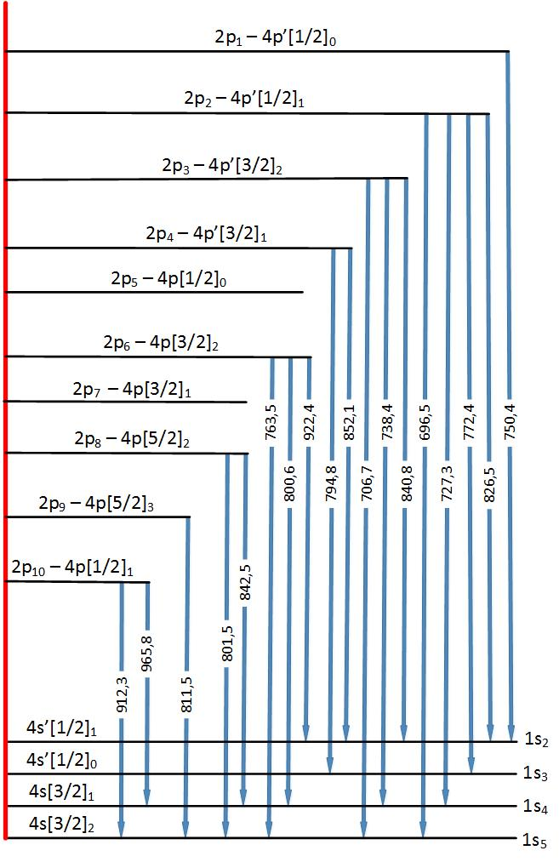
Рисунок 52 – Схема уровней и основных переходов атома аргона
в обозначениях Рака и Пашена

Константы скорости тушения атомов собственным газом велики (примерно от 10⁻¹⁰ до 10⁻¹¹ см³с⁻¹), поэтому необходимо рабочий газ, на переходе которого предполагается получить генерацию, разбавить буферным газом гелием. Были определены уровни, тушение которых гелием мало.
Для криптона есть данные только для 3 уровней, значения констант скорости тушения гелием велики: 2p₂ – 83∙10⁻¹¹, 2p₃ – 110∙10⁻¹¹, 2p₄ – 24∙10⁻¹¹ см³с⁻¹ []. Таким образом криптон в качестве рабочего газ не подходит.
В ксеноне тушение гелием мало для уровня 2p₆ – 0.17∙10⁻¹¹ см³с⁻¹ [], с этого уровня излучаются две линии: 823,1 нм (вероятность перехода 23∙10⁶ с⁻¹, переход 2p₆-1s₅), 895,2 нм (8∙10⁶ с⁻¹, переход 2p₆-1s₄). По-видимому, генерация будет развиваться на линии 823,1 нм с большей вероятностью перехода.
Наиболее малая величина константы скорости тушения гелием определена для уровня аргона 2p₁ – 0.031∙10⁻¹¹ см3с-1 [], линия 750,4 нм (переход 2p₁-1s₂, вероятность перехода 45∙10⁶ с⁻¹). Для дальнейших исследований выбран именно этот переход. С этого уровня есть также слабая линия на 667,7 нм с вероятностью перехода 0,24∙10⁶ с⁻¹. Константа скорости тушения 2p₁–уровня атомами собственного газа 1,6∙10⁻¹¹ см³с⁻¹ [41], аргон необходимо разбавить гелием примерно в пропорции 1:100.

5.2 Оценка порога генерации на 2p₁-1s₂-переходе атома аргона

Была выполнена оценка порога генерации лазера на смеси Не-Ar (без учета потерь на поглощение в активной среде) при накачке ионизирующим излучением. При прохождении ядерной частицы через гелий образуются электрон-ионные пары и возбужденные атомы гелия. В среднем на две электрон-ионные пары образуется один возбуждённый атом He* [4]. Заселение уровней атома аргона или ксенона (R) происходит в следующих процессах:

He + (α,T) → He⁺ + (α,T) + e, (3)

He + (α,T) → He* + (α,T), (4)

He⁺ + He + M → He₂⁺ + M, (5)

He* + R → He + R⁺ + e, (6)

He₂⁺ + R→ R⁺ + 2He, (7)

R⁺ + R + M → R₂⁺ + M, (8)

R₂⁺ + e + M → R + R* + M, (9)

где M — третья частица (He, Ar или Xe).

Заселение уровней аргона и ксенона происходит в процессах (9) диссоциативной электрон-ионной рекомбинации [].
Для достижения порога генерации необходимо условие:
$α≥α_{thr}$ , (11)

Пороговый коэффициент усиления определяется потерями излучения в резонаторе:

$α_{thr}=\frac{1}{2L}∙ln\frac{1}{R_{1}R_{2}}$ , (12)

где R1, R2 – коэффициенты отражения зеркал резонатора.
Заселённость верхнего уровня:

$N_{2}=\frac{δ∙Wτ_{2}}{1,5E∙δ}$ (13)

где E – энергия образования электрон-ионной пары в гелии, E≈46 эВ [4],
τ₂ – время жизни верхнего уровня 2p₁ (21 нс [38]),
δ – доля процессов рекомбинации ионов аргона с образованием атомов аргона в состоянии 2p₁ (3,8 % [42]).
Тогда порог генерации определяется выражением:

$W_{thr}=\frac{α_{thr}}{σ}∙ \frac{1,5E}{δτ_{2}}$ , (14)

Сечение стимулированного перехода (2):

$σ=\frac{λ^{2}}{2∙π∙∆ω}$, (15)

Вероятность перехода A=4,5∙10⁷ с⁻¹ [38].
Ширина линии перехода в гелии атмосферного давления определяется ударным (Ван дер Ваальсовским) уширением []. Ширина линии в результате ударного уширения определяется из соотношения [43, ]:

$∆ω=8,16∙{(\frac{e^{2}}{ℏ}κ<r^{2}>)}^{2/5}∙N∙({\frac{3k∙T}{μ})}^{3/{10}}$, (16)

где µ – приведённая масса сталкивающихся атомов,
к – атомная поляризуемость (для гелия κ =2,05∙10⁻²⁵ см³ [38]),
T – температура газа в K,
N – число атомов в см³.
<r²>=<r²_{u}> - <r²_{l}> – разность квадратов радиусов излучающего атома в верхнем u и нижнем l состояниях в радиусах Бора a_{o}. В Кулоновском приближении:

$<{r^{2}}_{i}>=\frac{1}{2}n^{*2}[5n^{*2}+1+3l\left(l+1\right)]$ (17)

где i = u, l.

$n^{*2}=\frac{E_{H}}{E_{Ar}-E_{j}}$ 18)

где E_{H} – энергия ионизации водорода (13,595 эВ),
E_{Ar} – энергия ионизации аргона (15,76 эВ),
E_{j} – энергия возбуждения атома (13,38 эВ для 2p₁ и 11,72 эВ для 1s₂).
Подставляя приведённые значения, получим значение: <r²> = 79,8 a₀. Ширина линии 750,4 нм – Δω = 5,2∙10⁻9⋅N, при атмосферном давлении Δω =1,4∙10¹¹ с⁻¹. Сечение стимулированного перехода – σ = 2,9∙10⁻¹³ см². Пороговый коэффициент усиления для зеркал R₁=97 %, R₂=98,5 %: α_{thr}=8,5∙10⁻⁴ см⁻¹. Пороговая мощность накачки: W_{thr}≈40 Вт/см³.
Также, необходимо оценить при какой плотности потока тепловых нейтронов достигается такая плотность накачки. Сечение ядерной реакции ⁶Li(n,α)³H составляет 945 барн=9,45∙10⁻²² см⁻², энергия α-частиц 2,73 МэВ, энергия тритонов 2,05 МэВ. Длины пробега частиц рассчитывались в программе LISE++ [], которая предназначена для прогнозирования интенсивности и чистоты радиоактивных ионных пучков, создаваемых сепараторами в полете. LISE⁺⁺ также облегчает настройку экспериментов, в которых его результаты можно быстро сравнить с онлайновыми данными. Для каждого конкретного расчета используют модуль калькулятора программы. где вводится замедляемый изотоп, его энергия, а также параметры мишени: ее плотность и стехиометрический состав атомов мишени.
Длина пробега α-частиц в литии 24 мкм, в гелии атмосферного давления 63 мм, длина пробега тритонов в литии 125 мкм, в гелии 350 мм. Энерговклад рассчитывался для труб бесконечной длины с нанесённым слоем лития с использованием графиков, приведённых в [4].
Средняя мощность энерговклада от α-частиц составляла 1,5∙10⁻¹⁵ Φ (Вт/см³), от тритонов 6∙10⁻¹⁶ Φ (Вт/см³), здесь Φ – плотность потока тепловых нейтронов (нейтрон/см²с).
Таким образом, необходимая мощность накачки достигается при потоке тепловых нейтронов равной Φ ≈ 2,0∙10¹⁶ н/см²с.

5.3 Выводы по пятой главе

Таким образом, на основе полученных результатов работ, можно сделать следующие выводы:
- Проведен анализ кинетики плазменных процессов при распылении лития в инертные газы под воздействием наносекундного электронного пучка. Установлено, что основными источниками возбуждённого лития являются продукты распыления металла и поверхностная ионизация под действием ионов и метастабильных атомов буферного газа.
- Выявлено, что характерные временные задержки и длительности оптического излучения связаны с различными механизмами заселения энергетических уровней атомов лития и инертных газов.
- Проанализированы механизмы пленения и самопоглощения на резонансных линиях лития, определяющие форму и длительность импульса излучения.
- Сформулированы критерии оптимизации состава газовой среды и условий накачки для реализации инверсной заселённости на 2p–1s переходах инертных газов. Установлено, что наиболее перспективным для генерации когерентного излучения является переход 2p₁–1s₂ в атоме аргона при разбавлении гелием в пропорции 1:100.
- Выполнена количественная оценка порога генерации на переходе 2p₁–1s₂ атома аргона. Расчёты показали, что пороговая мощность накачки составляет около 40 Вт/см³ и достигается при плотности потока тепловых нейтронов порядка 2∙10¹⁶ н/см²·с, что подтверждает возможность реализации генерации в условиях импульсного ядерного реактора ИГР.

ЗАКЛЮЧЕНИЕ
В настоящей работе решена комплексная научно-техническая задача, заключающаяся в экспериментальном и расчетно-аналитическом исследовании механизмов возбуждения газовых сред продуктами ядерной реакции ⁶Li(n,α)³H.
Основные результаты и выводы проведенных исследований по теме диссертации состоят в следующем:
На основании анализа литературы обоснована актуальность применения реакции ⁶Li(n,α)³H в качестве поверхностного источника возбуждения. Для исследования процессов преобразования энергии ядерных частиц в энергию оптического излучения были разработаны два экспериментальных комплекса –для внереакторных исследований на ускорителе и для внутриреакторных экспериментов на реакторе ИГР.
Создана и апробирована методика проведения реакторных экспериментов, разработана специализированная установка с системой газовакуумного обеспечения, информационно-измерительной системой и оптической системой регистрации, адаптированной к условиям работы импульсного ядерного реактора ИГР. Успешно проведены внутриреакторные исследования с двумя конфигурациями облучательных устройств – с системой зеркал и без неё.
Впервые получены экспериментальные данные по спектрально-временным характеристикам оптического излучения газовых смесей при возбуждении как наносекундным электронным пучком, так и продуктами ядерной реакции ⁶Li(n,α)³H. На реакторе ИГР проведены серия экспериментов по исследованию спектрально-временных параметров оптического излучения при возбуждении газовых смесей продуктами ядерной реакции ⁶Li(n,α)³H. Исследованы смеси газов He:Ar=100:1 и He:Xe=100:1 при полном давлении 100 кПа. Система регистрации позволяла надежно уловить даже спонтанное излучение, выходящее из активной области через зеркало резонатора, записать спектры и временные характеристики оптического излучения
В результате анализа кинетики плазменных процессов показано, что основными механизмами формирования возбуждённого состояния лития являются поверхностная ионизация и распыление под действием высокоэнергетических частиц. Проанализированы механизмы пленения и самопоглощения резонансных линий, влияющих на форму импульсов излучения.
На основе расчётов определены оптимальные условия генерации когерентного излучения в смесях He-Ar и He-Xe. Показано, что наибольшую перспективность представляет линия 750,4 нм перехода 2p1–1s2 атома аргона. Выполнена количественная оценка порога генерации, согласно которой необходимая мощность накачки может быть достигнута при плотности потока тепловых нейтронов около 2∙10¹⁶ н/см²·с.
Таким образом, результаты диссертационной работы подтвердили возможность создания ядерно-оптических преобразователей на основе возбуждения инертных газов продуктами реакции ⁶Li(n,α)³H и заложили экспериментальную и методическую основу для последующих исследований по генерации когерентного излучения в условиях нейтронного облучения на ИГР.
Оценка полноты решения поставленных задач. Все поставленные задачи диссертационной работы решены в полном объеме. Намеченные экспериментальные работы выполнены, анализ полученных результатов проведен совместно с научными консультантами и сотрудниками отдела материаловедческих испытаний филиала «Институт атомной энергии» РГП НЯЦ РК. Полученные результаты и выводы не противоречат основным положениям физики низкотемпературной плазмы, атомной и ядерной физики. Основная цель диссертационного исследования достигнута.
Рекомендации по использованию результатов диссертационной работы.
Результаты диссертационной работы рекомендуются к использованию в области междисциплинарных исследований, охватывающих направления оптики, физики низкотемпературной плазмы и ядерной энергетики. В полученных результатах могут быть заинтересованы научно-исследовательские организации, занимающиеся разработкой газовых лазеров с ионизирующей накачкой, а также мощных лазеров с возбуждением электронным пучком. Кроме того, полученные результаты могут быть использованы в системах контроля ядерных реакторов РГП «Национальный ядерный центр Республики Казахстан», РГП «Институт ядерной физики» и других организаций, при разработке ядерно-оптических преобразователей и детекторов нейтронного потока.
В приложении А к данной диссертационной работе приведен акт внедрения результатов исследования в научно-производственную деятельность предприятия.

Благодарности
В заключении выражаю глубокую признательность Отечественным научным консультантам Лауреатам Государственной премии в области науки и техники имени аль-Фараби д.ф.-м.н., профессору Батырбекову Э.Г и Скакову М.К., зарубежному научному консультанту д.т.н., профессору Градобоеву А.В. за помощь в формулировке целей и научных задач, ценные замечания и всестороннюю поддержку в процессе работы над диссертацией.
Выражаю также огромную благодарность коллективу отдела материаловедческих испытаний филиала «Институт атомной энергии» РГП НЯЦ РК, в частности, сотрудникам лаборатории внутриканальных испытаний: Барсукову Н.И., Гордиенко Ю.Н., Понкратову Ю.В., Тулубаеву Е.Ю., Бочкову В.С., Слуянову А.Н., и Толмачёву С.В., за помощь в организации и участии в проведении экспериментальных исследований на всех этапах выполнения диссертационной работы.
Особую благодарность выражаю к.ф.-м.н., ассоциированному профессору Хасенову М.У. за всестороннее руководство научной работой, участие в планировании экспериментов, а также за ценные советы при интерпретации и обсуждении результатов. Его профессиональный опыт, глубокие знания и вовлечённость сыграли ключевую роль в успешной реализации данной работы.
Выражаю также благодарность руководству и сотрудникам пусковых смен реакторов ИГР и ИВГ.1М филиала «Институт атомной энергии» РГП НЯЦ РК за содействие в подготовке и проведении реакторных экспериментов.
Отдельную благодарность выражаю коллективу кафедры «Физики и технологий» Восточно-Казахстанского университета им. С. Аманжолова за постоянную поддержку и помощь на протяжении всего обучения в докторантуре.

СПИСОК ИСПОЛЬЗОВАННЫХ ИСТОЧНИКОВ

Sinyanskiy, A.A. Research on continuous-action nuclear-laser devices at VNIIEF // Proceedings of the 2nd International Conference Physics of Nuclear-Excited Plasma and Problems of Nuclear-Pumped Lasers.– Arzamas-16, 1995.– Vol. 1.– P. 16-36.
Babicheva, T.A. Nuclear pumped lasers with liquid active media // Proceedings of the Specialist Conference Physics of Nuclear-Excited Plasma and Problems of Nuclear-Pumped Lasers. T.A. Babicheva, A.M. Voinov, L.Ye. Dovbysh, L.M. Pavlovskaya, A.A. Sinyanskiy.– Obninsk, 1993.– Vol. 3.– P. 146-155.
Sizov, A.N. Propagation of light through a liquid excited by fission fragments. Proceedings of the 2nd International Conference Physics of Nuclear-Excited Plasma and Problems of Nuclear-Pumped Lasers.– Arzamas-16, 1995.– Vol. 1.– P. 397-398.
Herwig, L.O. Concepts for direct conversion of stored nuclear energy to laser beam power. Trans. Am. Nucl. Soc. 7(1).– 1964.– 131 p.
Jalufka, N.W. Direct nuclear-pumped lasers / N.W. Jalufka // NASA Technical Paper.– Vol. 2091.– 1983.
Карелин, А.В. Лазеры с ядерной накачкой и физические проблемы создания реактора-лазера / А.В. Карелин [и др.] // Квантовая электроника.– 1997.– Т.24, № 5.– С. 387-414.
. Хасенов, М.У. Ядерно-возбуждаемая плазма газовых смесей и лазеры с ядерной накачкой: монография.– Алматы, 2011.– 187 с.
Гришин, В.К. Свойства лития / В.К. Гришин, М.Г. Глазунов, А.Г. Аракелов [и др.].– М. : Металлургиздат, 1963.
Субботин, В.И. Физико-химические основы применения жидкометаллических теплоносителей / В.И. Субботин, М.Н. Ивановский, М.Н. Арнольдов.– М.: Атомиздат, 1970.
Параметры атомов и атомных ионов: справочник / А.А. Радциг, Б.М. Смирнов.– М.: Энергоатомиздат, 1986.– 344 с.
Ihle, Н. Chemical thermodynamics of fusion reactor breeding materials and their interaction with tritium //J. Nucl. Mater.– 130 (1985).– Р. 454-464.
Maroni, V.A. A review of the chemical, physical and thermal properties of lithium that are related to its use in fusion reactors / V.A. Maroni, E.J. Cairns, F. Cafasso // Rep. ANL-8001.– 1973.
Грязнов, Г.М. Материаловедение жидкометаллических систем термоядерных реакторов / Г.М. Грязнов, В.А. Евтихин, И.Е. Люблинский [и др.].– М. : Энергоатомиздат, 1989.
. Apruzzese, G.M. Spectroscopic measurements for deuterium retention and lithium influx studies with lithium limiter on FTU / G.M. Apruzzese [et al.] // Nuclear materials and energy.–2017.– Vol.12.– P. 1214-1218.
Batyrbekov E.G., et. al. Development of the reactor lithium ampoule device for research of spectral-luminescent characteristics of nuclear-excited plasma. Fusion Engineering and Design. 2017. Vol. 117 P. 204–207. doi:10.1016/j.fusengdes.2016.06.055
Samarkhanov K.K. et. al. Reactor experiments to study luminescence of He-Ne and He-Kr gaseous mixtures, excited by the products of 6Li(n,α)3H nuclear reaction. Proc. of SPIE. 2018. Vol. 10614. https://doi.org/10.1117/12.2303578
Gordienko Yu.N, et. al. Emission of noble gases and their mixtures with lithium excited by the products of the 6Li(n,α)3H nuclear reaction. 2019. Laser and Particle Beams 1–7. doi:10.1017/S0263034619000120
Tazhibayeva I.L, et. al. Reactor studies of hydrogen isotopes interaction with lithium CPS using dynamic sorption technique. Fusion Engineering and Design. 2019. doi:10.1016/j.fusengdes.2018.12.077
. Батырбеков Э.Г., Хасенов М.У., Понкратов Ю.В., Тулубаев Е.Ю., Бочков В.С., Гордиенко Ю.Н. Облучательное устройство для проведения экспериментов на импульсном графитовом реакторе. Патент на полезную модель № 7162, 03.06.2022, Бюл. № 36.– 1 с.
. Khasenov M.U., Gordienko Yu.N., Ponkratov Yu.V., Tulubayev Ye.Yu., Bochkov V.S. Study of lithium sputtering into noble gas upon excitation by products of 6Li(n,α)3H nuclear reaction in the core of a nuclear reactor. Book of Abstracts of International online conference "Advanced manufacturing materials and research: new technologies and techniques AMM&R2021". – Ust-kamenogorsk, February 19, 2021. – p. 73.
. Khasenov M.U., Gordienko Yu.N., Ponkratov Yu.V., Tulubayev Ye.Yu., Bochkov V.S. Study of lithium sputtering into noble gas upon excitation by products of 6Li(n,α)3H nuclear reaction in the core of a nuclear reactor. Book of Abstracts of International online conference "Advanced manufacturing materials and research: new technologies and techniques AMM&R2021". – Ust-kamenogorsk, February 19, 2021. – p. 73.
. Batyrbekov E.G., Khasenov M.U., Gordienko Yu.N., Ponkratov Yu.V. Review on the research of direct conversion of the energy of nuclear reactions into optical radiation carried out in the Republic of Kazakhstan National Nuclear Center. Сборник тезисов IX Международной конференции «Семипалатинский испытательный полигон: наследие и перспективы развития научно-технического потенциала». – Курчатов: НЯЦ РК, 2021. – с. 40-41.
. Batyrbekov E.G., Khasenov M.U., Gordienko Yu.N., Ponkratov Yu.V., Tulubayev Ye.Yu., Bochkov V.S., Karambayeva I.S. Emission of the sputtered species under excitation of binary and ternary noble gas mixtures by the 6Li(n,α)3H nuclear reaction products. Book of abstract of XV International conference on pulsed lasers and laser applications – AMPL-2021 – Tomsk, October 12-17, 2021. – p. 38.
. Batyrbekov E.G., Khasenov M.U., Gordienko Yu.N., Ponkratov Yu.V., Tulubayev Ye.Yu., Bochkov V.S., Karambayeva I.S. An installation to study sputtering of lithium-containing layers into noble gas under electron beam excitation Book of abstract of XV International conference on pulsed lasers and laser applications – AMPL-2021 – Tomsk, October 12-17, 2021. – p. 53.
. Batyrbekov E., Khasenov M.U., Skakov M.K., Gradoboev, Gordienko Yu., Tulubayev Ye., Bochkov V. On the use of lithium-containing layers to study the sputtering of lithium into noble gas via bombardment by an electron beam. Materials Today: Proceedings. – 2023. –Volume 81. Part 3. –P. 1223-1228. https://doi.org/10.1016/j.matpr.2023.04.109
. Batyrbekov E., Khasenov M., Gordienko Y., Kenzhina I.E., Kotlyar A., Miller A., Tskhe V., Bochkov V. Experimental Facility to Study the Threshold Characteristics of Laser Action at the p-s-Transition of Noble Gas Atom upon Excitation by 6Li(n,α)3H Nuclear Reaction Products.Applied Sciences. – 2022. –Volume 12, Issue 24. Article number 12889. https://doi.org/10.3390/app122412889
Mis’kevich A.I., Lui.Tao. Kinetics of luminescence induced by sputtering metallic cadmium by a pulsed fast electron beam in helium // Technical Physics.– 2010.– Том. 55, Вып. 2.– С. 264–269.
Mis’kevich A.I., A.V. Podkopaev. An installation for studying luminescence excited by high-energy charged particles in dense xenon-containing gas mixtures with the possibility of regeneration and repeated use of xenon // Instruments and Experimental Techniques.– 2017.– Том. 60.– С. 458–462.
Меркулов, Б.П. Разработка импульсных металлокерамических трубок с взрывной эмиссией с улучшенными рентгенотехническими характеристиками / Б.П. Меркулов, Г.В. Мельничук, Д.С. Маханько, В.Г. Самародов // Оборонный комплекс – научно-техническому прогрессу России.– 2014.– Т. 122, № 2.– С. 53–67.
Kulsartov T. [et. al.] Investigation of hydrogen isotopes interaction with lithium CPS under reactor irradiation // Fusion Eng. Des.– 2017.– Том. 124.– С. 324–327.
Субботин В.И., Ивановский М.Н., Арнольдов М.Н. Физико-химические основы применения жидкометаллических теплоносителей.– М.: Атомиздат, 1970.
Установка экспериментальная : чертежно-конструкторская документация АК 21447.00.000 // Филиал РГП ИАЭ НЯЦ РК.– Курчатов, 2022.
Kamiyama Kenji, Konishi Kensuke, Sato Ikken, Toyooka Jun-ichi, Matsuba Ken-ichi, Zuyev V.A., Pakhnits A.V., Vityuk V.A., Vurim A.D., Gaidaichuk V.A., Kolodeshnikov A.A., Vassiliev Yu.S. Experimental studies on the upward fuel discharge for elimination of severe recriticality during core-disruptive accidents in sodium-cooled fast reactors. Journal of Nuclear Science and Technology. 2014. Vol. 51. Issue 9. P. 1114-1124. https://doi.org/10.1080/00223131.2014.912566
Konishi Kensuke, Toyooka Jun-Ichi, Kamiyama Kenji, Sato Ikken, Kubo Shigenobu, Kotake Shoji, Koyama Kazuya, Pakhnits A.V., Vurim A.D., Gaidaichuk V.A., Vassiliev Yu.S. The result of a wall failure in-pile experiment under the EAGLE project. Nuclear Engineering and Design. 2007. Vol. 237, Issue 22. P. 2165-2174. https://doi.org/10.1016/j.nucengdes.2007.03.012
Vityuk V.A., Vurim A.D., Kotov V.M., Pakhnits A.V. Determination of the Parameters for Fuel Assembly Tests in a Pulsed Graphite Reactor. Atomic Energy. 2016. Vol. 120, Issue 5, P. 323–327. https://doi.org/10.1007/s10512-016-0138-3
Skakov M., Mukhamedov N., Deryavko I., Wieleba W., Vurim A. Research of structural-phase state of natural corium in fast power reactors. Vacuum. 2017. Vol. 141, P. 216-221. https://doi.org/10.1016/j.vacuum.2017.04.022
Skakov M., Mukhamedov N., Deryavko I., Batyrbekov E. Properties of a prototype corium of nuclear reactor. Science and Technology of Nuclear Installations. 2018. Article ID 5208510, 7 pages. https://doi.org/10.1155/2018/5208510
Mukhamedov N., Skakov M., Deryavko I., I. Kukushkin. Thermal properties of prototype corium of fast reactor. Nuclear Engineering and Design. 2017. Vol. 322. P. 27-31. https://doi.org/10.1016/j.nucengdes.2017.06.026
Skakov M., Mukhamedov N., Deryavko I., Vurim A. Temperature Dependence of Thermophysical Properties of Full-Scale Corium of Fast Energy Reactor. Science and Technology of Nuclear Installations. Science and Technology of Nuclear Installations. 2017. Article ID 8294653, 7 pages. https://doi.org/10.1155/2017/8294653
MCNP-5.1.40 Monte-Carlo N-Particle Transport Code // Los Alamos National Laboratory.– Los Alamos, New Mexico. – April 24, 2003.
ANSYS release 2021 R2. Documentation for ANSYS WORKBENCH: ANSYS Inc. – 2021.
Thermophysical Properties of Materials for Nuclear Engineering: A Tutorial and Collection of Data / International Atomic Energy Agency.– Vienna, 2008.
Чиркин В.С. Теплофизические свойства материалов ядерной техники.– М.:Атомиздат, 1968 г.
Устройство экспериментальное ампульное: чертежно-конструкторская документация АК 21480.00.000 // Филиал РГП ИАЭ НЯЦ РК.– Курчатов, 2022
Паспорт на экспериментальное устройство с системой зеркал: Паспорт // Филиал ИАЭ РГП НЯЦ РК.– Курчатов, 2023.– 4 с.– №36-100-10/Э297 от 21.04.2023.
Протокол о нанесении лития на внутреннюю стенку ячейки экспериментального устройства с системой зеркал: Протокол // Филиал ИАЭ РГП НЯЦ РК.– Курчатов, 2023.– 5 с.– №12-230-02/61 вн. от 14.04.2023.
Чиркин В.С. Теплофизические свойства материалов ядерной техники.– М.:Атомиздат, 1968 г.
Batyrbekov E., Khasenov M, Gordienko Yu., Kotlyar A., Martynenko Ye., Ponkratov Yu., Tulubayev Ye., Bochkov V., Kozhabayev Z. Experimental facility to study the possibility of laser action at the p-s transition of noble gas atom under excitation by 6Li(n,α)3H nuclear reaction products IEEE Proceedings of 2022 International Conference Laser Optics (ICLO), 2022, pp. 1-1, https://doi.org/10.1109/ICLO54117.2022.9840234
Batyrbekov E.G., Khasenov M.U., Gordienko Yu.N., Kotlyar A.N., Miller A.A. Methodology for conducting in-pile experiments to study spectral-temporal characteristic of gas media upon excitation by the 6Li(n,α)3H nuclear reaction. Book of abstracts 8th International Congress on Energy Fluxes and Radiation Effects (EFRE 2022). – Tomsk, Russia, October 2-8, 2022. – p. 125.
Batyrbekov E., Khasenov M, Gordienko Yu., Ponkratov Yu., Tulubayev Ye., Bochkov V., Sluyanov A.N., Tolmachev S.V. Экспериментальная установка и методика проведения исследований излучательных характеристик газовых сред при накачке продуктами ядерных реакций 6Li(n,α)3H в активной зоне ядерного реактора. Сборник научных трудов VIII международной конференции «Лазерные, плазменные исследования и технологии» ЛАПЛАЗ-2022, посвященная 100-летию со дня рождения лауреата Нобелевской премии по физике Басова Николая Геннадиевича. – Москва, НИЯУ МИФИ, РФ, 22-25 март, 2022. – p. 77.
Khasenov M.U., Batyrbekov E.G., Skakov M.K., Gradoboev A.V., Bedenko S.V., Vega-Carrillo Hector Rene, Kenzhina I.E., Askerbekov S.K., Kozlovskiy A.L., Zaurbekova Zh.A., Shaimerdenov A.A., Begentayev M.M., Tolenova A.U., Abshurikova A.M. Nuclear-excited source of coherent and incoherent radiation with direct nuclear pumping. Applied Radiation and Isotopes. – 2024. –Volume 214. Article number 111503. https://doi.org/10.1016/j.apradiso.2024.111503
Акт внедрения результатов исследования в научно-производственную деятельность предприятия. филиал ИАЭ РГП НЯЦ РК. 2024
Batyrbekov E., Khasenov M.U., Gordienko Yu., Ponkratov Yu., Tulubayev Ye., Bochkov V. High-Energy Tritium Ion and α-Particle Release from the Near-Surface Layer of Lithium During Neutron Irradiation in the Nuclear Reactor Core. Book of abstracts of the 13 th International Conference on Tritium Science and Technology - Tritium 2022. – Bucharest, Romania, October 16-21, 2022. – p. 199-200. ISSN: 2971-818X.
Batyrbekov E., Khasenov M, Gordienko Yu., Ponkratov Yu., Tulubayev Ye., Bochkov V. An installation for exploring the threshold characteristics of laser action at the p-s-transition of noble gas atom upon excitation by 6Li(n,α)3H nuclear reaction products. Book of abstract of XVI International conference on pulsed lasers and laser applications – AMPL-2023 – Tomsk, September 10-15, 2023. – p. 160.
Khasenov M.U., Batyrbekov E.G., Skakov M.K., Gradoboev A.V., Bedenko S.V., Vega-Carrillo Hector Rene, Sabitova R.R., Tulubayev Ye.Yu. Nuclear-excited source of coherent and incoherent radiation with direct nuclear pumping. Book of abstracts of the XXIII International Symposium on Solid State Dosimetry – ISSSD-2023 – Monteria, Colombia. September 25-29, 2023. – p. 95.
Batyrbekov E., Khasenov M, Skakov M.K., Gordienko Yu., Ponkratov Yu., Kotlyar A.N., Miller A.A., Tulubayev Ye., Bochkov V., Sluyanov A.N., Tolmachev S.V. Development and tuning of an optical radiation parameter recording system for conducting experiments on a pulsed nuclear reactor. Сборник тезисов X Международной конференции «Семипалатинский испытательный полигон: наследие и перспективы развития научно-технического потенциала». – Курчатов: НЯЦ РК, 2023. – с. 38
Batyrbekov E., Khasenov M., Skakov M., Gordienko Yu., Kotlyar A., Miller A., Bochkov V. High-Energy Tritium Ion and α-Particle Release from the Near-Surface Layer of Lithium During Neutron Irradiation in the Nuclear Reactor Core. Fusion Science and Technology. – 2023. –Volume 80, Issue 3-4. –P. 520-529. https://doi.org/10.1080/15361055.2023.2229682
Ulrich A. Light emission from the particle beam induced plasma: An overview // Laser and Particle Beams.– 2012.– Том. 30, Вып. 2.– С. 199–205.
Ivanov V.A. Dissociative recombination of molecular ions in noble-gas plasmas. Soviet Physics Uspekhi.–1992.– Том. 35.– С. 17–36.
Вайнштейн, Л.А. Возбуждение атомов и уширение спектральных линий / Л.А. Вайнштейн, И.И. Собельман, Е.А. Юков.– М.: Наука, 1979.– 319 с.
Muñoz J., Dimitrijević M.S., Yubero C., Calzada M.D. Using the van der Waals broadening of spectral atomic lines to measure the gas temperature of an argon–helium microwave plasma at atmospheric pressure // Spectrochimica Acta Part B.– 2009.– Том. 64.– С. 167–172.
Radzig A.A., Smirnov B.M. Reference Data on Atoms, Molecules, and Ions. Springer-Verlag: Berlin.– 1985. – C. 462.
Khasenov M, Batyrbekov E, Gordienko Y, Kenzhina I.E, Tulubayev Y. Optical Radiation during Sputtering of Lithium into a Noble Gas Using a Nanosecond Electron Beam. Applied Sciences. – 2023. –Volume 13, Issue 6. Article number 3669. https://doi.org/10.3390/app13063669
Batyrbekov E., Khasenov M, Skakov M., Gordienko Yu., Ponkratov Yu. Optical radiation from the sputtered species during noble gases and their mixtures excitation by products of 6Li(n,α)3H nuclear reaction Abstracts of the Third Annual Meeting of Kazakh Physical Society, June 7–11, 2023, Kurchatov, National Nuclear Center of the Republic of Kazakhstan, 2023. – с. 38-39. ISBN 978-601-08-3329-6
Batyrbekov E., Khasenov M, Gordienko Yu., Martynenko Ye., Ponkratov Yu., Tulubayev Ye., Bochkov V. Study of luminescence during lithium sputtering in noble gas by a nanosecond electron beam. IEEE Proceedings of 2022 International Conference Laser Optics (ICLO), 2022, pp. 1-1, https://doi.org/10.1109/ICLO54117.2022.9839724
Batyrbekov E.G., Khasenov M.U., Gordienko Yu.N., Ponkratov Yu.V. Review on the research of direct conversion of the energy of nuclear reactions into optical radiation carried out in the Republic of Kazakhstan National Nuclear Center. Сборник тезисов IX Международной конференции «Семипалатинский испытательный полигон: наследие и перспективы развития научно-технического потенциала». – Курчатов: НЯЦ РК, 2021. – с. 40-41.
Карлов, Н.В. Лекции по квантовой электронике / Н.В. Карлов.– М.: Наука, 1988.– 336 с.
Radzig A.A., Smirnov B.M. Reference Data on Atoms, Molecules, and Ions. Springer-Verlag: Berlin.– 1985. – C. 462.
Zikratov G., Setser D.W. State‐to‐state rate constants for the collisional interaction of Xe(7p), Xe(6p′), and Kr(5p′) atoms with He and Ar. The Journal of Chemical Physics.– 1996.– Том. 104.– С. 2243-2258.
Xu. J., Setser D. W. Collisional deactivation studies of the Xe(6p) states in He and Ne. The Journal of Chemical Physics.– 1991.– Том. 94.– С. 4243-4251.
Sadeghi, N. Setser D.W., Francis A., Czarnetzki U. Quenching rate constants for reactions of Ar(4p’[1/2]0, 4p[1/2]0, 4p[3/2]2 , and 4p[5/2]2) atoms with 22 reagent gases. The Journal of Chemical Physics.– 2011.– Том. 115.– С. 3144-3154.
Ivanov V.A. Dissociative recombination of molecular ions in noble-gas plasmas. Soviet Physics Uspekhi.–1992.– Том. 35.– С. 17–36.
Вайнштейн, Л.А. Возбуждение атомов и уширение спектральных линий / Л.А. Вайнштейн, И.И. Собельман, Е.А. Юков.– М.: Наука, 1979.– 319 с.
Muñoz J., Dimitrijević M.S., Yubero C., Calzada M.D. Using the van der Waals broadening of spectral atomic lines to measure the gas temperature of an argon–helium microwave plasma at atmospheric pressure // Spectrochimica Acta Part B.– 2009.– Том. 64.– С. 167–172.
Tarasov O., Bazin D. LISE++: Radioactive beam production with in-flight separators // Nuclear Instruments and Methods in Physics Research B.– 2008.– Том 266, (19-20).– С. 4657–4664. ПРИЛОЖЕНИЕ А (справочное) Патент РК на полезную модель 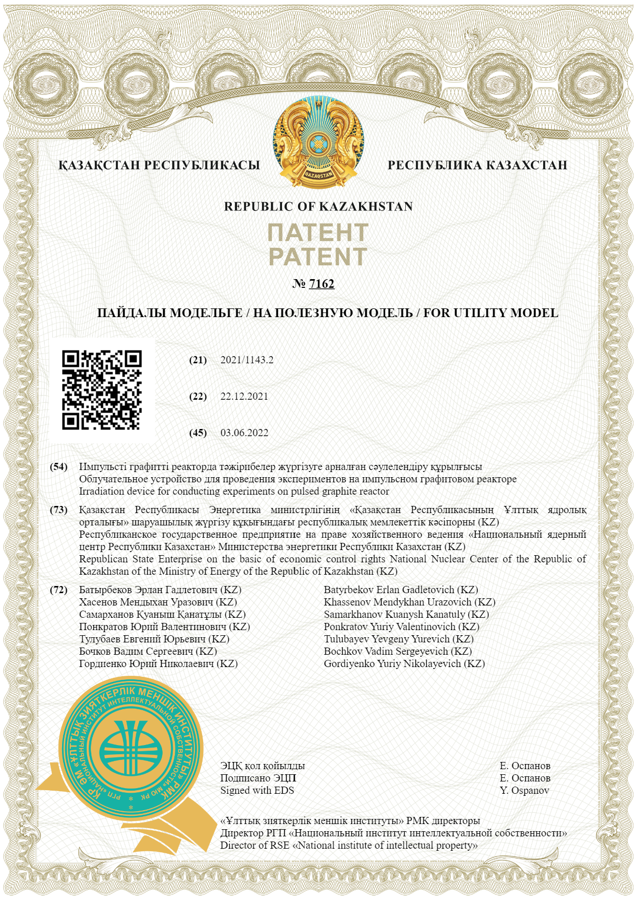 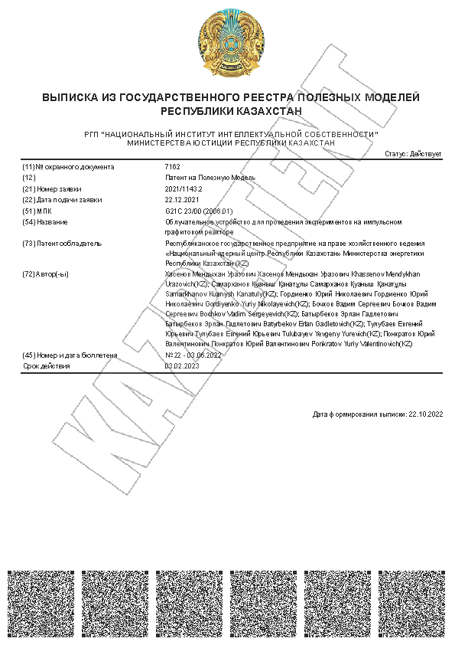 ПРИЛОЖЕНИЕ Б (Акт о внедрении) 